

УДК 622.27 | На правах рукописи

ОМАРОВ АБАЙ ЕРСЕЙТОВИЧ

Разработка инновационного комбинированного метода регенерации скважин при подземном скважинном выщелачивании урана

8D07203 – Горная инженерия

Диссертация на соискание ученной степени доктора философии (PhD)

Научный консультант:
доктор технических наук, профессор Юсупов Х.А.
Со-научный консультант:
кандидат технических наук, ассоциированный профессор Елузах М.
Зарубежный консультант:
доктор геолого-минералогических наук, профессор Язиков Е.Г., (г.Томск, РФ).

Республика Казахстан Алматы, 2026

Содержание
НОРМАТИВНЫЕ ССЫЛКИ 3
ОБОЗНАЧЕНИЯ И СОКРАЩЕНИЯ 4
ВВЕДЕНИЕ 5
1. ИЗУЧЕНИЕ И АНАЛИЗ ГЕОЛОГИЧЕСКИХ УСЛОВИЙ УЧАСТКА «КАРАМУРУН» ДЛЯ РАЗРАБОТКИ ИННОВАЦИОННОГО КОМБИНИРОВАННОГО МЕТОДА РЕГЕНЕРАЦИИ СКВАЖИН 9

1.1. Геологическая и стратиграфическая характеристика месторождения 9

1.2. Гидрогеологические условия и обеспеченность балансовыми запасами 21

1.3. Характеристика уранового оруденения и технологические аспекты эксплуатации участка «Карамурун» 25

1.4. Обоснование применения инновационного комбинированного метода регенерации скважин 30
2. АНАЛИЗ СУЩЕСТВУЮЩИХ МЕТОДОВ РЕГЕНЕРАЦИИ СКВАЖИН ПРИ ПОДЗЕМНОМ СКВАЖИННОМ ВЫЩЕЛАЧИВАНИИ УРАНА 32

2.1. Обзор физических и химических методов РВР, применяемых в Казахстане и за рубежом 32

2.1. Модельные зависимости эффективности РВР от длительности обработки 35

2.3.Корреляционные зависимости между количеством РВР и геотехнологическими параметрами технологических скважин 46

2.4. Оценка эффективности РВР на различных стадиях процесса ПСВ урана 59
3. РАЗРАБОТКА И ЭКСПЕРИМЕНТАЛЬНОЕ ОБОСНОВАНИЕ КОМБИНИРОВАННОГО МЕТОДА РЕГЕНЕРАЦИИ СКВАЖИН 62

3.1. Описание инновационной установки и этапов опытно-промышленных испытаний 62

3.1. Опытно-промышленные испытания предлагаемой технологии регенерации скважин 78

3.2. Обработка результатов испытаний 83

3.3. Обоснование эффективности разработанного метода 88
ЗАКЛЮЧЕНИЕ 94
СПИСОК ИСПОЛЬЗОВАННЫХ ИСТОЧНИКОВ 95
Приложения 104

НОРМАТИВНЫЕ ССЫЛКИ
В настоящей диссертации использованы ссылки на следующие стандарты: Закон Республики Казахстан «О науке» от 18.02.2011 г. № 407-IV ЗРК.
ГОСТ 7.32-2001 - Система стандартов по информации, библиотечному и издательскому делу. Отчет о научно-исследовательской работе. Структура и правила оформления.
ГОСТ 7.1-2003. - Система стандартов по информации, библиотечному и издательскому делу. Библиографическая запись. Библиографическое описание. Общие требования и правила составления.
ГОСТ 7.12-93 – Система стандартов по информации, библиотечному и издательскому делу. Библиографическая запись. Сокращение слов на русском языке. Общие требования и правила.
ГОСО РК 5.04.034-2011: Государственный общеобязательный стандарт образования Республики Казахстан. Послевузовское образование. Докторантура. Основные положения (изменения от 23 августа 2012 г. № 1080);
Правила присуждения ученых степеней от 31 марта 2011 года № 127;

ОБОЗНАЧЕНИЯ И СОКРАЩЕНИЯ
В настоящем диссертации применяют следующие сокращения и обозначения
ВР | Выщелачивающий раствор
ГТП | Геотехнологическое поле
ГРМ | Горнорудная масса
Ж:Т | Отношение жидкости к твердому
К | Коэффициент эксплуатации скважины
КФ | Коэффициент фильтрации
МРЦ | Межремонтный цикл
НАО | Некоммерческое акционерное общество
ОВП | Окислительно-восстановительный потенциал
ОПИ | Опытно-промышленные испытания
ПАВ | Поверхностно-активное вещество
ПВ | Подземное выщелачивание
ПР | Продуктивный раствор
ПЗП | Прифильтровая зона пласта
ПСВ | Подземное скважинное выщелачивание
РВР | Ремонтно-восстановительные работы

ВВЕДЕНИЕ

Актуальность темы.
В условиях устойчивого развития атомной энергетики и растущего спроса на уран как стратегическое сырьё, перед уранодобывающей промышленностью Казахстана стоят задачи повышения эффективности и рентабельности производства. Республика Казахстан является мировым лидером по объёмам добычи урана, основным способом которой остаётся подземное скважинное выщелачивание (ПСВ). Этот метод отличается высокой производительностью и минимальным воздействием на окружающую среду, однако сопровождается рядом технологических трудностей. Одной из наиболее серьёзных проблем является прогрессирующие снижение производительности технологических скважин в процессе эксплуатации.
Основной причиной падения дебита служит кольматация фильтров и прифильтровых зон, вызванная накоплением механических, химических и биологических отложений. Это приводит к сокращению межремонтного цикла, росту эксплуатационных затрат и снижению технико-экономических показателей предприятия. Стандартизированные методы ремонтно-восстановительных работ (РВР), как правило, не учитывают специфику геологических условий конкретных месторождений, что ограничивает их эффективность. Особенно остро эта проблема проявляется на участках с высоким содержанием карбонатов и сложным строением продуктивных горизонтов, как, например, на месторождении «Карамурун».
Эффективность эксплуатации скважин при ПСВ во многом определяется геологическими и гидрогеологическими условиями месторождения. Они формируют исходные параметры технологического процесса, предопределяют характер кольматации и скорость деградации фильтрационных свойств продуктивных горизонтов. Участок «Карамурун» является одним из перспективных объектов уранодобывающей отрасли Казахстана, где детальное изучение геологической и стратиграфической обстановки, особенностей оруденения и тектонических нарушений имеет решающее значение для обоснования рациональных технологий эксплуатации и восстановления скважин.
Несмотря на накопленный опыт применения различных физических и химических методов регенерации как в Казахстане, так и за рубежом, отсутствует единый системный подход к оценке их результативности и обоснованному выбору оптимальных решений под конкретные условия. Большинство традиционных технологий обеспечивают лишь временное восстановление фильтрационных свойств, не устраняя комплексно причины кольматации. Кроме того, рост себестоимости реагентов, необходимость снижения экологических рисков и требования к повышению производительности делают актуальным поиск инновационных решений.
Одним из перспективных направлений является разработка комбинированного метода регенерации скважин, основанного на последовательном применении физических и химических воздействий, адаптированных к специфике геолого-гидрогеологических условий. Ключевым элементом данной технологии выступает комбинированная передвижная установка очистки скважин (КПУОС), позволяющая совмещать несколько методов восстановления дебита и проводить операции в полевых условиях с минимальными затратами времени и ресурсов. Такое решение обеспечивает универсальность применения, сокращение логистических расходов и повышение технологической гибкости.
В рамках исследования предусмотрено описание конструкции установки и принципа её работы, проведение опытно-промышленных испытаний и последующая обработка результатов с расчётом технико-экономических показателей. Итогом работы является обоснование перспектив внедрения инновационного комбинированного метода регенерации скважин в промышленную практику уранодобывающих предприятий Казахстана, что позволит увеличить производительность, продлить срок службы скважин и снизить затраты на проведение РВР.
Цель исследования – разработка и экспериментальное обоснование инновационного комбинированного метода регенерации технологических скважин, направленного на повышение их производительности и увеличение межремонтного цикла в условиях подземного скважинного выщелачивания урана на месторождении «Карамурун».
Идея работы, заключается в научном обосновании и разработке высокоэффективного комбинированного метода регенерации скважин, основанного на комплексном применении физических и химических воздействий с учетом специфики геолого-гидрогеологических условий уранового месторождения.
Задачи исследования:
Для достижения поставленной цели в рамках данной диссертационной работы были определены следующие задачи:
1.Изучить геологические, гидрогеологические и технологические условия участка «Карамурун» для обоснования целесообразности применения инновационного комбинированного метода регенерации скважин.
2.Анализ существующих методов регенерации скважин при подземном скважинном выщелачивании урана с формированием модельных зависимостей эффективности традиционных технологий и оценкой их технико-экономических показателей.
3.Создание и исследование комбинированного метода регенерации скважин.
Научная новизна:
-Разработан комбинированный способ регенерации скважин, отличающиеся сочетанием гидродинамической промывки и дозированной обработки бифторидом аммония, подачей пневмоимпульсной воздушной волной, позволяющий повысить производительность скважин и увеличить межремонтный цикл в условиях уранового месторождения;
-Разработана технология применения комбинированного способа регенерации скважин с модернизацией передвижной установки, отличающиеся возможностью одновременно/раздельно проведения химической и гидродинамической обработки и промывки скважин непосредственно на геотехнологических полигонах;
-Установлены зависимости дебита и МРЦ технологических скважин с высокопрочными отложениями или закрытыми фильтрами при их декольматации с различными химическими реагентами и их концентрацией.
Научные положения, выносимые на защиту:
-Способ восстановления технологических скважин с комплексным применением циклического химико-механического воздействия для очистки фильтровой части;
-Технология применения химико-механического способа регенерации скважин на геотехнологических полигонах с использованием усовершенствованной передвижной установки, обеспечивающей проведение обработок как одновременно, так и раздельно.;
-В скважинах, характеризующихся наличием высокопрочных отложений или частичным (полным) закрытием фильтровой зоны, восстановление дебита требует применения химических реагентов различной концентрации.
Объект исследования – подземное скважинное выщелачивание урана на месторождения «Карамурун».
Предметом исследования являются регенерация скважин с применением физического и химического воздействия.
Методологическая база научных исследований:
Анализ и обобщение горно-геологических условий, опыта регенерации скважин. Разработка методики и проведение опытно-промышленных испытании предлагаемой технологии регенерации скважин. Хронометражные наблюдения, сбор и сравнительный анализ геотехнологических характеристик скважин до и после проведения испытаний с применением комбинированного метода многофункционального назначения.
Соответствие работы направлениям развития науки или государственным программам:
Диссертационная работа выполнено в рамках проекта грантового финансирования ИРН №АР26198685 «Разработка универсальной химико-механической технологий очистки фильтрационных колонн и прифильтровой зоны при выщелачивании урана».
Публикации и апробация работы:
Результаты работы докладывались на международных научно- технических, научно – практических конференциях и опубликовано в базе Scopus:
- Патент на полезную модель от 13.12.2022 года №8349, РГП «Национальный институт интеллектуальной собственности», Министерства Юстиции Республики Казахстан, город Астана, бюллетень №32, https://gosreestr.kazpatent.kz/;
- 5th International Scientific and Technical Internet Conference “Innovative development of resource-saving technologies and sustainable use of natural resources”. Book of Abstracts. - Petrosani, Romania: UNIVERSITAS Publishing, 2022. - 157-160, ISSN 2734-6935;
- X Юбилейной международной научно-практической конференции, посвященной 25-летию АО НАК «Казатомпром» и 20-летию ТОО «Институт высоких технологий» «Актуальные проблемы урановой промышленности», 24-26 ноября 2022 год, часть 1, 222-226, ISBN 978-601-269-502-1;
- ЯДЕРНЫЙ ПОТЕНЦИАЛ КАЗАХСТАНА: Сборник докладов, выпуск 17, 2022 / Ассоциация «Ядерное общество Казахстана». — Астана, 2022, 48-54, ISBN 9965-32-597-9.
- Опубликована статья в журнале «Geomechanics and Geoengineering» an international journal, Лондон, Великобритания, на тему: «Study of an innovative optimization method for repair and renewal of production wells in the central section of the Mynkuduk field»» 62+ Q2, в базе Scopus.
- Опубликована статья в журнале «Mining of Mineral Deposits», Украина, на тему: «Research of influence of various factors on repair-and-renewal operations in technological wells during uranium geotechnology in complex mining and geological conditions» 78+ Q1, в базе Scopus.
- Опубликована статья в журнале «Geological Quarterly» на тему: «Improvement of maintenance and repair work on technological wells in the conditions of the “North and South Karamurun” deposit, Kazakhstan», 46+ Q3, в базе Scopus.
Структура и объем работы:
Диссертация состоит из введения, 3 глав, заключения, библиографического списка из 91 наименований и содержит 104 страницы машинописного текста, 34 рисунков, 16 формул, 19 таблиц и 1 приложение.

1. ИЗУЧЕНИЕ И АНАЛИЗ ГЕОЛОГИЧЕСКИХ УСЛОВИЙ УЧАСТКА «КАРАМУРУН» ДЛЯ РАЗРАБОТКИ ИННОВАЦИОННОГО КОМБИНИРОВАННОГО МЕТОДА РЕГЕНЕРАЦИИ СКВАЖИН

1.1. Геологическая и стратиграфическая характеристика месторождения

Район находится вблизи северо-западного замыкания горст-антиклинали Большого Каратау, в зоне сочленения её юго-западного крыла с Сырдарьинской впадиной. В геологическом строении выделяются:
- Фундамент – протерозойские и палеозойские сильно метаморфизованные породы, дислоцированные.
- Чехол – слабодислоцированные осадочные отложения верхнего мела, палеогена, неогена и четвертичного возраста.
Фундамент образует антиклинорий, представленный докембрийскими и палеозойскими породами, среди которых доминируют карбонатные и вулканогенные формации верхнего протерозоя (локализованы в зоне Главного Карамурунского разлома).
Металлогеническая специализация связана с двумя формациями:
- нижнепалеозойская углеродисто-кремнистая (ванадий, молибден, уран);
- верхнепалеозойская стратиформная полиметаллическая.
Основное внимание при изучении района обращалось на мезокайнозойские отложения и, в первую очередь, на верхнемеловые. Домезозойские образования, участвующие в строении горного сооружения Большого Каратау и фундамента, партией специально не изучалось.
Рисунок 1. – Расположения и границы месторождения «Северный и Южный Карамурун»
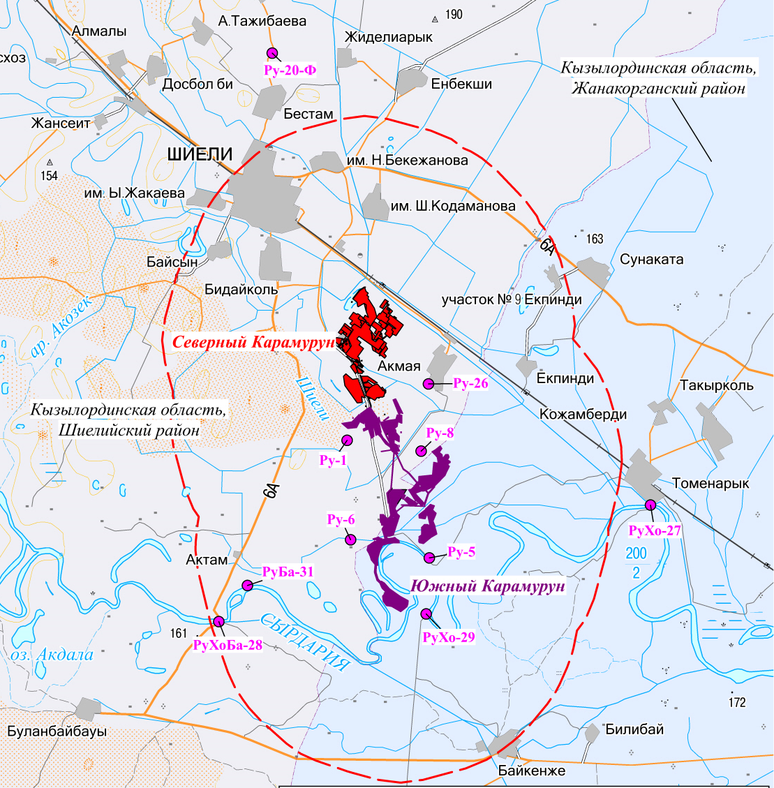
В геолого-структурном отношении хребет относится к складчатым сооружениям Северного Тянь-Шаня и представляет собой сложно построенный антиклинорий, длительное формирование структур которого завершилось в герцинское время.
Он сложен комплексом докембрийских и палеозойских осадочно-метаморфических пород и характеризуется сложным внутренним строением. Наиболее древние карбонатные и вулканогенные формации верхнего протерозоя слагают узкие тектонические блоки в зоне Главного Карамурунского разлома. В северо-западном Каратау, прилегающим непосредственно к Карамурунскому рудному полю, развиты, в основном, терригенные и карбонатно-терригенные формации. Они характеризуются региональным распространением горизонта углеродисто-кремнистых и углеродисто-глинистых сланцев среднего-верхнего кембрия, сингенетично обогащенных ураном, ванадием и молибденом. Большая часть территории сложена пестроцветными молассами девона и карбонатными осадками верхнего девона – нижнего карбона. Интрузивный магматизм проявлен в Большом Каратау слабо.
Длительная история формирования складчатых структур района определила их сложность и разнообразие. Для районов развития нижнепалеозойских образовании характерна много порядковая складчатость, осложненная надвиговыми зонами.
Район развития карбонатных толщ девона и карбона характеризуется развитием брахиформных складок, также осложненных надвиговыми зонами.
Металлогенический облик домезозойских образований определяется наличием двух развитых в районе формаций: нижнепалеозойской углеродисто-кремнистой с ванадием, молибденом, ураном и верхнепалеозойской со стратиформным полиметаллическим оруденением.
На протяжении перми, триаса и юры хребет Большой Каратау вместе с прилегающей частью Сырдарьинской депрессии представлял собой обширное сводовое поднятие и являлся областью корообразования и денудации. Несмотря на длительный перерыв в осадконакоплении, коры выветривания оп породам фундамента развиты относительно слабо. Чаще всего проявлены маломощные (первые метры) зоны дезинтеграции пород. Отдельные фрагменты кор выветривания сохраняются в локальных углублениях фундамента. Формирование современной структуры хребта Большой Каратау завершилось в нетектонический этап.
Меловая система. Верхний отдел. Отложения верхнего мела на площади Карамурунского рудного поля являются рудовмещающими. Они представлены комплексом континентальных пород предгорной и аллювиальной равнины. На площади Карамурунского рудного поля эти отложения изучались только по керну буровых скважин, так как повсеместно, за исключением очень ограниченных участков в предгорьях хребта Каратау, они перекрыты мощной толщей более молодых пород.
Среди накоплений верхнего мела выделены отложения сеномана-нижнего турона (нерасчлененные), верхнего турона, коньяка, сантона и кампана. Верхнемеловые осадки бедны определяющей фауной, микрофауной и флорой. Во всей толще верхнемеловых отложении по фауне и микрофауне выделяются только отложения кампана-сантона в целом. Выделение упомянутых выше ярусов проведено с учетом ритмичности строения верхнемеловой толщи, литологических особенностей каждого из выделенных горизонтов и сопоставлением их с фаунистически охарактеризованным горизонтами в сопредельных районах (Чу-Сарысуйская депрессия, Кызылкумы, месторождение Заречное).
Мощности верхнемеловых отложении на площади Карамурунского рудного поля изменяются в широких пределах. Максимальных значении они достигают в юго-западной и южной части рудного поля. На южном фланге месторождения Ирколь мощность составляет 350 метров, при приближении к поднятию Большого Каратау мощность верхнемеловых отложении сокращается до 140-100 метров, а к северо-востоку от месторождения «Харасан» до 22-40 метров.
Нерасчлененные сеноман-нижнетуронские образования (К₂ cm +t₁) в пределах Карамурунского рудного поля представлены преимущественно довольно однородной, как в разрезе, так и по площади, пачкой красноцветных алеворлитов с маломощными (до 1-2 м) прослоями и линзами плохосортированных красноцветных и лимонитизированных песков и песчаников. В основании сеноман-нижентуронских отложении на отдельных участках наблюдается прослой до 1-1,5 м, сложенные обломками пород фундамента, грубозернистыми песками, сцементированными алевролитовым материалом. В отдельных случаях на породах фундамента залегают красные каолиновые глины мощности первые метры.
Отложения сеноман-ниженего турона накапливались на обширной предгорной равнине по обрамлению относительно невысокого и пологого палеоподнятия Каратау. По условиям осадконакопления они относятся к веерно-мелкоземистой зоне. Залегание описываемых отложении в обрамлении растущего палеоподнятия и на нервной поверхности фундамента, определили большую изменчивость их мощности. При приближении к палеоподнятияю мощность отложении сокращается вплоть до полного выклинивания. Наибольшие мощности наблюдается по юго-западной и южной окраинам Карамурунского рудного поля, где они достигают 90-160 м (месторождение Ирколь).
Верхнетуронские отложения (K₂ t₂). Эти отложения согласно с локальными размывами залегают на описанных выше.
В пределах Карамурунского рудного поля накопление верхнетуронских отложении происходило в различных условиях. Так в непосредственном обрамлении хребта Большой Каратау, по северному флангу рудного поля, отмечаются фации веерно-мелкоземнистой зоны, представленные преимущественно красноцветными алевролитами, глинистые песчаники здесь имеют подчиненное значение. В восточной части площади, к северу от месторождения «Харасан», красноцветные алевролиты слагают значительные площади.
Среди красноцветных алевролитов веерно-мелкоземнистой зоны прослеживаются в виде полос северо-восточного направления песчаные и гравийные отложения. Эти отложения уверенно можно считать отложениями водотоков, берущих свое начало в пределах палеоподнятия Каратау. Водотоки, по-видимому, носили сезонный характер, так как климат на протяжении всего верхнего мела в описываемом районе был аридный или субаридный. Полосы гравийных отложении протягиваются на расстоянии от первых километров до первых десятков километров при ширине 1-2 км. Наибольшим распространением эти отложения пользуются в западной части Карамурунского рудного поля. В большинстве случаев гравийные и песчаные образования имеют красноцветные и, реже, бурые первичные окраски, свидетельствующие об образовании их в окислительных условиях субаридного климата, пир явном дефиците органического вещества.
Западный, юго-западный и южный фланги Карамурунского рудного поля сложен комплексом равнинно-долинных осадков, среди которых ведущую роль занимают пески. Это преимущественно аллювиальные отложения. Пойменные, озерные и болотные фации имеют подчиненное значения. Окраска пород серая и зеленовато-серая. Упомянутые аллювиальные отложения, картируемые на площади Карамурунского рудного поля, являются частью долины крупной палеореки, истоки которой находятся далеко на севере. Поэтому в отличие от пород, сформированных на месте за счет местных областей сноса, аллювиальные отложения этого комплекса содержат несравненно большее количество органического вещества в аллювиальных отложениях отлагалось как за счет растительности, произраствашей в долине не пересыхающей палеореки, так и превнесено палеорекой из расположенных на севере более важных климатических зон.
Прослои глин, глинистых песчаников и алевролитов в толще песка довольно редки, причем их количество увеличивается в кровле песков. Здесь они слагают относительно выдержанный водоупор мощностью до 10-15 м.
Широкое распространение в толще песков имеют катуны глин, алевролиты и глинистых песчаников. В отдельных скважинах наблюдаются прослои песков, обогащенные катунами на мощность до 10 м.
Мощности отложений верхнего турона по Карамурунскому рудному полю изменяются от 15 м. По северо-восточному флангу рудного поля до 70 м на юге и юго-западе. Максимальные и наиболее выдержанные мощности верхнего турона отмечаются в районе месторождения Ирколь.
Коньякский ярус (К₂сn). Отложения коньякского яруса без видимых угловых несогласий, но с локальными размывами, залегают на отложениях верхнего турона. Толща верхнего турона и коньяка является урдовмещающей на месторождении Ирколь и рудопроявлении Жанакоргана. Разрез отложений коньякского яруса на большей части Карамурунского рудного поля имеет трехчленное строение, наиболее четко проявлено в западной его половине. Здесь достаточно уверенно выделяются три печки мощностью 15-25 м каждая. Две нижние сложены преимущественно гравелитами, замещающимися к западу, востоку и югу песками. Верхняя часть отложении коньякского яруса представлено средне-мелкозернистыми песками, глинистыми песчаниками и алевролитами. Причем самые верхние коньякские образований повсеместно сложены алевролитами.
Окраска пород нижней и средней части разреза серая, светло-серая, реже зеленовато-серая. Верхняя часть отложений окрашено пестро. Для песков и песчаников характерны желтые, бурые и розовые тона, алевролиты, как правило, красные.
По северу и востоку рудного поля, в областях преимущественного развития красноцветных алевролитов, деление отложений коньяка на упомянутые три части становится затруднительными. При сравнении общего плана осадконакопления отложении верхнетуронского и коньякского ярусов можно увидеть унаследованность развития последнего сравнительно с первым как в целом, так и по отдельным ритмам. Здесь, также как и в отложениях верхнего турона, мы видим веерно-мелокзенистую зону, зону грубозернистых отложении временных водотоков и аллювиальные отложения. Однако в отложениях коньяка резко меняются соотношения между литологическими типами пород.
Отложения каньякского яруса в западной половине Карамурунского рудного поля представлены в основном песками различной зернистости, с преобладанием крупно и грубозернистых, гравелитами и галечниками. Алевролиты, алевритистые глины и песчаники в разрезе песчаной части каньякского яруса имеют подчиненное значения.
Грубозернистые отложения, в том числе и пески, имеют очень плохую сортировку и самую различную степень окатанности. Наряду с окатанной галькой и зернами, в породах значительную роль играют слабоокатанные и угловатые образования. Причем последние, на отдельных участках, преобладают в разрезе.
В проницаемой части разреза коньякских отложении литологические разности обломочных пород (гравелиты, галечники, грубо- и крупнозернистые пески) самостоятельно встречаются редко и, как правило, находятся в смеси в различных сочетаниях.
Низкая степень окатанности и дифференциации обломочного материала свидетельствуют о незначительных расстояниях его миграции из близко расположенных областей сноса. Таким образом, отложения коньякского яруса сложены не только русловыми отложениями, но и, образованиями конусов выноса.
Грубозернистые породы коньякского ярусов (в основанном гравийники) также, как и в отложениях верхнего турона, локализуются в виде полос северо-восточного и северо-северо-восточного простирания, но проявлены более широко. Протяженность их достигает 30-40 км, а ширина до 7-8 км.
Восточный и частично северный район Карамурунского рудного поля сложены красноцветными и пестроцветными породами веерно-мелкоземнистой зоны. Наряду с алевролитами здесь заметная доля разреза на отдельных участках представлена глинистыми и алевритистыми песчаниками и запесоченными алевролитами.
В районе месторождения Харасан, среди отложений веерно-мелкоземнистой зоны, в отложениях коньякского яруса установлена обособленная полоса серых песков, фиксирующая, наличия здесь озерных отложений. В отдельных случаях в песчаной части разреза встречаются прослой окрашенные в розовато-серые и розовые тона. Это окраска обусловлена большим количеством в породах розовых полевых шпатов.
Мощности коньякского яруса на Карамурунском рудном поле колеблются в пределах 30-70 м. Основные закономерности их изменения сходны с описанными для отложений верхнего турона.
Сантонский ярус (K₂s). Отложения сантона согласно с локальными размывами залегают на образованиях коньякского яруса. Они изучены менее других отложении, так как в пределах Карамурунского рудного поля представлены преимущественно красноцветными породами и промышленное оруденение в них отсутствуют.
Отложения сантона накапливались в сходных с коньякскими фациальных условиях. Однако литологический состав осадков и соотношения литологических разностей пород, как по площади, так и в разрезе, несколько меняется по сравнению с подстилающей осадочной толщей. В сантонское время происходит общее воздымание палеоподнятия Большой Каратау и прилегающих к нему площадей Сырдарьинской депрессии при относительно невысокой степени дифференциации рельефа. Это вызвало смещение долины палеореки, по сравнению с нижележащими отложениями, к западу и юго-западу от описываемой площади. Поэтому аллювиальные образования в сантонском ярусе на Карамурунском поле практически отсутствуют и все оно поподает в подгорно-веерную зону. Здесь выделяются породы веерно-мелкоземистой зоны, представленной красноцветными алевролитами и глинистыми песчаниками. Прорезая их в виде полос, шириной от 1-2 до 5-15 км и длиной 25-80 км, прослеживаются отложения временных водотоков, стекавших с палеоподнятия Большой Каратау. Они представлены плохосортированными песками, гравийными песками и реже гравелитами и галечниками. В сантоне отмечаются значительно меньшая, по сравнению с коньякским ярусом, роль грубообломочного материала. Окраска песчаных пород в большинстве случаев красная. Встречаются значительные участки, сложенные лимонитизированными породами, имеющие желтую, бурую, коричневую окраски. В лимонитизированных породах часто встречаются реликтовые пятна красноцветной окраски.
Сероцветные пески установлены только в западной и юго-западной частях Карамурунского рудного поля и обязаны своим происхождением близостью расположенной к западу аллювиальной зоны.
Незначительная роль сероцветных отложений и зон окисления (лимонитизации), развитых в границах Карамурунского рудного поля по отложениями сантона, резко ограничивают перспективы его рудоносности.
Мощность сантонского яруса от 50 до 100 м. Наибольшие мощности отмечаются в районе месторождения Ирколь, с постепенным уменьшением в восточном и северо-восточном направлениях.
Кампанский ярус (К₂ср). Эти отложения являются рудовмещающим на месторождениях Северный Карамурун, Южный Карамурун и Харасан. В разрезе кампанского яруса Карамурунского рудного поля четко выделяются два подгоризонта, являющихся самостоятельными ритмами осадконакопления. Оба они обнаруживают общность литолого-фациального и литолого-геохимического плана, как между собой, так и с другими ярусами ярусами верхнеого мела. Здесь, также как и в ранее описанных отложениях, по северо-восточной окраине Карамурунского рудного поля устанавливается развитие веерно-мелкоземнистой зоны, представленной красноцветными алевролитами и глинистыми песчаниками. Среди накопления веерно-мелкоземнистой зоны наблюдается развития относительно быстро выклинивающихся по простиранию обогащенных грубым материалом «струй» пролювиальных образовании. В отличие от коньякских и, точасти, сантонских отложений, пролювии кампана в целом представлен менее грубым материалом. Чаще всего это грубозернистые пески с редкой галькой, размером от 1,5 см. Грубозернистые разности пород, как правило, тяготеют к подошве верхнего кампана в виде прослоев мощностью до 1-5 м.
Палеогеографические условия, существовавшие на протяжении кампана, в целом весьма сходны с таковыми для лежащих ниже осадков сантона. Здесь сохраняется северо-восточная ориентировка грубого материала пролювиальных «струй». По сравнению с сантонским ярусом в кампане возрастает роль отложении аллювиальной долины, среди них ведущее место занимают мелкозернистые русловые пески. На юге и юго-западе площади значительные участки сложены серыми алевролитами поименного происхождения.
Приведенные выше факты свидетельствуют о некотором сокращении области палеоподнятия.
Нижний подгоризонт кампанского яруса унаследует в общих чертах условия накопления от сантонского времени. В низах кампана почти повсеместно на площади Карамурунского рудного поля, за исключением южной и западной его окраин, продолжают накапливаться первично окисленные породы, среди которых преобладают красноцветные алевролиты и глинистые песчаники. Выше по разрезу залегают пески с прослоями алевролитов и глинистых песчаников, окрашенных в зеленовато-серую, а также светло-серую до белесой окраски. Эти породы образовались при недостатке органики. Вверх по разрезу нижнего подгоризонта кампана увеличивается количество прослоев алевролитов и глинистых песчаников, которые в кровле образуют водоупор мощностью до 5-15 м. В целом для отложения нижнего кампана характерна невысокое содержание обугленной растительной органики. Основное ее количество сосредоточено в прослоях серых песков и алевролитов, локализующихся в верхней половине отложений нижнего кампана. Сероцветные пески и алевролиты в этой части разреза чаще всего встречаются виде линз мощностью до 5-8 м. Мощность нижнего подгоризонта кампана изменяется в пределах от15м до 40 м.На месторождении Северный Карамурун установлены локальные изменения мощности пачки нижнего кампана на участках эрозионных врезов, образовавшихся при накоплении верхнего подгоризонта кампана.
На Карамурунском рудном поле отложения верхнего подгоризонта кампана в большинстве случаев представлены песками с прослоями алевролитов и глинистых песчаников. Песчаные образования верхнего кампана имеют аллювиальное и пролювиальное происхождение. Песчано-гравийное породы пролювиального происхождения, в виде быстро выклинивающихся «струй», развиты в северо-западной части Карамурунского рудного поля, включая и площадь месторождения Северный Карамурун. Ширина «струй» составляются 3-6 км.
Отличительной чертой отложении верхнего подгоризонта кампана является заметно большее количество в песчаных породах и, в особенности в алевролитах, обугленной растительной огранки. Отложения верхнего кампана на большей части площади в обобщенном виде представляют собой крупным ритм осадконакопления. В его основании залегают наиболее грубые, среднезернистые или крупнозернистые пески. Выше по разрезу размерность песчаных зерен уменьшается. На участках, где в строении разреза принимают участие пролювиальные отложения, песчаные породы обогащены гравийным материалом. Однако и в этом типе разреза размеры обломочного материала убывают в кровле. В верхней части проницаемых отложений чаще всего преобладают мелко-тонкозернистые и средне-мелкозернистые пески. В толще песков верхнего кампана часто встречаются прослои серых алевролитов и глинистых песчаников, а также песков, обогащенных окатышами алевролитов и глинистых песчаников, на мощность от первых сантиметров до нескольких метров. По простиранию они прослеживаются не более чем на 100-200 м.
Местами в разрезе верхнего и всего кампана изредка встречаются карбонатные породы – карбонатные и доломитовые песчаники. Обычно это прослой имеющие мощность от первых десятков сантиметров до 0,5 м. По простиранию эти прослои прослеживаются обычно не 50 м и, очень редко, до 100-150 м.
Описываемые прослои карбонатных песчаников прослеживаются «пунктирно» в виде небольших линз на определенных уровнях и фиксируют локальные перерывы в осадконакоплении. Их образование связывается с палеоповерхностными процессами.
Верхняя часть отложений верхнего подгоризонта кампана представлена пачкой алевролитов и глинистых песчаников мощностью до 10-15 м. Окраска этих пород весьма разнообразна. На участках развития отложений в подгорно-веерной зоне осадконакопления, включая и пролювиальные образования, эти породы имеют пеструю окраску. Здесь встречается значительное количество прослоев, окрашенных в сиреневые, фиолетовые и красные цвета. При смещении в зону аллювиальных отложений окраска пород меняется постепенно до зеленовато-серой и серой.
Мощность отложений верхнего подгоризонта кампана на Карамурунскому рудном поле меняется в пределах 18-49 м. Наибольшие мощности приурочены к западным и южным частям рудного поля.
Минералогический состав верхнемеловой тощи, несмотря на некоторые отличия в условиях образования входящих в нее стратиграфических подразделении, в пределах Карамурунского рудного поля довольно однообразен.
№1. – Состав песчаных пород:
Компонент | Содержание | Особенности
Кварц | 60–70 % | Окатанный–угловатый
Полевые шпаты | 5–10 % | -
Обломки пород | 7–12 %, макс. до 25 % | Разнотипные
Слюды (мусковит, биотит, хлорит) | 0,5–1 %, макс. до 2–4 % | -
Глинистые минералы (монтмориллонит, гидрослюда, каолинит) | 2–5 % (в песках), до 15–20 % (в песчаниках) | Содержание зависит от условий осадконакопления
Акцессорные минералы | 1–2 % | Турмалин, ильменит, лейкоксен, рутил, гранат, ставролит, циркон, магнетит
Аутигенные минералы | 1–5 % | Пирит, мельниковит, марказит, сфалерит, галенит

Цемент пород, в подавляющем большинстве случаев, глинистые, реже карбонатно-глинистые и карбонатные. Тип цемента в песках пленочный, соприкосновения, поровый. Степень цементации зависит от количества и характера распределения карбонатного и глинистого материала, но в основном слабая и пески, как правило, рыхлые и слабосцементированные. Карбонатный цемент карбонатных песчаников, образующих прослои и карбонатные плиты (образования местных стратиграфических несогласий и солонцовых почв), а также входящий в состав «гороховидных» выделений в песках, представлен кальцитом и доломитом. В песках с «гороховидной» цементацией преобладает кальцит, а в плотных карбонатных песчаниках – доломит.
Содержание СО₂ в породах рудовмещающих горизонтов невысокое, обычно составляет 0,00-0,65 %. В карбонатных песчаниках оно увеличивается до 14-16 %.
Глинистые песчаники и алевролиты по составу обломочных зерен и цемента аналогичны песчаными породам, отличаются они от песков более высоким содержанием глинистого материала (до 30-40%).
Глины, как правило, массивные, запесочены тонко- и мелкозернистым песком (до 10-20%) с примесью слюд, растительного детрита и, реже, каолинита и монтмориллонита. Состав обломочного материала глин аналогичен песчаным породам.
Обуглероженный растительный детрит не имеет широкого распространения и неравномерно распределен в песчаном разрезе рудовмещающих отложений. Отдельные участки песков практически не содержат обугленного растительного детрита, в других же растительные остатки образуют скопления или редкие включения, подчеркивающие слоистость. Содержание С_{орг} в песчаных отложениях обычно не превышает 0,05-0,24 %. В редких случаях наблюдаются скопления крупных обуглероженной древесины в виде прослоев до 10-20 см. В алевролитах и глинистых песчаниках обугленные растительные остатки, как правило, тонкораспыленны и содержание С_{орг}.в них достигает 0,57%-1,34%.
Содержание валового железа в сероцветных рудовмещающих песках невысокое -0,6%-1,02%, в песчаниках – до 1,21%-1,9%. В отдельных пробах песков, обогащенных растительных детритом, сульфидами и гидроокислами железа, содержание валового железа достигает 1,5%-2,5%. В алевролитах и глинах оно в целом выше и составляет в среднем 2,07%-3,83%.
Содержание двухвалентного железа в сероцветных песчаных породах составляет 0,21%-0,84%, увеличиваясь в сероцветных алевролитах и глинистых до 0,83%-2,36%.
Содержание сульфидного железа в неизмененных песках и песчаниках низкое и колеблется от 0,00% до 0,15%. В сероцветных алевролитах и глинах его содержание возрастает до 0,04%-0,31%.
Обращает на себя внимание низкое содержание в породах серы 0,00%-0,38%, что обусловлено малым содержанием в породах дисульфидов железа.
В целом породы продуктивных горизонтов по распространенности в них дисульфидов железа является слабовосстановленными и относятся к хлорит-гидрослюдистому типу.
Окислительно-восстановительная емкость белесых песков верхнего кампана составляет 15 мV-45 мV и повышается в серых и темно-серых до 65 мV. В зеленовато-серых песках и песчаниках нижнего кампана она заметно ниже и не превышает 15 мV-25 мV. Кроме того, показателем низких восстановительных свойств отложений нижнего подгоризонта кампана считать розовую окраску пород с сохранившимся гидроокислами железа на зернах полевых шпатов, обломках кварца, кремней, сланцев и мелких катунах глин. Этот признак отличает отложения нижнего подгоризонта кампана и, отчасти, коньяка – верхнего турона, от верхней части кампанских образований значительно меньшей степенью диагенетической восстановленности.
Содержание урана за пределами рудных объектов в неизмененных породах кампана, независимо от литологического состава, составляет (3-5)х10⁻⁴ %, а в породах коньяк-верхнего турона (7-10) х10⁻⁴ . Селен и молибден в неизмененных породах или отсутствует, или встречается в количествах (2-3) х10⁻⁴ .
Палеогеновые отложения (p) на площади Карамурунского рудного поля имеют широкое распространение, за исключением предгорий хребта Большой Каратау, где они срезаны предверхнеплиоценовой эрозией.
На описываемой площади в разрезе палеогеновых отложении выделяются осадки палеоценового и эоценового отделов.
Палеоценовый отдел - Осадочные отложения палеоценового возраста разделяются на три части, отличающиеся друг от друга по литологическому составу и условиям своего образования приведены в таблице №1.
№2 – Состав и условия образования палеоценовый отдел
Подраздел/Название | Литология | Условия образования | Особенности | Мощность
Нижняя часть | Красноцветные алевролиты, глинистые песчаники, слабая сортировка, каолинизация | Приморская равнина, влажный климат, корообразование | Сильная каолинизация обломков | 15–20 м
Средняя часть | Голубовато-серые доломитистые глины с гравийным материалом | Начало затопления приморской равнины | Включения Fe-сульфидов, карбонатно-глинистые стяжения | 10–15 м
Верхняя часть | Белые гипсы, местами прослои доломитов и доломитистых глин, раковины пелеципод | Лагунные условия | Гипсоносная толща | до 55 м

Эоценовый отдел - На поверхности гипсов с размывом, без видимого углового несогласия, залегают отложения эоценового возраста, расчлененные на нижний, средний и верхний эоцен.
Осадки эоцена в целом образовались в условиях морского бассейна на значительном удалении от береговой линии. Это выдержанная в литологическом отношении толща.
Отложения нижнего эоцена представлены темно-серыми до черных горизонтально-слоистыми алевритистыми глинами с чешуей рыб и сульфидами железа. В низах разреза залегает прослой глауконитового песчаника с обломками зубов акул, желваками пирита и галькой фосфоритов. Мощность нижнего эоцена 30-40 м.
На этих отложениях согласно залегают образования среднеэоценового возраста, сложенные мергелями и мергелистыми глинами. Окраска характерная для осадков среднего эоцена – табачно-коричневая, коричневато-серая. В породах отмечается большое количество рыбных остатков, мелких стяжении фосфоритов, сульфидов железа, раковин фораминиферов, характерных для среднего эоцена. Мощность среднего эоцена 20-25 м.
На образованиях среднего эоцена согласно залегают верхнеэоценовые. Это монотонная по литологическому составу толща зеленоватосерых и серых слабо алевритистых глин максимальной мощностью до 250 м.
Неогеновые отложения (N). На Карамурунском поле представлены миоценовыми и верхнеплиоценовыми образованиями. Верхнеплиоценовые и четвертичные отложения накапливались в сходных условиях веерно-мелкоземнистой и аллювиальной зон и разделение их в разрезе возможно только на основе микрофаунистических определений. Так как в процессе поисково-разведочных работ такие определения были единичными, выделяется единая пачка нерасчлененных верхнеплиоцен-четвертичных отложений.
Миоценовый отдел (N₁). Осадочные образования миоценового возраста на Карамурунском рудном поле залегают на отложениях верхнего эоцена с размывами без видимых угловых несогласий. Миоценовый отдел представлен однообразной пачкой красноцветных алевролитов. В алевролитах нижней части пачки на отдельных участках отмечается большое количества гравийного материала.
Миоценовые породы фиксируются только на наиболее погруженных участках, главным образом по южному флангу рудного поля. На остальной площади осадки миоценового отдела уничтожены предверхнеплоиценовой эрозией. Максимальная установленная мощность миоцена 120 м.
Нерасчлененные верхнеплиоцен-четвертичные отложения (N₂³+Q). Отложения этого возраста присутствуют в пределах Карамурунского рудного поля присутствуют а пределах Карамурунунского рудного поля повсеместно, а глубоким размывом и ярко выраженных угловым несогласием залегают на различных по возрасту образованиях – от миоценовых до палеозойских. Представлены они палевыми алевритами и алевритистыми глинами с прослоями грязно-желтых, бурых, грязно-серых песков и глинистых песчаников, формировавшихся в условиях веерно-мелкоземнистой и равнинно-долинной фациальных зон.
Внутри толщи отмечаются значительное количества локальных размывов, фиксирующихся гравийниками, грубозернистыми песками и катунами палевых глин.
Венчают разрез осадочных мезокайнозойских образований чехла современные осадки, барханными песками. Мощность современных наносов 2-10 м.
Общая мощность верхенплиоцен-четвертичных отложений достигает 120-200 м. Максимальные мощности этой толщи связаны с русловыми врезами древней Сырдарьи. [58]

1.2. Гидрогеологические условия и обеспеченность балансовыми запасами
Гидрогеологические условия Карамурунского рудного поля представляются на основе гидрогеологических исследований ГРЭ-23 Краснохолмского ПГО, данных детальной разведки подземных вод в районе поселка Шиели и государственной гидрогеологической съемки масштаба 1:200 000.
В гидрогеологическом отношении месторождение приурочено к северо-восточной части Сырдарьинского артезианского бассейна и представлено следующими водоносными горизонтами и комплексами:
1) плиоцен-четвертичный горизонт грунтовых вод (N₂³ - Q);
2) сенонский водоносный комплекс напорных вод (К₂ sn);
3) Трещинные и трещинно-карстовые подземные воды палеозойских отложений (Pz).
Плиоцен-четвертичный водоносный горизонт (N₂³ ~ Q) имеет повсеместное распространение и приурочен к песчаным отложениям реки Сырдарьи, а также к делювиально-пролювиальным, слабо отсортированным гравийно-песчаным отложениям подгорно-веерной части хребта Большой Каратау и имеет почти повсеместное распространение в районе, отсутствуя лишь на выходах палеозойского фундамента.
Разнообразие ландшафта района обусловило наличие двух плановых границ у плиоцен-четвертичного горизонта; на западе и юго-западе протекает река Сырдарья, воды которой дренируются водоносным горизонтом, а на северо-востоке района питание горизонта осуществляется за счет трещинных вод палеозоя из горного массива Б.Каратау. В питании горизонта участвует также сенонский водоносный комплекс, выходящий под плиоцен-четвертичные отложения в осевой части Карамурунского вала, где и происходит частичная разгрузка напорных вод. В летнее время дополнительное питание горизонта осуществляется за счет инфильтрации воды из поливных каналов и рисовых полей.
Водовмещающими породами являются мелкозернистые пески с линзами крупно – и тонкозернистых. Мощность горизонта изменяется от первых метров в предгорной части района до 100м вблизи реки Сырдарья. Подземные воды имеют свободную поверхность глубина залегания уровня грунтовых вод носит сезонный характер и колеблется от 0 до 26м, составляя в осенне-зимний период 1,5-5м, форма зеркала грунтового потока плоская со слабым гидравлическим уклоном около 0,0009 от реки Сырдарья на северо-восток, где проходит центральная дренажная система площади - Теликульский канал. Абсолютные отметки гидроизогипс водоносного горизонта колеблются от 155 до 125м.
Весной и летом, во время заполнения водой ирригационных каналов и рисовых чеков, уровень грунтовых вод повышается, в пониженных местах образуются мочажины. Нижним водоупором плиоцен-четвертичного горизонта является толща глинисто-алевритистых отложений неогена и палеогена мощностью до 51 Ом.
Водообильность и проницаемость водовмещающих пород характеризуются значительной пестротой и зависят от литолого-фациального строения. Дебиты скважин составляют 6,7-9,5 дм³/с при понижениях 17,75 - 4,27м. Удельные дебиты соответственно изменяются от 0,38 до 2,2дм³/с. Коэффициент фильтрации колеблются от 2,35 до 13,1м/сут.
Химический состав подземных вод, в зависимости от условий питания и интенсивности водообмена, характеризуется большим разнообразием. Общей закономерностью является наличие пресных или слабосоленых вод (0,5 - 1,3 г/дм³) в верхней части водоносного горизонта (до 15-20м) с глубиной минерализация увеличивается от 1,3 до 11,4г/дм³. Пресные воды развиты также вдоль магистральных поливных каналов. По химическому составу воды сульфатно-хлоридные натриево-кальцевые реже магниевые. Содержание урана в воде колеблется от 15 до 40мкг/дм. Подземные воды обладают сульфатной агрессией. Температура подземных вод 13-14°С.
Грунтовые воды используются для временного водоснабжения пастбищ и других сельскохозяйственных нужд.
Сенонский водоносный комплекс напорных вод (К₂ sn) является основным в артезианском бассейне. Водовмещающими являются верхнемеловые песчаные отложения, которые разделены регионально выдержанными водоупорами на ряд самостоятельных водоносных горизонтов. В зонах крупных разрывных нарушений, в местах выходов комплекса под проницаемые плиоцен-четвертичные отложения, а также в местах выклинивания водоупорных пород водоносные горизонты комплекса гидравлически связаны между собой. В этой связи и в соответствии с условиями питания и транзита подземных вод региона водоносные горизонты комплекса имеют практически общую пьезометрическую поверхность.
Основное питание подземных вод комплекса происходит со стороны западных отрогов Тянь-Шаня за пределами описываемой площади и, в значительно меньшей степени, со стороны Каратауского горного массива. Питание также осуществляется за счет разгрузки трещинных и трещинно-карстовых вод палеозоя, а также потоков грунтовых вод под руслами многочисленных саев, пересекающих горные массивы и выходы горизонтов верхнего мела. Кроме того, в питании меловых вод участвуют атмосферные осадки, выпадающие главным образом весной и поздней осенью. В центральной части рудного поля местный поток Б.Каратау разворачивается с западного направления на северо-западное и соединяется с региональным потоком. Максимальная отметка пьезометрической поверхности в предгорной части Каратау составляет +195м, а отметка пьезометрической поверхности регионального потока в юго-западной части площади равна +180м. Далее движение подземных вод происходит в северо-западном направлении со слабым уклоном 0,00013-0,00057, что объясняется наличием подпора подземных вод в зоне Карамурунского вала. В центре площади происходит частичная разгрузка подземных вод в плиоцен-четвертичный горизонт в приосевой части Карамурунского вала, а большая часть потока огибает его с юго-запада. Абсолютные отметки пьезометрической поверхности в этой части площади составляют +150м. Естественная скорость движения подземных вод от 1 до 10 м в год.
Юго-восточная и южная часть Карамурунского рудного поля расположены в зоне самоизлива подземных вод сенонского водоносного комплекса, причем восточная граница артезианских вод поднимается далеко на север к предгорьям хребта Б.Каратау. Сенонский водоносный комплекс разделяется на 3 водоносных горизонта, которые приведены в таблице №1:
№3 – Сенонский водоносный горизонт:
Подгоризонт | Мощность | Глубина кровли | Водовмещающие породы | Дебит / Кф | Минерализация | Хим. состав | Особенности
Верхнесенонский (К₂сr+m) | 25–40 м (макс. 50 м) | 400–635 м | Пески кампана-маастрихта с прослоями глин и алевролитов | Дебиты 20–28 дм³/с, Кф = 9–15 м/сут | 0,7–0,9 г/дм³ | Сульфатно-хлоридно-гидрокарбонатные Na–K | Основной рудовмещающий горизонт; Т = 38–45 °C; депрессия до 3,5 м
Среднесенонский (К₂s) | 20–50 м (линзы до 5 м) | ~550–600 м | Запесоченные алевролиты, песчаники | Дебиты низкие, уд. дебит = 0,3 дм³/с; Кф = 1–3 м/сут | 0,9 г/дм³ | Сульфатно-гидрокарбонатные Cl–K | Ограниченное водообильность
Нижнесенонский (К₂sp) | до 100 м | 600–850 м | Песчаники коньяка | Уд. дебиты 0,4–1,0 дм³/с; Кф = 6–10 м/сут | 0,6–2,0 г/дм³ | Сульфатно-хлоридные Na–Ca | Высоконапорный, до 880 м напора; Уран 1,03 Бк/дм³

Трещинные и трещинно-карстовые воды палеозойских отложений (Pz) имеют повсеместное распространение и приурочены к коре выветривания песчано-сланцевых и интрузивных пород, к линейным зонам дробления и к участкам развития карста в карбонатных породах. Минимальная мощность обводненных пород до 10 метров, отмечается у пород некарстующегося комплекса, максимальная, до сотни метров, имеет место по зонам разломов, линейным ослабленным зонам и в карбонатных породах. От вышележащего нижнесенонского водоносного горизонта палеозойские воды отделены, толщей глинистых алевролитов сеномана-нижнего турона, и лишь на отдельных участках они гидравлически связаны между собой.
По типу циркуляции в некарстующихся породах развиты трещинные и трещинно-жильные воды, а в карбонатных породах трещинно-карстовые воды. В предгорной части трещинные воды разгружаются в виде восходящих родников, кроме того, отмечается разгрузка подземных вод в подрусловые четвертичные отложения саев. На остальной площади отмечается самоизлив подземных вод. Основное направление движения подземных вод на северо-запад. Водоносность отложений зависит от литологического состава вмещающих пород и структурно-тектонической обстановки. Минимальной водообильностью обладают породы некарстующегося комплекса: песчаники, сланцы, граниты и другие, максимальной - раскарстованные известняки. При прочих равных условиях, видимо, наиболее обводнены зоны крупных разломов.
Пресные и слабосолоноватые воды прослежены по линейным зонам трещиноватости в палеозойском фундаменте под Карамурунским рудным полем. По химическому составу воды сульфатно-хлоридного натриево-калиевого состава, слабощелочные (рН=7,6), с минерализацией 2-3 г/дм³, содержание урана 0,024 Бк/дм³. Из газовых составляющих в водах этих зон встречаются: сероводород до 1,2мг/дм³, радон 2680Бк/дм³, углекислый газ 76мг/дм³. Окислительно-востановительный потенциал составляет +20mv.
На месторождении «Северный Карамурун» основной объем балансовых запасов, намеченных к отработке на перспективу, сосредоточены в рудных залежах №3 (порядка 0,7 тыс. тонн), №5 (порядка 1,2 тыс.тонн) и №6 (порядка 0,6 тыс.тонн), не вовлеченных в добычу и на флангах «главной» залежи №2 (порядка 4,0 тыс. тонн).
Планомерное освоение залежи №3, через которую транзитом осуществляется подача растворов от залежи №25 (месторождение «Южный Карамурун») осуществляется с 2009 года. На начало 2021 года по залежи №3 под вскрытие остаётся порядка 7,0 тыс. тонн запасов на площадях. Залежь №5 достаточно удалена от перерабатывающего комплекса, на её площади отсутствует вспомогательная инфраструктура и коммуникационные сети. Не затронутые производством геологические блока залежи №6 имеют площадную разрозненность.
На месторождении «Южный Карамурун», как известно, при составлении Контракта и Рабочей программы к нему, выведено из эксплуатируемых балансовых запасов урана категории С₁ – 3,7 тыс. тонн и категории С₂ – 0,8 тыс. тонн по рудным залежам №1 и №5, размещенным на площади Каргалинского государственного зоологического заказника.
Балансовые запасы месторождения Южный Карамурун, перспективные к вскрытию, сосредоточены на залежах №1 и №5 в объёме 5,2 тыс. тонн урана, №9 и №20 в объеме 2,8 тыс. тонн урана, на залежи №25 в объёме 2,3 тыс. тонн урана и на залежи №8 в объёме 0,9 тыс. тонн урана. При этом при 57,2 % вскрытии запасов урана 25 залежи, площадь ее освоения составляет 77,4%, что в перспективе потребует проведения эксплуатационно – разведочных работ в периферийных частях действующего полигона, остаточные запасы по залежи составляют порядка 2,5 тыс.тонн урана. [58]

1.3. Характеристика уранового оруденения и технологические аспекты эксплуатации участка «Карамурун»
В пределах Карамурунского рудного поля локализуются в двух основных рудовмещающих горизонтах – кампанском и веохнетурон-коньякском. Морфология рудных залежей находится в соответствии с особенностями строения и пространственным положением области выклинивания зон пластового окисления. В геохимически и литологически однородных песчаных отложениях характерно образование рудных тел, имеющих форму классического ролла. Исследования, проведенные «ВИМСом» показали, что наиболее благоприятными для локализации уранового и селенового оруденения являются пески, содержащие обугленное растительное вещество в количестве около 1 -2 %. Однако, этот показатель в условиях континентального разреза рудовмещающих горизонтов не устойчив и испытывает существенные колебания. Породы с низким содержанием обугленной растительной органики неблагоприятны для локализации уранового и селенового оруденения. На Карамурунском рудном поле, с неоднородным как по литологии, так и по восстановительным свойствам разрезом рудовмещающих горизонтов, роллы правильной формы встречаются редко. Обычно не все элементы ролла проявлены полностью. Чаще всего не выдержаны крылья роллов, в особенности для уранового оруденения. Мощности уранового и селенового оруденения в крыльях обычно составляют 0.1-2м, реже 4 и более метров. Литологическая неоднородность разреза приводит к осложнению зоны пластового окисления и расщеплению ее на несколько языков области выклинивания. В этих случаях каждому из расщеплений соответствует свое рудное тело. При сближенном в плане выклинивании нескольких языков окисления, мешковые части роллов каждого из приуроченных к ним рудных тел сливаются, образуя столбообразные раздувы мощностью до 10-15м.
Содержание урана и селена по отдельным пересечениям изменяются от 0,010 до целых процентов. Рядовыми для рудного поля являются содержания в пределах 0,030-0,100%. Урановые и селеновые руды отличает от безрудных пород только лишь присутствие рудной минерализации. Урановые руды представлены тонкораспыленными в породах урановыми чернями, коффинитом, настураном, редко нераскристаллизованным гелем четырехвалентного урана ( в ассоциации с гелем кремнезема). Селеновые руды представлены самородным гаммаселеном.
Часть урана и селена (первые проценты) сорбированы глинистым веществом, обуглероженным растительными остатками, обломочными зернами титанатов, гидроокислами железа.
Поисково- разведочными работами на Карамурунском рудном поле в кампанском и верхнетурон-коньякском рудоносных горизонтах верхнего мела выявлен ряд рудных объектов различных по своим масштабам. [58]

1.3.1. Тектонические особенности месторождения
В региональном плане район Карамурунского рудного поля расположен в краевой части Тянь-Шаньской орогенной области на замыкании крупной Каратауской палеозойской складчатой зоны северо-западного (320-325⁰) простирания. Современный структурный план описываемой территории является результатом проявления предверхнеплиоценового и четвертичного этапов тектонических движений.
Основной структурой региона является горстантиклинорий хребта Большой Каратау, юго-западная часть которого взброшена по главному Каратаускому разлому более чем на 1 км. и осложняясь серией относительно малоамплитудных разломов (до 100 м), полого погружается в Сырдарьинскую депрессию. Главный Каратауский разлом, ориентированный в северо-западном (320-325⁰) направлении, прослеживается на сотни километров и имеет крутое (65-85⁰) падение на юго-запад. Разлом глубинного заложения, долгоживущий, подвергался неоднократным подновлениями, продолжающимися и в настоящее время.
Юго-западное крыло Каратауского поднятия в пределах площади работ, осложнено серией структур второго и третьего порядка, большинство из которых имеет северо-восточное направление. Наиболее крупными из них являются Карамурунский вал, Жанакорганский выступ и разделяющий их Карамурунский прогиб.
Карамурунский вал ориентирован вкрест простирания Большого Каратау и имеет погребенное продолжение от палеозойских поднятий (горы Карамурун и Чаулинчи) на юго-запад на протяжении более 30 км. В свободной части вала палеогеновые отложения полностью эродированы и под верхнеплиоцен-четвертичные осадки выведены породы верхнего мела. Северо-западный и юго-восточный склоны Карамурунского вала ограничены системами поперчных северо-восточных разломов. Наиболее крупными из них, в пределах юго-восточного склона, являются серия Алгабаских разломов, Иркольский и Чалинчинский разломы с амплитудой вертикального смещения по фундаменту до 300 м. По верхним горизонтам чехла амплитуда смещения заметно уменьшается за счет развития в них в зоне этого разлома флексурного перегиба.
Жанакурганский выступ расположен к юго-востоку от Карамурунского вала и отделен от последнего одноименным прогибом. Структура эта слабо выражена, с углами падения пород на крылях 1,0⁰-1,5⁰ и состоит из ряда локальных поднятий и прогибов более высокого порядка, имеющих северо-западное (каратауское) простирание составляющих его элементов (группа Харасанских понятий, Харасанский прогиб и др.).
Карамурунский прогиб представляет собой в целом опущенный тектонический блок, разделяющийся на две части; глубоко погруженную западную и относительно приподнятую восточную. В западной части, в верхах разреза, проявляются миоценовые отложения, а кровля мела вскрывается на отметках -350 м -400 м. В восточной – кровля мела залегает на отметках -100 м -150 м. Разделяются эти две части широкой флексурой северо-северо-западного простирания и совпадают с выделенной геофизическими работами Харасанской и Карамурунской тектоническими зонами в фундаменте. По данным бурения вдоль этих зон в фундаменте развиты линейно-вытянутые впадины, заполненные глинистыми существенно каолиновыми образованиями, представляющими собой переотложения кору выветривания мощностью 270 м. В чехле выделенные зоны сопровождаются повышенной трещиноватостью без признаков разрыва и зеркалами скольжения в керне скважин.
Аналогичные зоны устанавливаются как в восточной части Карамурунского рудного поля, так и в западной.
К востоку от Харасанской флексуры выявлен ряд субпараллельных разрывных нарушений северо-западного простирания. Наиболее крупное из них получило название Чиилийского разлома. На площади Карамурунского рудного поля смещение осадков чехла не превышает первых десятков метров.
Кроме описанных разломов северо-западного простирания (Каратауское направление), по времени заложения являющихся наиболее древними (Герцинскими) и долгоживущими, по данным геофизических исследований отмечаются разломы северо-восточного простирания, связываемые с альпийским этапом тектонической деятельности и во многом определившие современный структурный план района.
Урановые месторождения Карамурунского рудного поля в целом тяготеют к структуре Карамурунского прогиба, хотя месторождение Харасан располагается в сопредельной части Яны-Курганского выступа. Обращает на себя внимание отчетливая пространственная связь месторождений с зонами разрывных нарушений фундамента. Так, месторождения Северный и Южный Карамурун и Харасан проектируются на Карамурунскую зону разломов северо-западного направления, месторождение Ирколь на систему северо-восточных нарушений Иркольского разлома. [58]

1.3.2. Применяемые методы регенерации скважин на месторождении «Карамурун»
На руднике «Карамурун» применяется разнообразный набор методов ремонтно-восстановительных работ, предназначенных для обслуживания технологических скважин. Эти методы включают в себя:
1) Пневмоимпульсная обработка скважин с использованием установки «Гидроимпульс» (ПО).
2) Эрлифтная прокачка скважин (ЭП).
3) Гидросвабирование скважин (ГС).
4) Комплекс-1, включающий пневмоимпульсную обработку с очисткой (продувом) и эрлифтную прокачку технологических скважин (К-1).
5) Комплекс-1 с дополнительной химической обработкой бифторидом аммония (К-1+ХО).
6) Гидродинамическая обработка скважин с последующей химической обработкой бифторидом аммония (ГДО+ХО).
7) Гидросвабирование скважин с применением химической обработки бифторидом аммония (ГС+ХО).
Этот разнообразный подход обеспечивает возможность выбора оптимального метода в зависимости от конкретных условий и требований к обслуживанию каждой скважины, что способствует эффективности процесса и улучшению общей производительности рудника [32].
Таблица 4 содержит информацию о видах, а также общем количестве РВР, проводимых на технологических скважинах изучаемых блоков в 2021-2024 годах.
Таблица 4. Количество и виды РВР, проведенных на технологических скважинах исследуемых блоков в 2021-2023 годах
№  блока | Дата ввода блока | Виды РВР / Количество РВР
№  блока | Дата ввода блока | ГДО | ГДО+ХО | ГС | ГС+ХО | К-1 | ПО | ХО | ЭП | ГС + ПО | УРБ | КО | Ос/ УОС | Всего
Северный и Южный части месторождения
ОПВ | Янв.-февр. 2021 | 14 | 6 | 51 | 1 | 35 | 319 | 16 | 338 | 0 | 0 | 0 | 1 | 781
63-4 | Сен.-нояб. 2021 | 28 | 4 | 42 | 4 | 34 | 246 | 3 | 122 | 0 | 11 | 0 | 2 | 496
68-1 | Нояб. 2021-янв. 2022 | 14 | 3 | 25 | 5 | 21 | 142 | 3 | 85 | 0 | 0 | 0 | 3 | 301
68-2 | Янв.-май 2022. | 13 | 3 | 25 | 5 | 33 | 225 | 15 | 166 | 0 | 0 | 0 | 5 | 490
69-1 | Июль-авг. 2022 | 24 | 6 | 38 | 1 | 20 | 98 | 9 | 79 | 0 | 1 | 0 | 7 | 283
69-2 | Май-июль 2023 | 28 | 3 | 35 | 3 | 26 | 270 | 8 | 256 | 0 | 0 | 0 | 4 | 633
 | Всего | 121 | 25 | 216 | 19 | 169 | 1300 | 54 | 1046 | 0 | 12 | 0 | 22 | 2984

Рисунок 2. Количество и виды РВР, проведенных на технологических скважинах исследуемых блоков в 2024-2023 годах

Источник: разработано автором.

Из таблицы следует, что основным методом ремонтно-восстановительных работ на руднике ПСВ «Южный и СеверныйКарамурун» является пневмоимпульсная обработка скважин (ПО), которая отличается высокой эффективностью и широким спектром применения. Этот метод позволяет эффективно очистить скважину от отложений и прочих загрязнений, восстановить нормальный режим работы и повысить ее производительность. Дополнительно к пневмоимпульсной обработке, применяется эрлифтная прокачка (ЭП), которая способствует еще более эффективному удалению отложений и улучшению гидравлических характеристик скважины.

1.4. Обоснование применения инновационного комбинированного метода регенерации скважин
Разработка передвижных комбинированных установок нового поколения предоставляет решение сразу нескольких ключевых задач. Применение передовых технологий очистки и регенерации позволяет увеличить межремонтные циклы (МРЦ) скважин на 30–50% и уменьшить материальные затраты на эксплуатацию, что в свою очередь увеличивает общую рентабельность и производительность добычи на 10–25% в зависимости от характеристик месторождения и условий эксплуатации. Важным аспектом также является экологическая безопасность – закрытые системы подачи реагентов и отсутствие открытых емкостей значительно снижают риски для окружающей среды. Благодаря этим разработкам можно более эффективно осваивать сложные геологические залежи, расширять производственные горизонты и использовать единое оборудование для выполнения сразу нескольких технологических операций, что существенно сокращает время и затраты на проведение ремонтно-восстановительных работ.
Процесс разработки универсальных установок для проведения ремонтно-восстановительных работ предполагает решение проблемы адаптации оборудования к разнообразным методам очистки и восстановления проницаемости скважин. В работе Z. Kenzhetayev [53] были рассмотрены преимущества гидродинамических методов, таких как эрлифтная прокачка и пневмо-импульсная очистка, которые эффективно восстанавливают проницаемость пласта за счет высокоинтенсивного воздействия на фильтровую часть скважин, однако в исследовании не была учтена возможность комбинирования данных методов с химической обработкой для работы в более сложных условиях кольматации. Работа A. Niyazbekova и других [54] была направлена на исследование метода очистки скважин с помощью соляно-кислотной обработки, который показал свою эффективность в разрушении и удалении отложений, однако был недостаточно универсальным, что ограничивало возможность его применения в различных геологических условиях. В работе A. Salimov и других [55] было проведено анализ различных методов восстановления скважин, включая физико-химические и гидродинамические, однако без рассмотрения их универсальности для различных типов скважин и горно-геологических условий, что сужает область их применения в полевых условиях.
При создании передвижных установок важно обеспечивать надёжный контроль и регулирование подачи растворов и воздуха для эффективного проведения РВР в скважинах с различными характеристиками. В исследовании O. Khomenko и других [56] были затронуты способы подачи реагентов и контроля при обработке скважин. Авторы отмечали, что ограниченная адаптация оборудования к изменяющимся условиям (проницаемости пород, колебанию пластового давления в скважине, изменению температуры в зоне обработки при глубокой кольматации, когда проницаемость призабойной зоны падает на 50–80%) снижает эффективность оборудования на 30–50%. В работе B. Rakishev и других [57] было проанализировано различные режимы подачи растворов для промывки и восстановления проницаемости скважин, однако, исследование не включило в себя методы контроля подачи при геологических условиях III и IV степени сложности, для которых характерны колебания пластового давления и неоднородность пород в разрезе, что ограничивает универсальность использования данной технологии. В исследовании C. Zhou и других [58] было отмечено эффективность использования химических методов обработки скважин, однако основным недостатком работы стало отсутствие их тестирования в полевых условиях, что оставило открытыми вопросы надежности и устойчивости.
Современные методы добычи и переработки урана в сложных горно-геологических условиях требуют разработки высокоэффективных решений для поддержания и восстановления производительности технологических скважин. В условиях урановых месторождений, где продуктивность зависит от проницаемости труднопроходимых пород, особенно важна возможность оперативной и безопасной регенерации закольматированных пластов. В этом контексте инновационные методы ремонтно-восстановительных работ (РВР), включая создание специализированного оборудования для химической обработки и промывки скважин, играют ключевую роль в повышении добычи. Комбинированные передвижные установки, адаптированные к условиям работы на месторождениях, позволяют использовать сразу несколько методов очистки, что значительно упрощает и ускоряет работу на сложных участках.
Вместе с этим, применение подобных установок для восстановления и повышения производительности технологических скважин сталкивается с рядом специфических проблем, которые остаются открытыми и требуют решения. Кольматация, приводящая к снижению проницаемости пород, значительно сокращает дебит скважин, особенно при работе в сложных геологических условиях. Высокая плотность пород, а также их глубинное залегание создают дополнительные препятствия для традиционных методов очистки. Большинство существующих решений не адаптированы к этим условиям, а их производительность и долговечность остаются ограниченными. Вдобавок, частая необходимость ремонта и обновления оборудования не только увеличивает эксплуатационные расходы, но и создает дополнительные технологические простои. Установки, применяемые для очистки и восстановления проницаемости, требуют высокой мобильности, универсальности и способности безопасно работать с различными химическими реагентами и промывочными растворами, что является серьезной задачей для инженерных разработок. [58]

2. АНАЛИЗ СУЩЕСТВУЮЩИХ МЕТОДОВ РЕГЕНЕРАЦИИ СКВАЖИН ПРИ ПОДЗЕМНОМ СКВАЖИННОМ ВЫЩЕЛАЧИВАНИИ УРАНА

2.1. Обзор физических и химических методов РВР, применяемых в Казахстане и за рубежом
Республика Казахстан занимает первое место в мире по добыче урана. Это сложный технологический процесс, который требует непрерывного совершенствования. С увеличением продолжительности эксплуатации скважин их производительность падает. Это обусловлено отложением кольматационных осадков на фильтрах и прифильтровых зонах. Для удаления образований необходимо проводить ремонтно-восстановительные работы. В связи с этим данная диссертационная работа направлена на выявление наиболее эффективных способов повышения производительности скважин и разработку инновационного комбинированного метода регенерации скважин в условиях уранового месторождения “Северный и Южный Карамурун”. Для решения поставленной задачи применялись методы наблюдения, анализа, сравнения и синтеза. Проведён мониторинг процессов различных типов ремонтно-восстановительных работ на месторождения, проанализированы и сравнены полученные результаты, на основании которых определены наиболее эффективные. В данной работе исследованы такие установки, как: компрессор XRVS (эрлифтная прокачка со сжатым воздухом), АСПТМ (пневмоимпульсная прокачка), УПХО (установка передвижная химическая обработка), буровой агрегат БА-15, УРБ 3A3, ПМУОС (передвижная модульная установка очиститель скважин). Поиск эффективных физических и химических методов проведения ремонтно-восстановительных работ (РВР) скважин с целью увеличения дебита и межремонтного цикла на уранодобывающих предприятиях является важной задачей для урановой промышленности Казахстана. Значимость решения этих вопросов возрастает в связи с тем, что продуктивность вскрываемых блоков снижается, а парк эксплуатируемых скважин растёт.
Во время эксплуатации технологических скважин происходит снижение их дебита или приёмистости. Это вызвано отложением кольматирующих осадков, частиц глины, твёрдых примесей на фильтрах и прифильтровых зонах, которые остались после некачественного удаления бурового раствора. Геохимические свойства и гранулометрический состав рудоносных пород, конструкция фильтров, способ подачи и подъёма растворов, различные природные техногенные факторы также влияют на темп снижения производительности скважин. Все это требует проведения мероприятий по восстановлению и поддержанию их производительности на оптимальном или достигнутом при их освоении уровне.
Перечисленные исследования не затрагивают особенности повышения эффективности технологических скважин, не проводят сравнительных анализ технических показателей РВР на конкретных уранодобывающих предприятиях. Отсутствуют планирование проведения РВР в различных условиях добычи урановой руды и оценка экономической составляющей этих мероприятий. Поэтому целью данной работы является анализ факторов, влияющих на результативность РВР в условиях месторождения “Северный и Южный Карамурун” и разработка инновационного комбинированного метода. Для этого необходимо решить следующие задачи: выбрать и обосновать методику проведения РВР, осуществить мониторинг процессов проведения разнотипных РВР с выдачей практических рекомендаций, провести технико-экономическую оценку и разработать практические рекомендации по их планированию. Данное исследование основано на методах наблюдения процесса ремонтных работ по восстановлению производительности скважин на месторождении “Северный и Южный Карамурун”, анализа и сравнения технологических, экономических, геологических, гидрогеологических факторов, влияющих на результативность РВР, синтеза полученных данных для определения научно-обоснованных рекомендаций к выбору наиболее эффективных видов РВР при их планировании и бюджетировании.
Данное исследование было выполнено на базе уранодобывающего предприятия АО “Национальная атомная компания «Казатомпром»” в условиях технологических скважин месторождения “Северный и Южный Карамурун” ТОО “РУ-6”, Республики Казахстан. Мониторинг работ по восстановлению и повышению производительности геотехнологических скважин различными методами проводился в период с июля по декабрь 2021-2023 гг. на добычных полигонах месторождения.
Проведён мониторинг используемых на руднике “Карамурун” видов РВР откачных и закачных скважин при различных режимах. Метод наблюдения позволил определить, сколько времени занимает прокачка компрессор XRVS (эрлифтная прокачка со сжатым воздухом), АСПТМ (пневмоимпульсная прокачка), УПХО (установка передвижная химическая обработка), буровой агрегат БА-15, УРБ 3A3, ПМУОС (передвижная модульная установка очиститель скважин), что включает в себя гидродинамическую промывку, химическую обработку, эрлифтную прокачку [7]. Выявлено, какую концентрацию серной кислоты и бифторида аммония требуется подать в скважину в зависимости от содержания примесей и кольматантов.
Проведён сравнительный анализ технико-экономических показателей РВР на технологических скважинах месторождения “Северный и Южный Карамурун”. Также проанализированы геологические, гидрогеологические, геотехнологических факторы, влияющих на результативность проведения РВР в данных условиях. Изучены причины снижения производительности при подземном скважинном выщелачивании. Вычислена полная себестоимость способов РВР на руднике. Проанализировав результаты наблюдений и особенности месторождения “Северный и Южный Карамурун”, выявив влияние длительности прокачки скважин и концентрации химических растворов на изменение их продуктивности, удалось найти способы увеличения продуктивного времени за смену и минимизации финансовых расходов.
Выявлены преимущества и недостатки каждого вида работ, предложены альтернативные варианты и способы модернизации существующих технологий. На основании этого выделены наиболее эффективные и выгодные РВР для откачных и закачных скважин.
В данной области важно также уделять внимание оптимизации технологических процессов ремонта и восстановления скважин. Исследования M. Chen, B. Wang, H. Zhang и других выявили значительный потенциал в применении улучшенных методов бурения, цементирования и закачки растворов, направленных на повышение эффективности и долговечности ремонтно-восстановительных работ. Одним из ключевых направлений исследований было разработка и внедрение инновационных методов бурения, которые позволили увеличить скорость и точность процесса. Это включало в себя применение специализированных буровых жидкостей с улучшенными свойствами. Также среди важных аспектов было рассмотрено совершенствование методов цементирования скважинных обсадных труб. Согласно результатам, это позволило предотвратить протечки и обеспечить надежную защиту скважины от внешних воздействий [28, 29, 30].
Кислотное выщелачивание отличается быстродействием и высокой интенсивностью, однако этот способ загрязняет подземные воды и приводит к образованию сульфатных отложений, а следственно – к повреждению продуктивного пласта. Твёрдый сульфат кальция откладывается в форме гипса, полугидрата сульфата кальция и ангидрита безводного гипса. M. Vergnaud [9] провёл исследования степени образования кольматационных отложений в технологических скважинах при кислотном выщелачивании. В работе произведена количественная оценка объёмов засорения фильтров и прифильтровых зон в зависимости от типа кольматации. Даны практические рекомендации для уменьшения засорения скважин при добыче урана. Y. Zhou et al. [10] исследовали особенности извлечения урана при кислотном выщелачивании в условиях месторождении Kujiertai in Xinjiang. Проведён эксперимент при различных значениях кислотности раствора. Обнаружено, что повышение кислотности или количества раствора незначительно повлияло на процесс извлечения. В статье также описано, какие гидрохимические факторы влияют на процесс растворения оксидов урана. При использовании классической технологии добычи урановой руды подземным скважинным выщелачиванием раствором серной кислоты и пероксида водорода происходит образование осадка сульфата кальция, что приводит к ухудшению производительности скважина. X. Su et al. [11] провели лабораторные и полевые испытания выщелачивания урана при использовании углекислого газа и кислорода. Результаты исследования показали, что такой подход возможно осуществить на практике. Более того, такое соединение снижает кольматацию технологических скважин.
Щелочное выщелачивание руды менее интенсивно, требует больше времени и менее опасно для природы. К недостаткам относится образование карбонатных солей в скважине. Технология нейтрального выщелачивания применяется в урановых месторождениях с высоким содержанием карбонатов. В сравнении с кислотным и щелочным выщелачиванием, данный метод является наиболее безопасной для экологии технологией добычи руды. S. Chen et al. [12] оценили эффективность нейтрального выщелачивания пероксидом водорода в месторождении с низким содержанием урана, высокой долей карбонатов и пирита. Исследователи определили, что этот способ возможно применять при добыче урана из высококарбонатных рудников, при этом высокая доля пирита требует поиска альтернативных окислителей.
P. Enany et al. [13] провели оптимизацию эрлифтной откачки экспериментальным путём ввиду отсутствия точных теоретических уравнений движения водовоздушного потока. Для оценки производительности эрлифтного насоса авторы применили новую систему нагнетания воздуха при различных коэффициентах погружения. В результате было определено наиболее оптимальное соотношение диаметра трубы, расхода воздуха и глубины погружения в скважину. Также было выявлено, что колебания потока снижают эффективность откачки. Это возможно предотвратить правильным выбором объёма закачиваемого сжатого воздуха и коэффициента погружения. Исследователи установили, что полученные экспериментальные результаты не согласуются с существующими теоретическими моделями. R. Abed and W.H. Ahmed [14] использовали пульсацию воздуха для повышения производительности эрлифтного насоса. Публикация содержит теоретическую и экспериментальную часть. Для определения эффективного диапазона частоты пульсации были использованы преобразование Фурье и функции спектральной плотности (или спектра мощности) при различных коэффициентах погружения. Эксперимент заключался в сравнении работы насоса при непрерывном и пульсирующем нагнетании воздуха. Установлено, что пульсация воздуха повышает эффективность установки на 130%. Данный способ возможно применить при работе эрлифтного насоса на большой глубине.

2.1. Модельные зависимости эффективности РВР от длительности обработки
Для проведения РВР на руднике в таблице №5 указаны режимы работы каждого агрегата.
Таблица №5 - Режимы работы агрегатов при выполнении РВР на руднике РУ-6.
Наименование | Режим работ | Количество техники и вспомогательные оборудование
Наименование | Режим работ | марка | штук
Прокачка скважины компрессором XRVS | Промывку производит откачку скважин от 3 до 6 час.;  закачку скважин от 2 до 3 час. | XRVS 336 XRVS 346 | 10
Промывка скважины установкой ПМУОС | Время промывки откачку и закачку скважин 5 час.
Обработка скважины буровой установкой 1БА-15В УРБ-3А3 | Время промывки и откачку скважин от 40 до 48 час.;  закачку скважин от 20 до 24 час.  Промывка осуществляется следующим образом:  1. Промывка.  2. Химическая обработка.  3. Промывка.  4. Эрлифтная прокачка. | на базе Камаз | 2
Прокачка скважины установкой АСПТ-М | Время промывки откачки и закачки скважин 2 часа, в зависимости от количество установленных баллонов | УРБ-3А3.13, БА-15 | 3
Доставка и подача растворов серной кислоты и БФА в скважину растворовозом | В зависимости от содержания примесей и кольматантов подается от 50 кг и выше с определенной концентрации кислоты | На базе ЗИЛ и МАЗ | 3
Подача растворов серной кислоты в скважину через систему трубопроводов | Откачка и закачка скважин от 30 г/л до 150 г/л в зависимости от содержания примесей и кольматантов | На базе тележки установлена ёмкость
Всего |  |  | 18
Проведя сравнительный анализ месторождения “Северный и Южный Карамурун” (ТОО “РУ-6”) с наиболее близкими к ним по условиям отрабатываемого уранового оруденения и расположенных в непосредственной близости другими месторождениями АО “НАК “Казатомпром”, были определены наиболее оптимальные технико-экономические показатели РВР для разработки альтернативных методик проведения эрлифтной прокачки и химической обработки серной кислотой. С этой целью были собраны и обработаны данные по изменению межремонтного цикла работы (МРЦ) откачных скважин. На модельной зависимости (рисунок 3) эффективности РВР методом эрлифтной прокачки (XRVS на откачных скважинах) от длительности обработки заметен ниспадающий тренд.
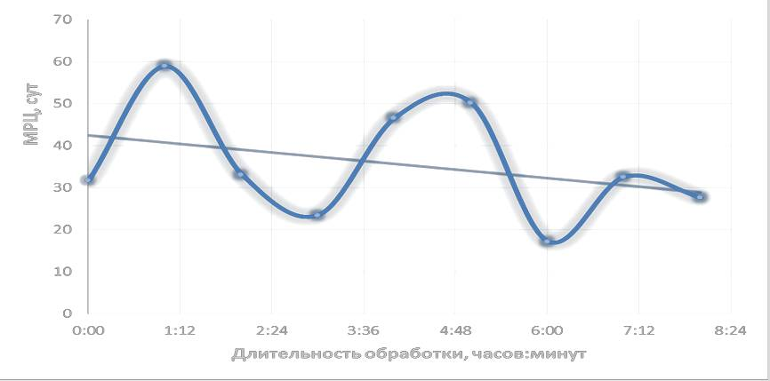
Рисунок 3. Модельная зависимость эффективности РВР от длительности обработки (XRVS на откачных скважинах)

Причем доля скважин с низкой эффективностью (менее 20-30 дней) выпадает на обработки длительностью менее 2.5 часов. Дальнейшее увеличение длительности прокачки не дает пропорционального эффекта, что обусловлено скорее эффективностью химической обработки, чем прокачки. Область длительности прокачки от 3-х до 4-х часов для откачных скважин является наиболее оптимальной по соотношению результата и затрат времени.
Модельная зависимость эффективности РВР откачных скважин от длительности обработки XRVS (удельная эффективность) приведена на рисунке 4.

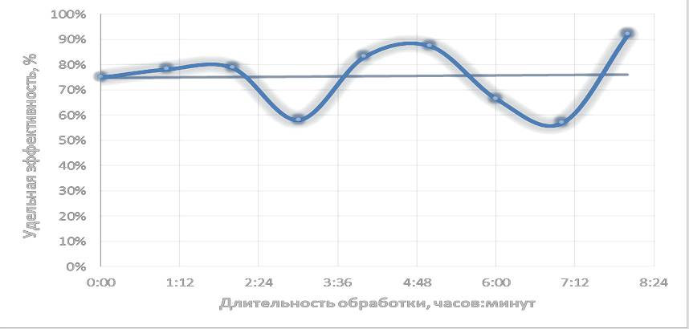
Рисунок 4. Модельная зависимость эффективности РВР откачных скважин от длительности обработки XRVS (удельная эффективность)

Как видно из модельных зависимостей, имеется два “пика” эффективности для длительностей около 1 часа и 4 часов. Для пика “1 час” характерны высокие межремонтные циклы (МРЦ) скважин и высокая результативность в отношении количества удачных РВР с положительным эффектом. Отчасти это объясняется тем, что прокачка производится в один рейс растворовоза и не происходит остановок прокачки для транспортировки и слива растворов. Прокачки от 1 до 4 часов производятся в растворовоз в несколько рейсов (этапов), что сопровождается остановками прокачки и, как следствие, снижения результативности. Прокачки около 4 часов производились в ёмкость длительной обработки и показывают более уверенную картину эффективности с высокими средними МРЦ и высокими долями эффективных РВР. Дальнейшее время прокачки не оказывает ощутимого увеличения эффективности.
Для закачных скважин присутствует аналогичный тренд уменьшения эффективности РВР от времени прокачки. На рисунках 5-6 приведены корреляция эффективности РВР от длительности обработки на закачных скважинах. Причем основная доля обработок с низкими результатами приходится на прокачку до 2-х часов.

Рисунок 5. Модельная зависимость эффективности РВР закачных скважин от длительности обработки XRVS

В соответствии с модельными зависимостями, имеется два “пика” эффективности для длительностей около 1 часа и 4 часов. Для пика “1 час” характерны высокие МРЦ скважин и высокая результативность в отношении количества удачных РВР с положительным эффектом. Прокачки более 2.5 часов производились в емкость длительной обработки и показывают менее уверенную картину эффективности с высокими средними МРЦ и высокими долями эффективных РВР. Дальнейшее время прокачки также не оказывает ощутимого увеличения эффективности, прокачки 5 и 6 часов имеют эффективность схожую с 4 часовой прокачкой.

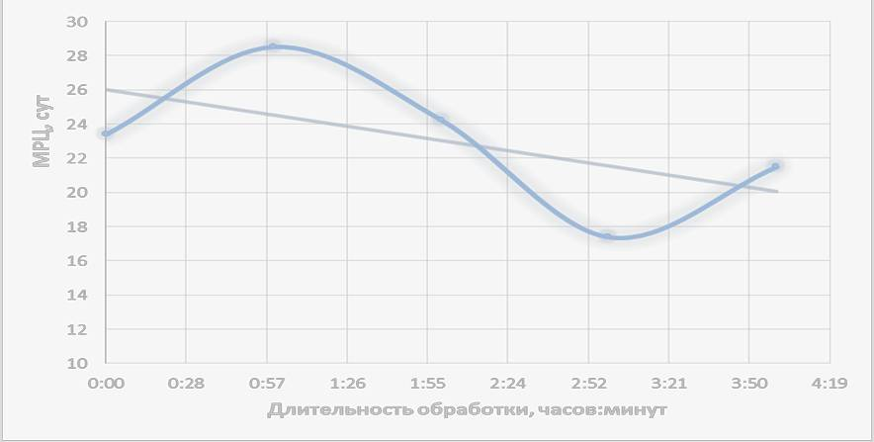
Рисунок 6. Модельная зависимость эффективности РВР закачных скважин от длительности обработки XRVS (МРЦ)

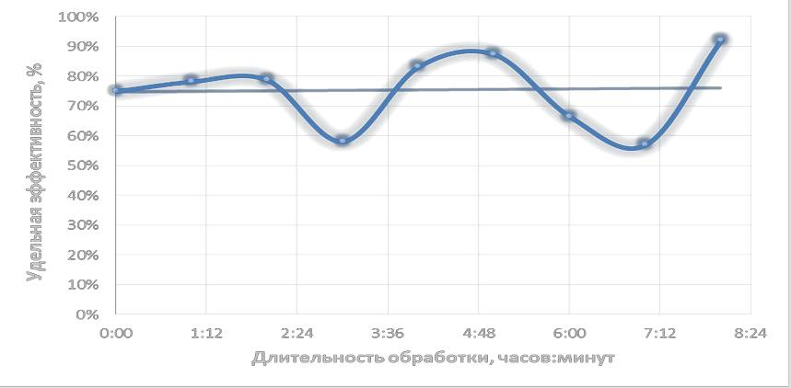
Рисунок 7. Модельная зависимость эффективности РВР откачных скважин от длительности обработки XRVS (удельная эффективность)

При эрлифтной прокачке компрессором XRVS, переход на длительную прокачку позволит увеличить продуктивное время в среднем на 40%, повысить отказоустойчивость, улучшить радиационную безопасность работ (прекращение транспортировки растворов) и предотвратить выбросы сжигаемого дизельного топлива, а также снизить расходы на РВР.
Аналогичные наблюдения были проведены при пневмоимпульсной прокачки (АСПТ-М). На рисунке 8 представлена корреляционная зависимость эффективности РВР методом от длительности обработки.

Рисунок 8. Модельная зависимость эффективности РВР от длительности обработки (АСП-ТМ)

Длительность обработки в данном случае контролируется количеством воздуха в баллонах сжатого воздуха и амплитуда ее изменения относительно не высокая. Для большинства мониторинговых скважин она изменяется в интервале 43 минуты – 1 час 15 минут. В данном случае эффективность РВР зависит закольматированности скважин, а не от длительности прокачки. Примечательно, что для установки АСПТ-М не наблюдалось случаев не достижения нужной эффективности прокачки, т.е. все скважины после прокачки имели прирост приемистости и средний МРЦ в районе 31 суток (таблица 6).
Таблица 6 - Анализ эффективности прокачки от длительности прокачки закачных скважин установкой АСПТ-М
№ скважины | Прокачка | МРЦ, суток
Количество обработок | 43 | 31
Количество НЕ эффективных обработок | 0 | 0
Количество эффективных обработок | 43 | 31
Доля РВР без эффекта, % | 0.0 | -

В случае пневмоимпульсной обработки установкой АСП-ТМ предлагается собрать на базе прицепа ёмкость для набора откачанного раствора. Оснащённая ёмкостью АСП-ТМ в состоянии самостоятельно производить операции по прокачке и сливу технологического раствора, тем самым сокращается время простоев и снижаются затраты на выполнение РВР. Было определено, что для проведения ремонта закачных скважин по соотношению – эффективность/себестоимость/межремонтный цикл наилучшими технико-экономическими показателями обладают два вида. Это – эрлифтная прокачка компрессором длительностью 1 час и АСП-ТМ.
Проанализировав данные промывок скважин установкой PMUOS, были получены модельные зависимости от длительности промывки, имеющие ниспадающий тренд (рисунок 9). МРЦ скважин не зависит от увеличения длительности промывки.

Рисунок 9. Модельная зависимость эффективности РВР от длительности промывки скважин (PMUOS)

При промывке установкой PMUOS рекомендована замена кавитатора на спиралевидный тип для более тщательной очистки фильтровой зоны путём струйного воздействия на стенки фильтра. Требуется установка насоса производительностью не менее 30 м3/час для создания уровня напора, позволяющего вынос тяжёлых фракций песка.
Для установки УПХО результаты обработки растворами бифторида аммония представлены в таблице 7, а модельная зависимость эффективности РВР от длительности обработки изображена на рисунке 10.
Таблица 7. Результаты обработки скважин растворами бифторида аммония установкой УПХО
Параметр | Количество обработок | МРЦ, суток | Доля РВР, %
Эффективных | 14 | 55 | 70
Без положительного эфекта | 6 | 3 | 30
Всего скважин | 20 | 39 | 100

Рисунок 10. Модельная зависимость эффективности РВР от длительности обработки (УПХО на откачных скважинах)

Зависимость МРЦ от длительности обработки не прослеживается для химических обработок, т.к. за разное время обработки подается одинаковый объем декольматирующих растворов.
Химическая обработка скважин с использованием бифторида аммония установкой УПХО – один из самых эффективных и экономически выгодных способов РВР в условиях рудника РУ-6 и месторождений “Северный и “Южный Карамурун”.
Внедрение эрлифтной прокачки длительностью 3 часа для откачных скважин экономически целесообразно. Удельная себестоимость химической обработки значительно меньше, чем у других РВР применяемых для ремонта откачных скважин. Определено, что эффективность стационарной химической обработки повышается с увеличением объёмов подачи декольматирующих растворов. При планировании и бюджетировании ремонтов откачных скважин можно рекомендовать данный вид РВР. Увеличение концентрации серной кислоты с 20 г/л на 50 г/л при проведении стационарной химической обработки откачных скважин не приводит к повышению эффективности данного вида РВР, а себестоимость технологии значительно повышается. Для проведения РВР закачных скважин наилучшими технико-экономическими показателями обладают компрессорная прокачка длительностью 1 час и установкой ASP-TM. Определяющим фактором при выборе оптимального комплексного метода стала удельная себестоимость. С этой точки зрения комплексная химическая обработка бифторидом аммония и эрлифтной прокачкой скважин в течение 3 часов оказалась наилучшим решением.
Влияния длительности ремонтно-восстановительных работ буровой установкой 1БА-15В на эффективность процесса РВР приведены на рисунках 11, 12. Длительность ремонта для большинства закачных скважин составляет 12-14.5 часов. Тогда как соответствующая данной длительности эффективность процесса варьирует в значительной степени и, следовательно, данные параметры не связаны между собой. Для откачных скважин зависимость эффективности РВР от длительности обработки имеет немного иной характер. Время обработки изменяется в интервале от 26 часов до 50 часов. Наибольший показатель эффективности, соответствует времени обработки равной примерно 36 часам, наименьший 32 часам, промежуточные 48 часам. Следовательно, для закачных скважин время ремонта если и влияет на эффективность, то в незначительной степени.

Рисунок 11. Модельная зависимость эффективности РВР от длительности обработки (1БА-15В, откачные скважины)

Рисунок 12. Модельная зависимость эффективности РВР от длительности обработки (1БА-15В, закачные скважины)

При очистке скважин буровой установкой 1БА-15В следует рассмотреть возможность замены бурового снаряда на самораскрывающуюся до диаметра 89 мм щётку-скребок, используемую с вращением, промывкой водой и спуском порядка 2 метров в минуту, что возможно позволит повысить эффективность процесса ремонта. Ввиду высоких трудовременных затрат для регулярного ремонта 1БА-15В использовать не рационально.

2.2.1. Анализ себестоимости видов ремонтно-восстановительных работ на одну скважину на руднике «Карамурун»
Анализ зависимости эффективности РВР от длительности обработки показал, что область длительности прокачки 3-4 часов для откачных скважин является наиболее оптимальной по соотношению результата и затрат времени (рисунок 13). А также в сравнении с другими видами, прокачка XRVS (ёмкость) за 3 часа имеет наименьшую себестоимость – 57.95 тыс. тенге.

Рисунок 13. Технико-экономические показатели РВР для откачных скважин

С точки зрения эффективности проведения РВР видно (рисунок 13), что ремонт закачных скважин методами: XRVS/4 часа; XRVS/1 час; АСП-ТМ, показывают наилучшие результаты. После проведения РВР данными методами ни одна скважина не оказалась неэффективной. Наименьшая себестоимость проведения имеет эрлифтная прокачка (емкость) длительностью 1 час (28.32 – лето и 42.03 – зима), что значительно ниже чем у эрлифтной прокачки длительностью 4 часа и у пневмоимпульсной прокачки АСП-ТМ. Подводя краткий итог, можно сказать, что для проведения ремонта закачных скважин по соотношению – эфективность/себестоимость/МРЦ наилучшими технико-экономическими показателями обладают два вида. Это – компрессорная прокачка длительностью 1 час и АСП-ТМ.

Рисунок 14. Технико-экономические показатели РВР для закачных скважин

В группе комплексирования химической обработки и эрлифтной прокачки различной длительности наилучший результат по соотношению эффективность/себестоимость/МРЦ показывает химическая обработка 20 г/л и эрлифтная прокачка (емкость) длительностью 3 часа, для который себестоимость составляет 74.4 тыс. тенге, а МРЦ и эффективность одинаковы с другими объектами сравнения. В группе обработки бифторидом аммония и эрлифтной прокачки различной длительности наилучший результат по соотношению эффективность/себестоимость/МРЦ показывает УПХО и эрлифтная прокачка (емкость) длительностью 3 часа, для который себестоимость составляет 148 тыс. тенге, при одинаковых других производственных показателях. Соответственно, определяющим фактором при выборе оптимального комплексного метода является удельная себестоимость.

2.3.Корреляционные зависимости между количеством РВР и геотехнологическими параметрами технологических скважин
Для проведения анализа воздействия геотехнологических параметров на эффективность РВР были разработаны таблицы, охватывающие все изучаемые блоки. В этих таблицах собрана информация о геотехнологических параметрах руд и рудовмещающих пород. Эти параметры были выбраны на основе предположения о возможном влиянии на развитие кольматационных процессов в прифильтровой зоне технологических скважин. Далее по этим данным были составлены планы анализа, направленные на выявление связей между геотехнологическими характеристиками и эффективностью проводимых работ.
Для анализа использовались следующие параметры:
1) Количество проводимых РВР на каждой скважине;
2) Продуктивность оруденения по зоне фильтров;
3) Длина фильтров;
4) Мощность 3 и 4 литотипов в зоне фильтров;
5) Коэффициенты фильтрации 3 и 4 литотипов в зоне фильтров.
С использованием метода корреляционного анализа предпринимались попытки выявить возможные взаимосвязи между количеством проводимых РВР и геотехнологическими характеристиками пород [38].
Метод корреляционного анализа является мощным инструментом, который используется для решения нескольких важных задач. Он помогает определить, существует ли взаимосвязь между различными параметрами. Это позволяет установить, насколько один параметр влияет на другой и насколько эта связь сильна или слаба. Также, корреляционный анализ используется для прогнозирования. Если известно, как ведет себя один параметр, возможно предсказать поведение другого, который коррелирует с ним. Это особенно полезно для принятия решений и планирования действий на основе имеющихся данных. Метод корреляционного анализа может применяться для классификации и идентификации объектов. Путем анализа набора независимых признаков он помогает определить тип или категорию, к которой относится объект.
Однако стоит отметить, что у метода корреляционного анализа есть свои недостатки. Один из них заключается в априорном предположении о линейной зависимости между переменными. В реальных ситуациях эта зависимость может быть нелинейной, что может снизить эффективность анализа, особенно при работе с сложными и многофакторными данными.
Исходя из данных, ожидать высоких значений коэффициентов корреляции, указывающих на линейную зависимость количества РВР от геотехнологических параметров, кажется нереалистичным. Влияние человеческого фактора оказывает значительное воздействие на количество РВР, приводящее к разнообразным причинам и условиям. Поэтому для определения пороговых значений коэффициента корреляции принято во внимание только те значения, которые превышают или опускаются ниже ±0,5. Этот подход помогает выявить ситуации, где присутствует определенный тренд зависимости количества РВР от технологических параметров, будь то положительный или отрицательный [39].
График, представленный на рисунке 15, демонстрирует корреляцию между количеством РВР и продуктивностью закачных и откачных скважин в технологическом блоке № 10-51.

Рисунок 15. График зависимости количества РВР от продуктивности закачных скважин

Источник: разработано автором.

На графике наблюдается тенденция: с увеличением продуктивности в скважинах также увеличивается количество проводимых на них РВР. Данный тренд будет рассмотрен более детально ниже.
Для анализа взаимосвязи между количеством РВР и технологическими характеристиками пород проводилось вычисление коэффициентов парной корреляции. Эти коэффициенты были рассчитаны как для отдельных откачных и закачных скважин, так и для всех скважин в целом. Кроме того, анализ проводился как по годам, так и за весь период с 2021 по 2023 годы. Полученный результат для блока № 10-51 более детально приведен в таблице 8.

Таблица 8. Коэффициенты парной корреляции между количеством РВР и геотехнологическими параметрами технологических скважин блока № 10-51
Кол-во РВР по годам | Продук-тивность, кг/м2 | Длина фильтра, м | Кф по зоне фильтра 3 и 4 лито-типов, м | Мощн. 3 и 4 литотипов, м | Кф по III ЛФТ, м/сут | Мощн. по III ЛФТ, м
1 | 2 | 3 | 4 | 5 | 6 | 7
Откачные скважины
К-во РВР 2021 | 0,14 | 0,54 | 0,47 | 0,01 | 0,59 | -0,44
К-во РВР 2022 | -0,15 | 0,18 | 0,61 | -0,14 | 0,17 | -0,55
К-во РВР 2023 | -0,33 | 0,30 | 0,56 | 0,14 | 0,22 | -0,56
Итого РВР | -0,19 | 0,28 | 0,65 | -0,05 | 0,25 | -0,60
Закачные скважины
К-во РВР 2021 | 0,60 | 0,60 | -0,39 | 0,50 | 0,10 | 0,11
К-во РВР 2022 | 0,67 | 0,62 | -0,07 | 0,28 | -0,10 | -0,20
К-во РВР 2023 | 0,59 | 0,56 | -0,02 | 0,06 | 0,04 | -0,11
Итого РВР | 0,71 | 0,67 | -0,11 | 0,27 | -0,02 | -0,14
Все скважины
К-во РВР 2021 | 0,45 | 0,59 | 0,05 | 0,35 | 0,22 | -0,15
К-во РВР 2022 | 0,31 | 0,32 | 0,28 | 0,06 | 0,01 | -0,32
К-во РВР 2023 | 0,27 | 0,40 | 0,24 | 0,08 | 0,10 | -0,28
Итого РВР | 0,36 | 0,43 | 0,27 | 0,11 | 0,07 | -0,32

Источник: разработано автором.

Из анализа таблицы можно сделать вывод о существовании положительной корреляции между проведением ремонтно-восстановительных работ, продуктивностью скважин и длиной их фильтров у закачных скважин. Этот положительный тренд между количеством РВР и продуктивностью может быть объяснен необходимостью частого проведения таких работ в скважинах, особенно при обнаружении высоких концентраций урана в производственной жидкости.
Положительная связь между РВР и длиной фильтров закачных скважин может быть объяснена тем, что при увеличении длины фильтров возрастает вероятность их зарастания и заполнения прифильтровой зоны различными продуктами кольматации, как химической, так и механической природы. Это, в свою очередь, приводит к снижению производительности скважин и увеличению необходимости проведения ремонтных и восстановительных работ [40].
Положительный тренд между проведением РВР и коэффициентами фильтрации (Кф) 3 и 4 литотипов по зоне фильтров откачных скважин объяснить нет возможности.
Исходя из данных о мощности III литотипа фильтров (ЛФТ), которая колеблется от 20 до 100% от общей длины фильтров, и отсутствия заметной корреляции между количеством проводимых ремонтно-восстановительных работ и коэффициентом фильтрации по III литотипу в зоне фильтров откачных скважин, можно предположить наличие отрицательного тренда в проведении РВР при увеличении мощности III литотипа в откачных скважинах. Это может быть связано с тем, что увеличение мощности III литотипа может привести к изменениям в геологической структуре скважины, что в свою очередь может снизить эффективность проведения РВР в данных скважинах.
Таблица 9. Сводные итоговые данные по коэффициентам парной корреляции в целом за 2021-2023 годы для технологических блоков Южный и Северный части месторождения «Карамурун»
№ технологического блока | Тип скважин | Продуктив-ность, кг/м2 | Длина фильтра, м | Кф по зоне фильтра 3 и 4 лито-типов, м | Мощность 3 и 4 литотипов, м
ОПВ | Откачные | -0,49 | -0,12 | -0,64 | 0,05
ОПВ | Закачные | 0,14 | 0,00 | 0,38 | -0,35
ОПВ | Все скважины | 0,03 | 0,01 | 0,28 | -0,22
63-4 | Откачные | 0,54 | -0,01 | 0,40 | -0,50
63-4 | Закачные | 0,32 | 0,09 | -0,01 | 1,00
63-4 | Все скважины | 0,34 | 0,07 | 0,18 | -0,18
68-1 | Откачные | 0,54 | -0,47 | 0,09 | -0,02
68-1 | Закачные | 0,27 | 0,08 | 0,15 | -0,14
68-1 | Все скважины | 0,28 | 0,02 | 0,03 | 0,00
68-2 | Откачные | 0,74 | 0,34 | 0,14 | -0,18
68-2 | Закачные | 0,16 | 0,29 | 0,26 | -0,19
68-2 | Все скважины | 0,11 | 0,21 | 0,28 | -0,05
69-1 | Откачные | -0,12 | -0,05 | -0,06 | 0,35
69-1 | Закачные | 0,30 | 0,19 | 0,06 | 0,42
69-1 | Все скважины | 0,15 | 0,08 | -0,08 | 0,42
69-2 | Откачные | 0,40 | -0,10 | 0,13 | -0,13
69-2 | Закачные | 0,03 | 0,03 | -0,19 | 0,23
69-2 | Все скважины | 0,15 | 0,04 | -0,09 | 0,38

Таблица 10. Сводные итоговые данные по коэффициентам парной корреляции в целом за 2021-2023 годы для технологических блоков Южный и Северный части месторождения «Карамурун»

№ технологичес-кого блока | Тип скважин | Продук-тивность, кг/м2 | Длина фильтра, м | Кф по зоне фильтра 3 и 4 лито-типов, м/сут | Мощн. 3 и 4 лито-типов, м | Кф по III ЛФТ, м/сут | Мощн. по III ЛФТ, м
10-45 | Откачные | -0,04 | -0,34 | 0,22 | -0,27 | -0,22 | 0,42
10-45 | Закачные | 0,35 | -0,31 | -0,17 | -0,07 | 0,07 | 0,31
10-45 | Все скв. | 0,2 | -0,34 | -0,09 | -0,09 | 0,05 | 0,31
10-51 | Откачные | -0,19 | 0,28 | 0,65 | -0,05 | 0,25 | -0,6
10-51 | Закачные | 0,71 | 0,67 | -0,11 | 0,27 | -0,02 | -0,14
10-51 | Все скв. | 0,36 | 0,43 | 0,27 | 0,11 | 0,07 | -0,32
47-3 | Откачные | -0,42 | -0,03 | -0,44 | 0,63 | 0,56 | 0,57
47-3 | Закачные | 0,3 | 0,24 | -0,25 | 0,09 | 0,26 | 0,35
47-3 | Все скв. | 0,11 | 0,19 | -0,30 | 0,23 | 0,32 | 0,38
50-2 | Откачные | 0,15 | 0,49 | 0,64 | 0,83 | 0,39 | -0,72
50-2 | Закачные | 0,02 | 0,30 | 0,26 | 0,23 | 0,12 | 0,13
50-2 | Все скв. | 0,07 | 0,42 | 0,44 | 0,52 | 0,28 | -0,22
50-52 | Откачные | 0,21 | -0,07 | 0,31 | -0,41 | 0,36 | 0,46
50-52 | Закачные | 0,59 | 0,44 | 0,23 | 0,28 | -0,04 | -0,38
50-52 | Все скв. | 0,5 | 0,34 | 0,22 | 0,09 | 0,04 | -0,18
52-1 | Откачные | 0,64 | 0,69 | 0,79 | 0,12 | 0,60 | -0,49
52-1 | Закачные | 0,27 | 0,54 | 0,5 | 0,15 | 0,24 | -0,47
52-1 | Все скв. | 0,26 | 0,56 | 0,53 | 0,14 | 0,30 | -0,48
52-2 | Откачные | -0,10 | -0,38 | -0,08 | -0,06 | -0,52 | -0,05
52-2 | Закачные | -0,01 | 0,32 | -0,09 | 0,59 | 0,09 | -0,48
52-2 | Все скв. | -0,01 | 0,26 | -0,09 | 0,53 | 0,04 | -0,45
55-56-1 | Откачные | -0,24 | 0,25 | 0,6 | 0,01 | 0,28 | 0,12
55-56-1 | Закачные | 0,06 | -0,05 | 0,33 | -0,14 | -0,24 | 0,21
55-56-1 | Все скв. | 0,17 | -0,09 | 0,37 | -0,21 | -0,29 | 0,27

Из проведенного анализа имеющихся данных следует:
Положительная корреляция между проведением ремонтно-восстановительных работ и некоторыми технологическими параметрами подтверждает гипотезу о том, что с ростом значений этих параметров возрастает количество РВР. Положительный тренд отмечается в случаях с продуктивностью – 7 раз, длиной фильтра – 4 раза, мощностью 3 и 4 литотипов – 5 раз, и мощностью по III ЛФТ – 1 раз.
Также обнаружена отрицательная корреляция между РВР и некоторыми технологическими параметрами, что соответствует гипотезе о том, что с уменьшением значений параметров возрастает количество РВР. Отрицательный тренд отмечается в случаях с Кф по зоне фильтра 3 и 4 литотипа – 1 раз, мощностью 3 и 4 литотипа – 1 раз, Кф по III ЛФТ – 1 раз, и мощностью по III ЛФТ – 2 раза.
Выявлена положительная корреляция между РВР и некоторыми технологическими параметрами, которая не подтверждает рассматриваемую гипотезу. Это отмечается в случаях с Кф по зоне фильтра 3 и 4 литотипов – 6 раз.
С другой стороны, отрицательная корреляция РВР с некоторыми технологическими параметрами также не соответствует гипотезе. Это отмечается в случаях с мощностью по III ЛФТ – 2 раза.
Проведенный анализ корреляции между количеством проводимых РВР на технологических скважинах и геотехнологическими параметрами руд и рудовмещающих пород выявил разнонаправленные и в целом недостаточно убедительные результаты. Хотя ожидалось обнаружить как положительные, так и отрицательные тренды, большая часть анализа оказалась неинформативной, поскольку коэффициенты корреляции были очень низкими.
Предполагалось, что высокие значения коэффициентов корреляции будут свидетельствовать о линейной зависимости между количеством РВР и геотехнологическими параметрами среды. В реальности такая зависимость оказалась практически невозможной, учитывая множество объективных и субъективных факторов, влияющих на количество проводимых РВР. Тем не менее, анализ показал положительный тренд между количеством РВР и продуктивностью в откачных и закачных скважинах. Этот результат логичен: там, где присутствует больше руды, необходимо поддерживать высокую производительность технологических скважин, что требует проведения большего количества РВР.
Далее было изучено воздействие геохимических типов горных пород на необходимость проведения РВР. На участке "Центральный" месторождения " Карамурун" выделены два основных геохимических типа пород: сероцветные диагенетически восстановленные отложения и эпигенетически пластово-окисленные красноцветные породы.
Для оценки воздействия геохимических условий на количество проводимых РВР были разработаны планы, на которых отмечены технологические скважины и границы зоны пластового окисления. К сожалению, такие планы не удалось составить для всех изучаемых блоков из-за отсутствия необходимых данных. Данные из таблицы 8, а также рисунок 3 предоставляют сводную информацию о количестве проведенных работ по ремонту и восстановлению для скважин, находящихся в различных геохимических условиях.
Таблица 11. Количество РВР на 1 технологическую скважину в неокисленных и окисленных породах
№  технологического блока | Кол-во РВР на 1 скважину в неокисленных породах (сероцветных) | Кол-во РВР на 1 скважину в окисленных породах (красноцветных)
10-51 | 17 | 19
63-4 | 13 | 13
68-1 | 16 | 18
47-3 | 8 | 10
50-2 | 6 | 8
50-52 | 14 | 21
52-1 | 8 | 12
52-2 | 8 | 10

Источник: разработано автором.

Рисунок 16. Сравнение количества РВР на 1 скважину в неокисленных и окисленных породах

Источник: разработано автором.

Таким образом, при вводе новых блоков можно прогнозировать ожидаемое количество работ по ремонту и восстановлению в зависимости от геохимических условий скважин. В частности, количество РВР в скважинах, расположенных в зоне пластового окисления (ЗПО), должно превышать количество в скважинах, находящихся в неокисленных (сероцветных) породах, на 20%.
При изучении влияния соотношения закачных и откачных скважин на количество РВР, опыт разработки месторождений свидетельствует о том, что чем выше отношение закачных скважин к откачным, тем более интенсивно осуществляется отработка месторождения [41].
Более высокое количество закачных скважин дает возможность оптимизировать их приемистость, при этом поддерживая необходимые значения дебита в откачных скважинах. В результате этого наблюдается снижение количества проводимых работ по ремонту и восстановлению в закачных скважинах. Примером может послужить рудник ПСВ "Южный и СеверныйКарамурун", где внедрение новых нормативов по дебитам откачных скважин (с 10 м^3/час до 6 м^3/час) привело к снижению нагрузки на закачные скважины и, следовательно, к уменьшению числа проводимых РВР.
Соотношение между закачными и откачными скважинами играет ключевую роль в эффективной эксплуатации технологических блоков. Рекомендуемое значение этого соотношения составляет не менее 3-4. При соблюдении такого баланса не только уменьшается число работ по ремонту и восстановлению, но и сокращается время стадии закисления, что в свою очередь способствует более быстрой отработке технологических блоков в целом [42].
Ввод новых технологических блоков в эксплуатацию приводит к увеличению нагрузки на закачные скважины соседних блоков. Это обусловлено необходимостью подачи больших объемов водородно-сульфидного водора (ВСВ) для обеспечения баланса с откачными скважинами всех соседних блоков. Подобное увеличение нагрузки приводит к увеличению числа РВР на закачных скважинах с целью обеспечения необходимой приемистости скважин.
При анализе воздействия содержания механических взвесей в выщелачивающих растворах на проведение РВР в закачных скважинах следует отметить, что наличие твердых взвесей в таких растворах представляет собой значительную проблему. Это является одной из основных причин механической кольматации в закачных скважинах. Эти твердые частицы могут проникать в породы на глубину от 5 до 9 метров от ствола скважины и могут быть невозможно удалены стандартными методами РВР. Поэтому важно постоянно контролировать содержание механических взвесей в выщелачивающих растворах. В случае выявления высоких уровней взвесей, необходимо принимать дополнительные меры по очистке выщелачивающих растворов, например, с использованием тканевых или мембранных фильтров [22].
При анализе влияния степени отработки технологических блоков (таблица 11) на количество проводимых ремонтно-восстановительных работ на руднике ПСВ "Южный и СеверныйКарамурун", блоки были разделены на три группы в зависимости от степени завершенности работ: 1) Группа с завершенностью до 30 %; 2) Группа с завершенностью от 30 до 60 %; 3) Группа с завершенностью от 60 до 90 %.
Таблица 12. Количество РВР в зависимости от степени отработки технологических блоков
Вид РВР | Степень отработки/количество РВР
Вид РВР | до 30 % | 30-60 % | 60-90 %
ЭП отк. | 39 | 79 | 51
ЭП зак. | 77 | 155 | 138
ПИ | 68 | 290 | 384
ГДО+БФА | 10 | 60 | 69
ГС+БФА | 14 | 62 | 61
ГДО | 0 | 5 | 4
ГС | 4 | 11 | 3
БФА | 0 | 0 | 13
УРБ | 2 | 2 | 11
К1 | 53 | 197 | 363
Количество РВР | 267 | 861 | 1097

Источник: разработано автором.

Анализ РВР для каждой из этих групп показал, что с увеличением степени отработки технологических блоков и времени их функционирования растет и количество проводимых на них ремонтных работ.
Анализируя работу блоков на различных этапах ПСВ, становится очевидным, что количество и виды необходимых ремонтно-восстановительных работ и материально-ресурсных затрат (МРЦ) различаются. Согласно данным в таблице 12, основная часть РВР сосредоточена на этапе активного выщелачивания, когда продуктивные растворы с высоким содержанием урана начинают поступать.
Таблица 13. Сводная таблица характеристик ремонтно-восстановительных работ по ячейкам технологического блока № 10-51 на различных стадиях ПСВ

Стадия ПСВ |  | № ячейки | Средний МРЦ |  | Всего РВР |  | % РВР
 |  | № ячейки | отк. | зак. | отк. | зак. | отк. | зак.
Стадия опережающего закисления |  | 10-51-01 | 51 | 57 | 3 | 19 | 15,8 | 17,6
 |  | 10-51-02 | 59 | 43 | 3 | 27 | 37,5 | 27,6
 |  | 10-51-06 | 76 | 56 | 3 | 23 | 10,3 | 21,7
 |  | 10-51-08 | 67 | 74 | 2 | 11 | 6 | 20
 |  | 10-51-010 | 34 | 48 | 5 | 29 | 28 | 23
 |  | По ячейке | 57 | 56 | 16 | 109 | 15 | 22
Стадия активного выщелачивания | Прохождение пиковых содержаний  урана | 10-51-01 | 52 | 37 | 8 | 44 | 42,1 | 40,7
Стадия активного выщелачивания | Прохождение пиковых содержаний  урана | 10-51-02 | 49 | 51 | 3 | 48 | 37,5 | 49,0
Стадия активного выщелачивания | Прохождение пиковых содержаний  урана | 10-51-06 | 16 | 39 | 11 | 42 | 37,9 | 39,6
Стадия активного выщелачивания | Прохождение пиковых содержаний  урана | 10-51-08 | 22 | 90 | 21 | 19 | 66 | 35
Стадия активного выщелачивания | Прохождение пиковых содержаний  урана | 10-51-010 | 32 | 36 | 8 | 42 | 44 | 34
Стадия активного выщелачивания | Прохождение пиковых содержаний  урана | По ячейке | 34 | 51 | 51 | 195 | 48 | 40
Стадия активного выщелачивания | Плато содержаний урана на уровне 100 мг/${дм}^{3}$ | 10-51-01 | 60 | 61 | 6 | 26 | 31,6 | 24,1
Стадия активного выщелачивания | Плато содержаний урана на уровне 100 мг/${дм}^{3}$ | 10-51-02 | 208 | 85 | 1 | 16 | 12,5 | 16,3
Стадия активного выщелачивания | Плато содержаний урана на уровне 100 мг/${дм}^{3}$ | 10-51-06 | 26 | 48 | 5 | 18 | 17,2 | 17,0
Стадия активного выщелачивания | Плато содержаний урана на уровне 100 мг/${дм}^{3}$ | 10-51-08 | 69 | 116 | 2 | 16 | 6 | 30
Стадия активного выщелачивания | Плато содержаний урана на уровне 100 мг/${дм}^{3}$ | 10-51-010 | 76 | 59 | 4 | 32 | 22 | 26
Стадия активного выщелачивания | Плато содержаний урана на уровне 100 мг/${дм}^{3}$ | По ячейке | 88 | 74 | 18 | 108 | 17 | 22
Стадия активного выщелачивания | переход на производительность откачных скважин 8 - 6 $м^{3}$/час | 10-51-01 | 114 | 49 | 2 | 19 | 10,5 | 17,6
Стадия активного выщелачивания |  | 10-51-02 | нет данных | 37 | 1 | 7 | 12,5 | 7,1
Стадия активного выщелачивания |  | 10-51-06 | 22 | 75 | 10 | 23 | 34,5 | 21,7
Стадия активного выщелачивания |  | 10-51-08 | 45 | 48 | 7 | 8 | 22 | 15
Стадия активного выщелачивания |  | 10-51-010 | нет данных | 43 | 1 | 22 | 6 | 18
Стадия активного выщелачивания |  | По ячейке | 60 | 50 | 21 | 79 | 20 | 16

Источник: разработано автором.
На различных этапах подземного выщелачивания происходят значительные изменения в количестве и типах РВР. На этапе закисления, среднее количество РВР на откачных скважинах составляет 6 прокачек и 22 на закачных. Затем, на этапе активного выщелачивания, когда содержание урана достигает пиковых значений, количество РВР резко возрастает до 51 на откачных и 195 на закачных скважинах. При выходе содержания урана на "плато" количество РВР сокращается.
Из предоставленных данных ясно видно, что объем ремонтно-восстановительных работ и их МРЦ напрямую зависят от стадии процесса подземного выщелачивания урана [43]:
1) Количество РВР значительно возрастает при приближении продуктивных растворов с высоким содержанием урана к откачной скважине, составляя почти половину от общего числа РВР за рассматриваемый период.
2) МРЦ для одного и того же вида РВР меняется в зависимости от стадии процесса подземного выщелачивания урана.
3) Оценка эффективности стандартных видов РВР необходима с учетом конкретной стадии процесса подземного выщелачивания.
Для оценки эффективности конкретного вида ремонтно-восстановительных работ применяются разные подходы. Для примера, в ТОО «РУ-6» эффективность определяется через процентное соотношение между фактическим дебитом после проведения РВР и дебитом, установленным регламентом. Чем ближе фактический дебит к установленному регламенту, тем выше считается эффективность данного вида РВР.
Для расчета эффективности используются средние значения дебитов и приемистости по всем видам ремонтно-восстановительных работ и по всем скважинам за месяц. На рисунках 4 и 5 продемонстрированы графики количества закачных и откачных скважин, на которых была проведена РВР методом пневмоимпульсной обработки, а также значения эффективности этого метода.

Рисунок 17. Графики эффективности и количества закачных скважин, обработанных методом ПО

Источник: разработано автором.

Рисунок 18. Графики эффективности и количества откачных скважин, обработанных методом ПО

Источник: разработано автором.

Из представленных графиков видно, что было обработано наибольшее количество скважин. Однако, на откачных скважинах средняя эффективность была выше 100%, что может указывать на эффективное использование метода. В то же время, на закачных скважинах средняя эффективность применения пневмоимпульсной обработки. Вероятно, это связано с уменьшением числа ремонтируемых скважин и переходом на новый регламент производительности откачных скважин, снизившим дебит с 10,0 м^3/час до 6,0-8,0 м^3/час.
В таблице 14 представлены данные об эффективности видов РВР:
Таблица 14. Эффективность видов РВР из отчета:
Вид РВР | Скв. | Кол-во | Дебит/приемистость, $м^{3}$/час |  |  |  | Эффективность,  %
 |  |  | до | после | рост | регл. | Эффективность,  %
ПО | Зак. | 117 | 1,5 | 3,00 | 1,50 | 2,7 | 111,11
ГС | Отк. | 13 | 3,5 | 7,90 | 4,40 | 7,9 | 100,00
ГДО | Отк. | 13 | 4,1 | 8,10 | 4,00 | 6,2 | 130,65
ЭП | Зак.+отк. | 68 | 3,4 | 5,00 | 1,60 | 5,9 | 84,75
ГС+Х/О | Отк. | 17 | 3,7 | 8,30 | 4,60 | 6,3 | 131,75
ГДО+Х/О | Отк. | 17 | 3,9 | 8,80 | 4,90 | 6,2 | 141,94
Х/О | Отк. | 6 | 3,5 | 9,10 | 5,60 | 6,2 | 146,77
К-1 | Зак. | 107 | 0,9 | 2,10 | 1,20 | 2,2 | 95,45

Источник: разработано автором.

Однако, следует отметить, что данная методика расчета эффективности имеет недостаток, заключающийся в том, что выборка включает скважины с разным сроком работы, что может привести к более упорным результатам для определенных видов РВР.

2.4. Оценка эффективности РВР на различных стадиях процесса ПСВ урана
Для более глубокого анализа эффективности РВР на различных этапах обогащения урановых руд важно обращать внимание на коэффициент эффективности. На рисунках 16-18 отображены графики изменения содержания урана в продуктивном растворе (ПР) во времени, а также значения этого коэффициента.
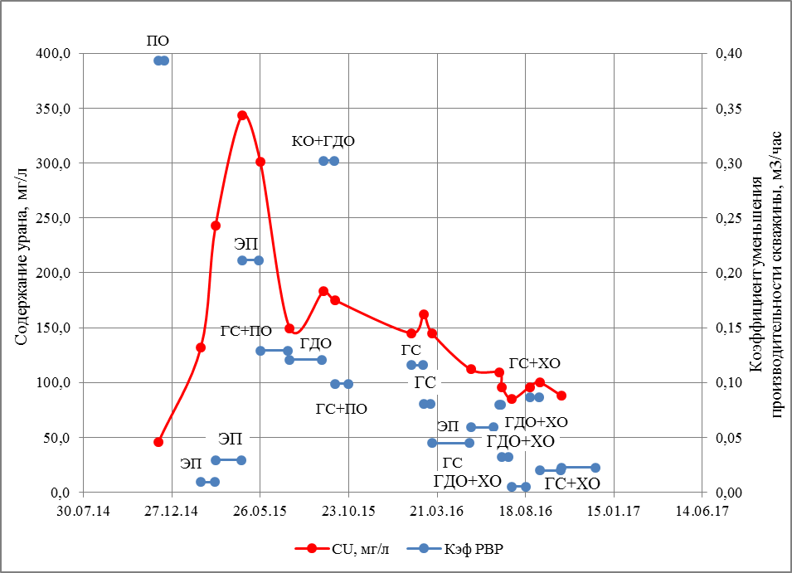
Рисунок 19. Изменение содержания урана и коэффициента эффективности РВР во времени

Источник: разработано автором.

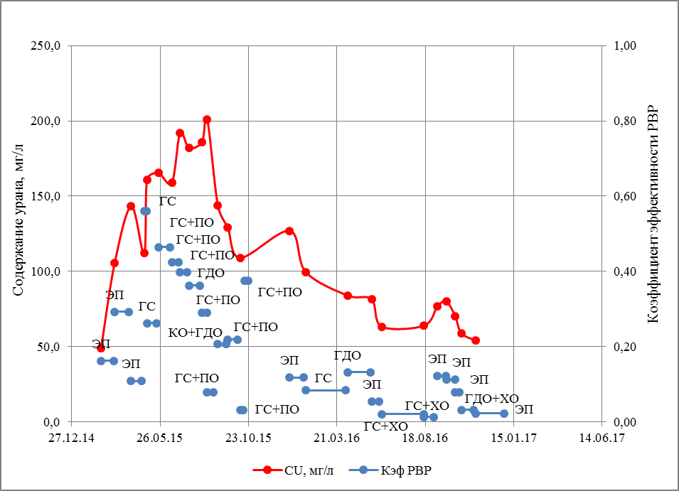
Рисунок 20. Изменение содержания урана и коэффициента эффективности РВР во времени

Источник: разработано автором.

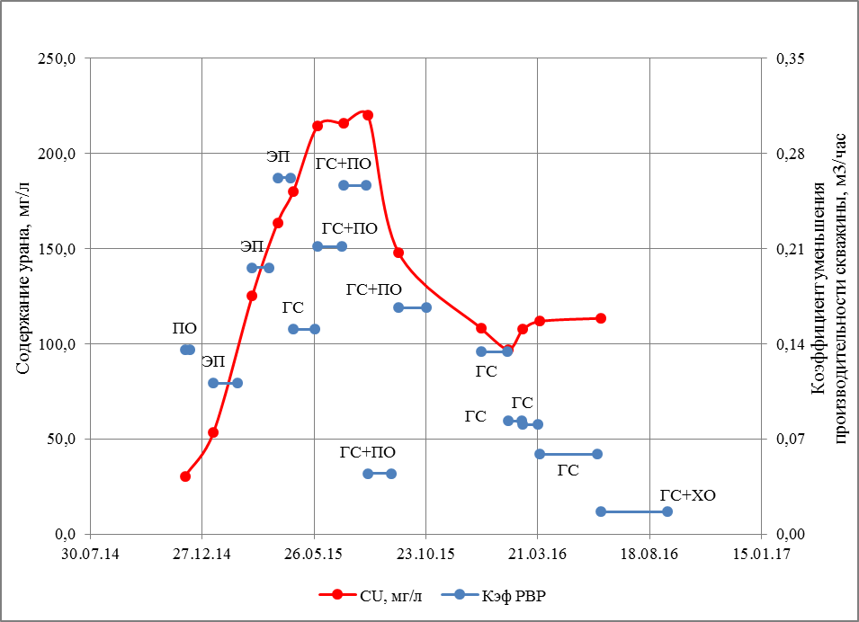
Рисунок 21. Изменение содержания урана и коэффициента эффективности РВР во времени

Источник: разработано автором.

Коэффициент эффективности показывает, как быстро производительность откачных скважин уменьшается после проведения работ по регулированию дебита. Синие отрезки на графиках обозначают временные интервалы между проведением различных РВР и представляют значения коэффициента эффективности для каждой скважины. Эти данные позволяют оценить, насколько эффективно проведенные работы поддерживают производительность скважин на различных этапах процесса ПСВ [47].
Из представленных на рисунках данных видно, что многие виды работ по реагентной воздействия на скважины оказывают ограниченное влияние на производительность в период максимальных концентраций урана в процессной рудной среде. Однако, их эффективность существенно возрастает на стадии довыщелачивания урана. Наблюдается, что максимальная эффективность РВР достигается с апреля 2016 года, совпадая с изменениями в регламенте работы откачных скважин, что указывает на важность адаптации методов работы под конкретные условия процесса.
Информация о коэффициенте эффективности РВР с различными видами работ представлена на рисунке 19 (ячейка № 10-51-010).

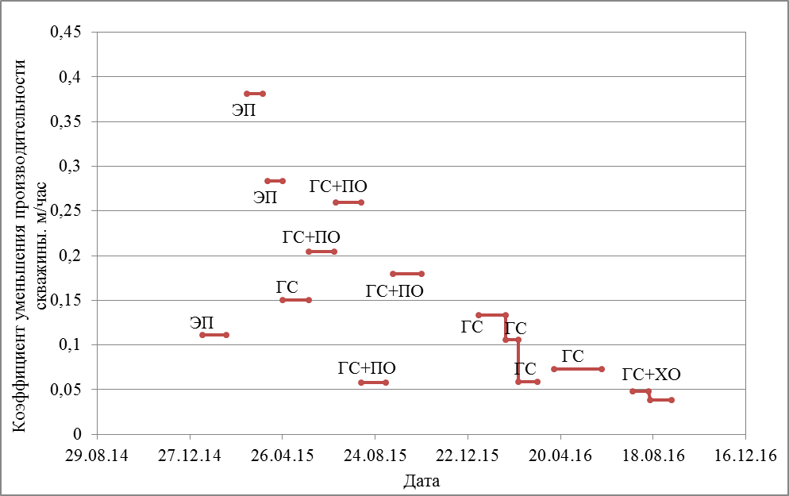
Рисунок 22. Коэффициент эффективности РВР с обозначением видов РВР во времени

Источник: разработано автором.

В целом, из представленных графиков видно, что эффективность одного и того же вида работ по реагентному воздействию на скважины сильно разнится в зависимости от этапа выщелачивания урана и времени эксплуатации скважины.
Также важно, что методика, применяемая на руднике, имеет свои недостатки, включая учет скважин с разным временем эксплуатации. Эффективность РВР по этой методике определяется начальным дебитом и приемистостью скважин перед проведением работ.

3. РАЗРАБОТКА И ЭКСПЕРИМЕНТАЛЬНОЕ ОБОСНОВАНИЕ КОМБИНИРОВАННОГО МЕТОДА РЕГЕНЕРАЦИИ СКВАЖИН

3.1. Описание инновационной установки и этапов опытно-промышленных испытаний
Целью данного исследования является разработка комбинированной передвижной установки для очистки скважин (КПУОС), предназначенной для восстановления проницаемости закольматированных пород в условиях сложных горно-геологических характеристик. В рамках исследования поставлены задачи, которые включают в себя: проведение опытно-промышленных испытаний с использованием комбинированного метода регенерации скважин при подземном скважинном выщелачивании урана; оценку экономической эффективности передвижной установки, включая увеличение межремонтного цикла скважин и снижение затрат на материалы; сравнение эффективности установки с существующими методами ремонтно-восстановительных работ геотехнологических скважин.
Конструкторская документация на все узлы и механизмы была создана и согласована с Акционерным обществом (АО) «Алматинский завод тяжелого машиностроения» и Товариществом с ограниченной ответственностью (ТОО) «РУ-6» [62]. Все оборудование соответствует требованиям промышленной безопасности для подземного выщелачивания рудных месторождений [63].
Разработка установки началась с проектирования ее компонентов. Основное внимание уделялось созданию мобильной конструкции, которая могла бы эффективно функционировать в сложных геологических условиях месторождений, включающих повышенную карбонатность технологических блоков. Установка включает в себя рабочую площадку, спуск-подъемное оборудование, насосное и емкостное оборудование, а также трубопроводы для подачи химических реагентов. Особое внимание было уделено созданию системы, которая обеспечивает безопасное и эффективное перекачивание различных растворов реагентов. Насосное оборудование, установленное в агрегате, было выбрано с учетом возможности работы с агрессивными химическими веществами, что позволило обеспечить точную подачу растворов под нужным давлением. Пневмоимпульсная подача сжатого воздуха была интегрирована в систему для создания гидроудара, который повышает эффективность химической обработки и помогает в восстановлении проницаемости закольматированных участков скважин. Разработанные трубопроводы, особенностью которых является повышенная стойкость к агрессивным средам и гибкость конструкции, позволили обеспечить надежную подачу реагентов непосредственно в фильтровую зону, что важно для успешного выполнения ремонтно-восстановительных работ.
Тестовые испытания узлов и механизмов «УП» (Установки Передвижной) для технологических скважин проводились на геотехнологических скважинах рудника «Карамурун» (Казахстан). В процессе испытаний были определены ключевые временные параметры работы установки. Приготовление декольматирующего раствора начиналось с подачи сернокислотного раствора в емкость-цистерну, куда затем добавлялся бифторид аммония. Уровень наполнения контролировался электронным уровнемером ИСУ-100. Время приготовления раствора не превышало 45 минут. Спуск рукава в скважину длился от 45 до 60 минут, а глубина скважины составляла 542,3 м с фильтровой зоной на глубине 526–531,8 м. Подача декольматирующего раствора выполнялась насосом с производительностью 1,5 м³/час и давлением 10 бар, что занимало от 1,5 до 2 часов в зависимости от требуемого объема. Подъем и намотка рукава на барабан производились укладчиком с электроприводом, что значительно облегчало работу оператора. Время подъема составляло 50–60 минут, в зависимости от глубины скважины и интервала посадки фильтров.
Для проведения РВР на месторождении «Карамурун» использовался разработанный специалистами ТОО «РУ-6» технологический регламент для ремонтно-восстановительных работ, направленный на восстановление дебита технологических скважин с использованием передвижной установки для химической обработки фильтровых частей скважин. Технологический регламент получил положительное экспертное заключение специалистами из ТОО «Центр технических экспертиз» [64] о безопасности применения данной технологии. Заявка на его использование была подана в Комитет индустриального развития и промышленной безопасности Министерства индустрии и ресурсов Республики Казахстан [65], после чего, в соответствии с Правилами обеспечения промышленной безопасности для опасных производственных объектов, ведущих горные и геологоразведочные работы [66], было получено разрешение на применение регламента на опасных производственных объектах, включая рудник «Карамурун».
Специалистами лаборатории подземного выщелачивания урана компании ТОО «РУ-6» была разработана программа опытно-промышленных испытаний (ОПИ) по теме «Разработка инновационного метода регенерации скважин при подземном скважинном выщелачивании урана». В программе указаны цели, задачи, последовательность выполнения работ, а также данные, подлежащие мониторингу для последующего анализа, которые включали производительность скважин, данные опробования и величины межремонтных циклов. В рамках программы с 24 мая по 5 июля 2017 года проведены эксперименты по химической обработке фильтровой части технологических скважин с использованием установки «УП», на которую был получен патент №8349 [67] на полезную модель «Комбинированная передвижная установка для обработки и промывки скважин», после чего было произведено сравнение её эффективности с традиционными методами обработки скважин.
Данное исследование направлено на разработку комбинированной передвижной установки для химической обработки и промывки технологических скважин в урановой промышленности, для повышения эффективности ремонтно-восстановительных работ в сложных горно-геологических условиях. Методология исследования заключалась в разработке передвижной установки, включая создание конструкторской документации, монтаж технологического оборудования, тестовые испытания на месторождении «Карамурун» (Казахстан) и анализ экономической эффективности использования новой технологии в ремонтно-восстановительных работах. Установка была протестирована на 60 геотехнологических скважинах с применением различных методик, направленных на оптимизацию процесса обработки. Конструкция установки включала в себя ряд специализированных компонентов, таких как насосное и емкостное оборудование, а также трубопроводы для заправки и подачи реагентов, что позволило проводить химическую обработку и промывку скважин непосредственно на месте. Модернизация транспортного средства была выполнена с учетом специфики работы в сложных горно-геологических условиях, что способствовало повышению надежности и безопасности операций. Передвижная установка продемонстрировала высокую эффективность в проведении ремонтно-восстановительных работ, что положительно сказалось на производственных показателях и экономических результатах работы предприятия. В результате испытаний была определена оптимальная концентрация декольматирующего раствора, что позволило сократить время простоя скважин на 50 % и повысить их производительность. Экономическая эффективность передвижной установки составила 14,068,374 тенге (~28,400$) в год, а срок окупаемости оборудования составил 4.4 года, что свидетельствует о привлекательности данного решения для промышленности. Результаты проекта подтверждают высокую производительность установки и её значительное влияние на улучшение фильтрационных характеристик трудно проницаемых пород в сложных горно-геологических условиях. Реализация данного проекта открывает новые перспективы для освоения новых геологических залежей и повышения эффективности существующих процессов в урановой отрасли.
Обеспечение максимальной эффективности и экономичности при минимальном уровне затрат на обслуживание и эксплуатацию оборудования также является одним из ключевых факторов при разработке установок для ремонтно-восстановительных работ. В исследовании C. Turganaliev и других [59] значительное внимание было уделено анализу физико-химических характеристик, однако, при этом не было уделено внимание анализу экономической эффективности при использовании различных методов восстановления скважин, что может привести к увеличению эксплуатационных затрат. В исследовании G. Li и других [60] было рассмотрено химические методы восстановления геотехнологических скважин, тем не менее, анализ не включал оценку энергопотребления и расхода реагентов, что снижает потенциал разработки в условиях необходимости ресурсосбережения. В исследовании N. Shayakhmetov и других [61] были проанализированы химические и гидродинамические методы для очистки скважин, однако, исследование не включило в себя проектирование и тестирование установки для работы с этими методами, что снижает его практическую применимость и оставляет открытыми вопросы о том, как эффективно интегрировать предложенные методы в реальные производственные условия.

3.1.1. Создание комбинированной передвижной установки очиститель скважин (КПУОС)
Создание передвижной установки для очистки скважин (рисунок 23) с повышенной проходимостью для проведения химической обработки непосредственно в зоне фильтра технологических скважин позволит сократить затраты на химические реагенты, повысить эффективность работы скважин и ускорить обработку технологических блоков в сложных геологических условиях. Метод заключается в подаче рабочего агента дозированно из резервуара с помощью насосного агрегата через гибкий рукав прямо в фильтровую часть скважины.

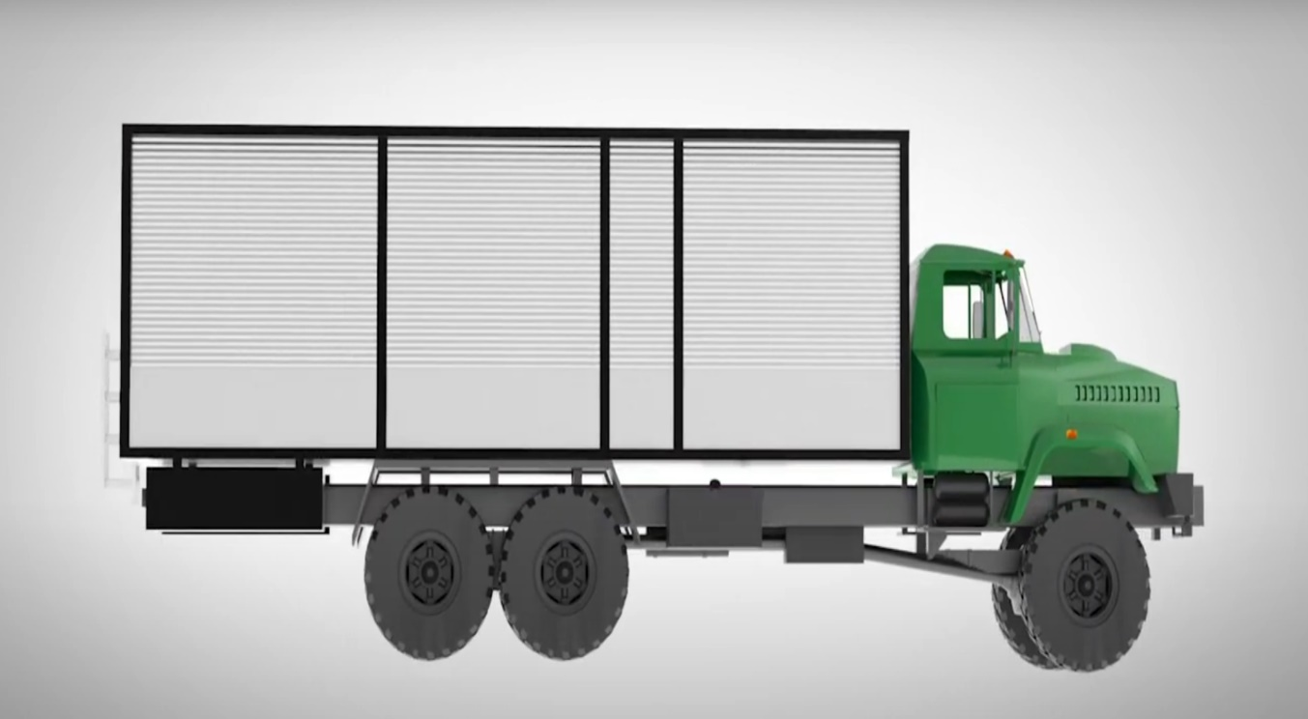
Рисунок 23. Проект передвижной установки для проведения комбинированной обработки непосредственно фильтровой части скважин на шасси автомашины КРАЗ 6446-03

Источник: разработано автором.

Метод фильтровой обработки скважин предполагает подачу дозированного раствора минеральной кислоты (обычно серной или соляной) [16] непосредственно в фильтровую зону скважины с использованием гибкого рукава. Благодаря такой подаче можно минимизировать расход химикатов и эффективно воздействовать именно на верхнюю часть фильтра, которая наиболее подвержена отложениям. Главное преимущество передвижной установки заключается в возможности контролируемой подачи реагента прямо в фильтровую часть скважины, что позволяет оптимизировать концентрацию и состав раствора с учетом степени кольматации и геологических особенностей. В то же время, при традиционных методах подачи реагентов часто применяются менее точные и эффективные способы [68]. Реагенты могут закачиваться в скважину через стандартные насосные установки без учета особенностей распределения раствора по фильтровой части. В таких случаях концентрация и объем реагента контролируются косвенно, что снижает эффективность обработки, особенно при неоднородной кольматации или сложных геологических условиях. Также при некоторых методах, таких как заливка реагента с последующей прокачкой скважины, распределение вещества по пласту может быть неравномерным, что приводит к неравномерной очистке фильтра. Это также увеличивает расход реагентов и требует дополнительного времени на выполнение операций.
Передвижная установка «УП» включает емкость для раствора, насос для его подачи и лебедку с гибким рукавом для точного опускания в скважину. После заправки раствором установка перемещается к скважине, где рукав с дозирующим насосом подает очищающий агент в фильтр. Система обеспечивает герметичную и безопасную подачу раствора, что снижает расходы на обслуживание и повышает эффективность скважины.
Транспортная платформа разделена на секции для подачи химических реагентов, воды и воздуха, а также хранения оборудования, которые соответствуют требованиям промышленной безопасности для подземного выщелачивания рудных месторождений [69]. Секция подачи оснащена теплоизолированным отсеком с автономным обогревом, системой управления, барабаном-лебедкой с гибкой трубой для введения очищающего раствора, гидравлическим коллектором и системой учета растворов. Лебедка управляется пультом, имеет автоматическую укладку трубы и контроль глубины спуска. Подающий насос с производительностью 5 м³/ч при давлении 1 МПа защищен от сухого хода. Секция хранения содержит цистерну с заправочным насосом, патрубками и арматурой для дозированного приготовления растворов. Теплоизоляционный фургон оборудован вентиляционными окнами и смотровым окном для контроля уровня раствора. Безопасная зона ограждена от площадки подающего раствора, и включает в себя обзорное окно, пункт средств индивидуальной защиты и емкость на 100 л воды с системой слива. Все оборудование подключено к генератору, работающему от коробки отбора мощности.
Фургон с подающим оборудованием спроектирован с применением термоизоляционных материалов, что позволяет использовать его в условиях экстремальных температур (от –10 до +40°C) как зимой, так и летом. В нем предусмотрены системы обогрева, охлаждения, вентиляции и освещения, а также кислотостойкое покрытие для защиты от агрессивных химических реагентов. Для удобства монтажа, ремонта и обслуживания оборудование оснащено технологическими дверями и люками, а также выдвижными лестницами для безопасного доступа.
Площадка с емкостным оборудованием оснащена крышей, которая защищает от попадания прямых солнечных лучей, и вентиляционными люками, предотвращающими накопление паров химических веществ. Поверхность оборудована кислотостойким покрытием для защиты от воздействия агрессивных растворов [70], а также технологическими воротами и выдвижными лестницами, которые обеспечивают удобный доступ для монтажа и обслуживания емкостей (рисунок 24).
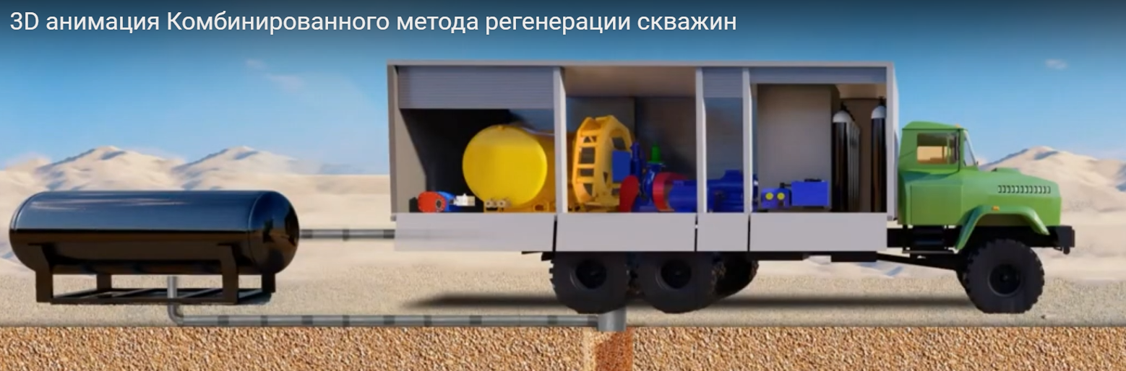
Рисунок 24. Передвижная установка химической обработки технологических скважин (вид сбоку)

Источник: разработано автором.

Технические характеристики установки включают монтаж на базе шасси Краз (новое, без пробега) с колесной формулой 6x6, оснащенное полным приводом, что делает ее пригодной для движения по бездорожью. Состав передвижной установки следующий: рабочая площадка – 1, насосный агрегат для нагнетания рабочих растворов – 2, устройство для спускоподъемных операций – 3, емкость для растворов – 4, заправочный насос – 5, синхронный генератор – 6, платформа для емкостного оборудования – 7, пункт для средств индивидуальной защиты – 8, система трубопроводов – 9, пульт управления для спускоподъемного устройства и насосного агрегата – 10, а также шасси Краз-43118-3090-46 с коробкой отбора мощности – 11.
Для обеспечения электроэнергией всех элементов установки используется генератор EG.202,8 мощностью не менее 37 кВт, который приводится в действие через коробку отбора мощности МП 24. Данный генератор работает с напряжением 400 В и частотой 50 Гц переменного тока, при номинальной частоте вращения 1500 об/мин. Частота вращения двигателя автомобиля регулируется по показаниям частотомера до достижения значения 50 Гц, а точные параметры генератора контролируются с помощью вольтметра и частотомера. Автомобиль Краз43118-3090 с установленным генератором EG.202,8 способен эффективно работать в самых различных условиях эксплуатации. Оборудование расположено таким образом, чтобы обеспечивать свободный доступ для обслуживания. Размеры фургона и рабочей площадки рассчитаны с учетом габаритов устанавливаемого оборудования и правил эксплуатации транспортных средств. На рисунке 3 представлен общий вид зоны емкостного оборудования.
Емкость для химических реагентов размещена вне термостойкого фургона с подающим оборудованием и находится на отдельной площадке емкостного оборудования. Для предотвращения накопления паров химических веществ, площадка оснащена вентиляционными люками по бокам и системой вентиляции. Крыша защищает оборудование от прямых солнечных лучей и осадков.
Спуско-подъемные операции выполняются с использованием лебедки, на которую наматывается шланг высокого давления. Укладка шланга на барабан лебедки осуществляется с помощью направляющего шкива, установленного на конце стрелы. Спуско-подъемное оборудование (СПО) включает в себя гидроколлектор, изготовленный из коррозионностойкого материала и рассчитанный на рабочее давление до 5 МПа. Также в состав устройства входит электрический привод с возможностью частотного регулирования скорости вращения электродвигателя и электронный блок для точного измерения длины шланга, с погрешностью не более 1%.
Для предотвращения повреждения рукава от изгиба или острых краев обсадной колонны предусмотрен направляющий блок-баланс. Кроме того, оборудование включает устройство для герметизации устья скважины. Шланг для подачи реагентов имеет кевларовую армированную оплетку и кислотостойкую полиуретановую оболочку, также рассчитан на рабочее давление до 5 МПа. Внутренний диаметр шланга варьируется от 15 до 20 мм, а наружный составляет 32 мм, при этом общая длина шланга должна достигать не менее 800 метров и оснащаться утяжелителем. Блок управления включает щит, который управляет процессами спуско-подъемного оборудования, подачей растворов химических реагентов в скважину, а также измерением объемных расходов растворов в накопителях.
На рисунке 25 представлена схема спуско-подъемного механизма с верхней намоткой, где указаны установочные размеры лебедки и размещение ключевых узлов, таких как электромотор, редуктор, гидроколлектор и шлангоукладчик, а также точка их расположения в конструкции лебедки.

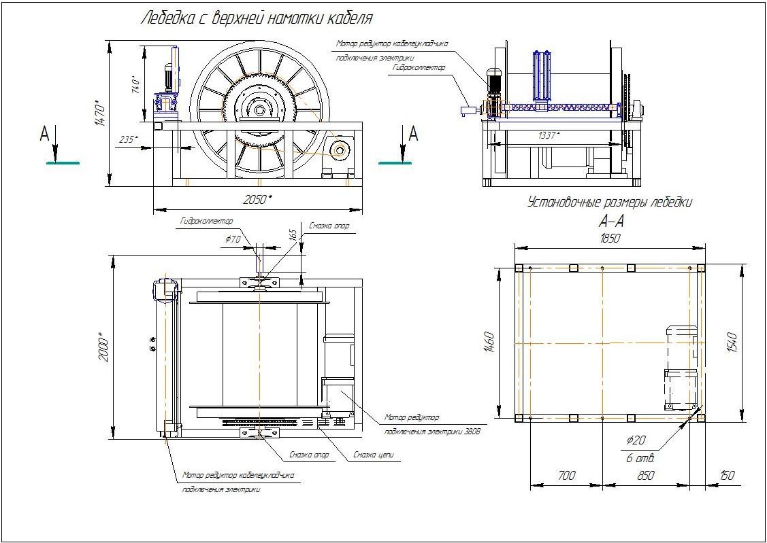
Рисунок 25. Схема лебедки с верхней намотки рукава

Источник: разработано автором.

Рисунок 25 иллюстрирует съемный блок подачи шланга в скважину, оснащенный датчиком для измерения длины шланга.
В соответствии с техническим заданием, передвижная установка для химической обработки технологических скважин комплектуется двумя насосами, выполненными в кислотостойком исполнении и с электрическим приводом, которые получают питание от генератора EG.202,8. Один из насосов предназначен для подачи декольматирующего раствора в скважину, в то время как заправочный насос осуществляет подачу соляной и серной кислот в емкость-цистерну для подготовки декольматирующего раствора.
Насос для подачи реагентов через гидроколлектор спуско-подъемного оборудования (СПО) включает в себя коррозионностойкую гидравлическую часть, имеет номинальную производительность 3 м³/час и напор 100 м, а также защищен от работы без жидкости. Заправочный насос для емкостей также обладает коррозионностойкой гидравлической частью, его производительность составляет 3 м³/час, а номинальный напор – 50 м. Кроме того, он оснащен кислотостойким армированным рукавом длиной 20 м с фланцевыми соединениями диаметром 50 мм и рабочим давлением 1,6 Мпа. Управление процессом заправки осуществляется через кнопочный пост.
Емкостное оборудование, в соответствии с требованиями технического задания, выполнено из стеклопластика, устойчивого к агрессивным средам минеральных кислот, что гарантирует его надежность и прочность при эксплуатации в условиях, включающих воздействие растворов плавиковой и соляной кислот, а также механических факторов [72, 73]. Общая емкость данного оборудования ограничена 4 м³, и оно предусмотрено для жесткого крепления к рабочей площадке.
Обвязка емкостного оборудования спроектирована так, чтобы обеспечить эффективную заправку технологическими растворами, а также подачу их в скважину насосом и свободным наливом. Расположение всех элементов конструкции обеспечивает легкий доступ и удобство в обслуживании. Все запорные устройства и обвязка изготовлены из пластика, что делает их устойчивыми к агрессивной среде и механическим повреждениям. Каждая емкость также имеет градировочную шкалу или другое устройство для визуального контроля уровня растворов, а предусмотренные отдушины служат для предотвращения образования избыточного давления от паров реагентов.
Технические характеристики емкостного оборудования включают: устойчивую к агрессивным средам емкость для транспортировки минеральных кислот (серной, соляной и плавиковой) объемом до 3 м³; жесткое крепление к рабочей платформе; верхний люк для загрузки реагентов; рукав с фланцевым соединением и запорной арматурой для заправки емкостей выщелачивающими растворами; верхний патрубок с запорной арматурой для подачи соляной кислоты от заправочного насоса; нижние патрубки для откачки и слива растворов; градуированную шкалу для измерения объема растворов; и отдушину для предотвращения накопления газов внутри емкости. Система трубопроводов состоит из устойчивых к агрессивным средам пластиковых труб и запорной арматуры, предназначенной для транспортировки и регулирования растворов кислот. Проект емкостного оборудования иллюстрирован на рисунке 26.

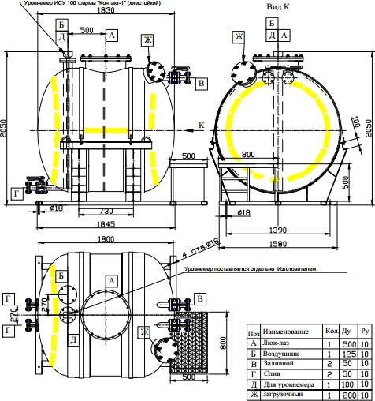
Рисунок 26. Схема транспортной емкости-цистерны с технологическими патрубками, платформой обслуживания и электронным уровнемером

Источник: разработано автором.

На рисунке 26 емкость-цистерна, предназначенная для транспортировки и хранения агрессивных химических реагентов, обладает разрешением на использование на производственных объектах, выданным Министерством Чрезвычайных Ситуаций Республики Казахстан. Основные технологические характеристики цистерны включают следующее. Она предназначена для хранения и авто-транспортировки различных растворов, таких как серная кислота с концентрацией до 20% при температуре до +70°C, соляная кислота той же концентрации при аналогичных температурных условиях, а также соляная кислота с добавлением плавиковой кислоты до 1% при температуре до +70°C. Кроме того, цистерна способна хранить соляную кислоту с примесями плавиковой кислоты до 6% при температуре до +40°C и плавиковую кислоту с концентрацией до 20% при температуре до +40°C. Рабочее давление в цистерне является гидростатическим [74], так как используется для наливных операций. Геометрический объем цистерны составляет 3 м³, при этом коэффициент заполнения равен 0,9. Эксплуатация емкости возможна в диапазоне температур от –40°C до +40°C. Цистерна оборудована ответными фланцами диаметром 50 мм и рабочим давлением до 10 кг/см². Масса устройства составляет 750 кг. Наружная поверхность емкости покрыта гелькоутом желтого цвета, что обеспечивает дополнительную защиту от агрессивной среды [75]. В комплект цистерны входит сигнализатор уровня ИСУ-100АИ с установленным датчиком, а также электронный блок для контроля уровня жидкости внутри емкости.
Система трубопроводов и запорной арматуры предназначена для безопасной транспортировки едких и технологических растворов, которые используются для подготовки и подачи декольматирующих составов в скважины. Для заправки емкостей и подачи химических реагентов в гидроколлекторы спускоподъемного оборудования (СПО) была разработана обвязка трубопроводов на рабочей площадке, которая соответствует требованиям конструкторской документации. Эта обвязка обеспечит эффективную транспортировку различных растворов, включая соляную и серную кислоты, а также выщелачивающие растворы и сыпучие реагенты, такие как бифторид аммония и поваренная соль. Все элементы системы спроектированы с учетом специфики работы с агрессивными химическими веществами. Схема обвязки трубопроводов, иллюстрирующая процесс подачи и заправки химических реагентов, представлена на рисунке 27.
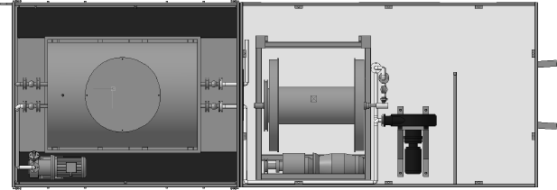

Рисунок 27. Общий вид (сверху) обвязки трубопроводов на рабочей площадке

Источник: разработано автором.

По завершении испытаний узлов и механизмов различных компонентов передвижной установки для химической обработки технологических скважин был осуществлён монтаж технологического оборудования на платформу автомобиля КРАЗ 6446-03. Завершенный вид передвижной установки представлен на рисунке 28.

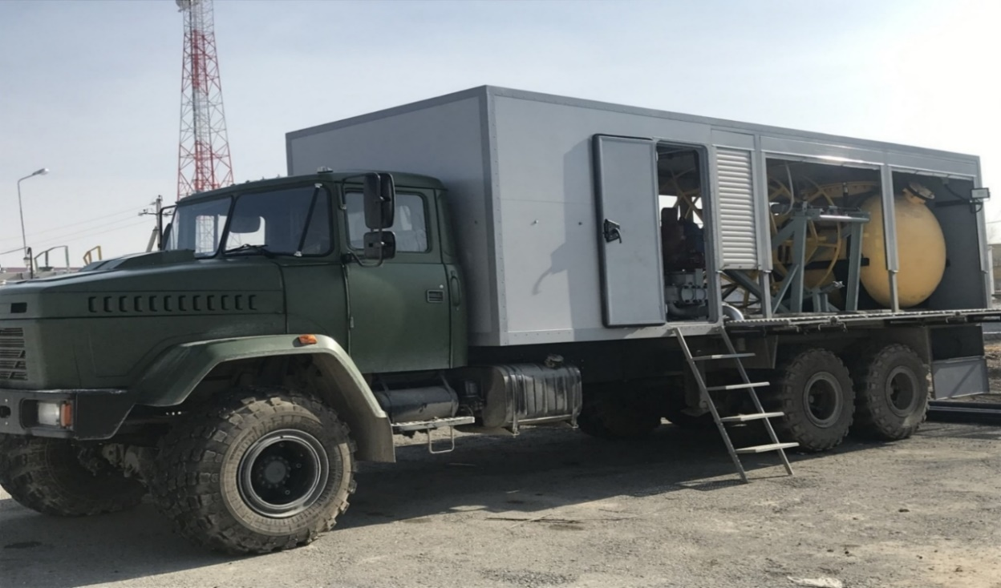
Рисунок 28. Общий вид передвижной установки после монтажа оборудований на рабочую платформу автомобиля КРАЗ 6446-03

Источник: фото автора.
В результате проведённых пуско-наладочных работ на полигоне месторождений «Карамурун» были определены следующие технические характеристики установки КПУОС, представленные в таблице №15.
Таблица №15. Техническая характеристика передвижной установки КПУОС.
1.1. Монтажно-транспортная база Передвижной установки  - тип базового шасси  - мощность двигателя  - привод механизмов  - мах скорость передвижения, км/ч  - наибольший угол подъема  - наибольший угол спуска  - допустимый боковой крен | Шасси автомашины  КРАЗ 6446-03  243 кВт (330 л.с.)  От генератора через КОМ  50  18⁰  25⁰  15⁰
1.2. Габаритные размеры в транспортном положении, мм  - длина  - ширина  - высота | 11200  2550  3850
1.3. Полная масса, кг  - распределение полной массы на переднюю ось  - распределение полной массы на заднею ось | 20400  5100  15300
1.4. Рабочая платформа
1.4.1. Термостойкий фургон с внутренним кислотостойким покрытием
1.4.2. платформа емкостного оборудования с кислотостойким покрытием пола и окон в виде жалюзи.

1.5. Спуск подъемное оборудование  1.5.1. лебедка к каротажному подъемнику ЛПК  1.5.2. габаритные размеры, мм  - длина  - ширина  - высота  - вместимость барабана, м  - мах скорость намотки на внешних витках, м/мин  - рабочая температура  - управление электрооборудованием  - электропривод  - мощность двигателя вращения барабана, кВт  - ротационное соединение серия UOPM  однопоточное (гидроколлектор) | 0311.00.00.000  2050  2000  1470  800  20  От минус 10 до плюс 40⁰С  Стационарное/переносное  Асинхронный 3-х фазный с частотным преобразователем и редуктором  5,5  Из коррозионностойкого материала
1.6. Рукав гибкий армированный ТГ25/44-200  - внутренний диаметр, мм  - наружный диаметр, мм  - максимальной внутреннее рабочее давление, бар  - длина, м  - армирование | 25,0  44,0  20  700  Кевларовая
1.7. Насос подачи раствора в скважину:  -тип  -модель  -производительность, м3/ч  -максимальное давление, бар  -электродвигатель:  1) мощность, кВт  2) напряжение питающей сети, В  3) частота тока питающей сети, Гц  - рабочая температура  - перекачиваемая среда | Перистальтический  PTX40  3,2  15  2,2  380х3  50  От минус 10 до плюс 40 °С  20% растворы минеральных кислот
1.8.Система контроля глубины «ЯСОН-П1»  - напряжение питания переменного тока, В  - потребляемая мощность, Вт, не более  - длина соединительного кабеля, м  - диапазон рабочих температур | ГИК1.24.01.00  220  8  60  От минус 10 до плюс 50 °С
1.9.Ёмкость для приготовления, хранения  и транспортировки бифторидного комплекса цельнолитая:  - объём, м3  - материал  - система контроля уровня жидкости | 1600-ХТО-2.2  3  Стеклоткань, Устойчивый к агрессивным средам минеральных кислот  ИСУ-100АИ м³
1.10.Насос заправки ёмкости:  - тип  - модель  - производительность, м3/ч 5,0  - максимальное давление на выходе, бар  - электродвигатель:  1) мощность, кВт  2) напряжение питающей сети, В  3) частота тока питающей сети, Гц  - рабочая температура  - перекачиваемая среда | Центробежный  PTM 3x10  5,0  4,31  7,5  380х3  50  От минус 40 до плюс 40 °С  20% растворы минеральных кислот
1.11. Отопитель фургона, модель - номинальное напряжение питания, В  - максимальная теплопроизводительность, кВт  - масса, кг, не более  - отопление фургона окружающего воздуха | ПЛАНАР–44Д–24  24  10  Автономная система  обогрева  вид топлива Дизельное топливо ГОСТ 305 в зависимости от температуры
1.12.Технические данные компрессора АКР-2  -Тип компрессора  -Назначение  -Тип передачи  -Двигатель  -Передвижение  -Давление  -Производитель  -Станция  -Производительность (Литр / Мин.)  -Рабочее давление (атм)  -Мощность двигателя (кВт) | Поршневой  Промышленный, Поршневой промышленный, для буровых установок, для пневмоинструмента, для продувки  Ременная передача  Электрический двигатель, 380 В  Стационарный  Высокого давления  Мелитопольский компрессорный завод  Автономная станция, Насосно-компрессорное оборудование  1,800  150  7,5

Источник: разработано автором.

3.1.2. Принцип последовательной работы предлагаемого метода регенерации скважин
Процесс разработки данного агрегата включал в себя объединение трёх операционных методов в одной установке – химическую обработку, промывку технической водой и пневмоимпульсную подачу сжатого воздуха, что позволило эффективно устранять физическую и химическую кольматацию в фильтровой зоне скважин и увеличивать их дебит. Промывка скважины подразумевает подачу промывочной жидкости под давлением бурового насоса через гибкий рукав в фильтровую область.
Комбинированная передвижная установка очиститель скважин на базе, а/м КрАЗ производит промывку скважины технической водой до забоя и в зоне фильтра с расходкой разными видами инструментов: (прямая промывка, перфоратором, кавитатором и тд.) Нагнетаемая через кавитационно-струйную насадку промывочная жидкость образует кавитационные пузырьки, при схлопывании пузырьков внутри возникают высокое давление и температура. Поступающая промывочная жидкость разрушает песчаные пробки и вымывает кольматирующие отложения, поднимая их по колонне на дневную поверхность. После проведения вышеуказанных мероприятий производится приготовление химического раствора в емкости, смонтированного на агрегате V=3м³. Химические реагенты могут быть разные БФА (бифторид аммоний), химическая обработка с помощью серной кислоты с разными концентрациями. Готовый раствор путем переключения от основного насоса НБ-50 на перистальтический насос подается прямо в зону фильтра.
Применение комплекса при регенерации скважины – химический способ восстановления производительности скважин, заключающийся в подаче специальных химических растворов в фильтровую область и прифильтровую зону для растворения кольматирующих образований. Реагентная обработка технологических скважин проводится после проведения ремонтно-восстановительных работ по удалению песчаных пробок, промывки фильтровой колонны и отстойника. Применение оптимальных концентраций БФА для восстановления производительности скважин позволяет увеличивать МРЦ на откачных скважинах. Позволяет эффективно повышать дебиты тяжелых скважин, не реагирующие на традиционные методы РВР. Увеличивает восприимчивость скважин к традиционным методам РВР, повышая срок межремонтного обслуживания после повторных регенераций на скважинах традиционными способами в 1,5 и 2 раза после применения БФА.
Использование сжатого воздуха при промывке скважины для регенерации фильтровой зоны. Подача воздуха используется с определенным интервалом и задавливанием технической водой для прихлопывания сжатого воздуха в зоне фильтра. Внутри агрегата смонтировано 12 кислородных баллонов, каждое из которых по 50 литров.
Для промывки и пневмоимпульса используется цельный шланг, армированный Ду-40 мм длиной 600-700 м. После производится обратная прямая промывка до забоя для выноса кольматации. На линию сжатого воздуха и технической воды устанавливаются обратные клапаны.
Пневмоимпульсные обработки скважин относятся к высокоэнергичным импульсным методам воздействия на пласт и применяются в условиях характеризующихся химической и механической кольматацией. Метод воздействия на призабойную зону скважин заключается в использовании энергии сжатого воздуха с последующей передачей ее столбу жидкости в скважине. Под действием этой энергии столб жидкости в скважине начинает совершать возвратно поступательные колебательные движения с частотой, равной собственной частоте колебания столба жидкости, т.е. зависящей от глубины скважины. Восстановление проницаемости фильтров и прифильтровых зон происходит за счет пульсации воздушного пузыря и создание гидропотоков знакопеременного направления под давлением 10-12 Мпа. В результате пневмоимпульсного воздействия находящиеся на фильтровой поверхности и прифильтровой зоне глинистые осадки или химический кольматант разрушаются и выносятся гидропотоком в скважину, откуда в последующем удаляются восходящим потоком раствора. К достоинствам пневмовзрыва можно отнести возможность регулирования его гидродинамических параметров и цикличности воздействия в широких пределах, доступность и безопасность рабочего реагента — воздуха.
Результаты пневмоимпульсной обработки скважин ПСВ, в комплексах как во вновь осваиваемых, так и в эксплуатирующихся скважинах, охватывают достаточно широкий спектр геолого-технических условий. Опыт регенерации геотехнологических скважин в сложных горно-геологических условиях, включающие повышенную карбонатность технологических блоков показывает, что основная причина низкой эффективности многих способов ремонтно-восстановительных работ заключается в том, что каждый из них направлен на решение какой-то одной задачи: разглинизация стенок скважины, очистка фильтра и прискважинной зоны. Необходимо, чтобы освоение было комплексным и включало операции по восстановлению проницаемости прифильтровой зоны и очистку фильтра от химического рода осадкообразований глубоко в продуктивном горизонте. Этим требованиям отвечает «Комбинированная передвижная установка очиститель скважин (КПУОС)» химическая обработка непосредственно фильтровой части скважин с промывкой пневмоимпульсной обработкой.
На данный агрегат составлено обоснование и получен Патент на полезную модель от 13.12.2022 года №8349, бюлл. №26.
Разработана принципиальная схема и составлены общие характеристики комбинированной передвижной установки очистителя скважин для проведения химической обработки и промывки тех. водой с пневмоимпульсной подачей сжатого воздуха непосредственно фильтровой части технологических скважин.

3.1. Опытно-промышленные испытания предлагаемой технологии регенерации скважин
Состав и концентрации декольматирующих растворов определялись на основе опыта и экономической обоснованности для условий подземного скважинного выщелачивания урана, а также доступности реагентов на рынке. В сотрудничестве со специалистами ТОО «РУ-6» для декольматации выбраны реагенты: бифторид аммония (БФА), соляная кислота (HCl), серная кислота (H2SO4). Были определены три состава: первый – H2SO4 и БФА, второй – HCl, третий – HCl с добавлением БФА. Концентрации химических веществ и объемы растворов, особенно для методики №1, варьировались (от 1 до 3 м³), а объемы составов для методик №2 и №3 остались неизменными в силу высокой стоимости соляной кислоты и её меньшей эффективности, выявленной на практике. Более детально состав и концентрация декольматирующего раствора приведена в таблице 16.

Таблица 16. Состав и концентрация декольматирующего раствора
№ метод ики | № состава | Методика | Объём, м3 | Кол. H₂SO₄,  кг | Кол. HCL, кг | Концетр ация HCL,% | Кол. БФА,  кг | Концетрац ия HF,%
1 | 1 | H₂SO₄ + NH₄F*HF | 3 | 150 |  |  | 19 | 0.41
1 | 2 | H₂SO₄ + NH₄F*HF | 2 | 100 |  |  | 13 | 0.42
1 | 3 | H₂SO₄ + NH₄F*HF | 1 | 50 |  |  | 6 | 0.39
1 | 4 | H₂SO₄ + NH₄F*HF | 3 | 150 |  |  | 13 | 0.28
1 | 5 | H₂SO₄ + NH₄F*HF | 3 | 150 |  |  | 6 | 0.13
2 | 1 | HCL | 3 |  | 100 | 3.3
2 | 2 | HCL | 3 |  | 50 | 1.7
3 | 1 | HCL + NH₄F*HF | 3 |  | 50 | 1.7 | 13 | 0.28
3 | 2 | HCL + NH₄F*HF | 3 |  | 50 | 1.7 | 6 | 0.13

Источник: разработано автором.

Количество скважин для экспериментальной химической обработки было ограничено наличием реагентов и составило 60 единиц. В таблице 17 представлены основные паспортные и геотехнологические параметры выбранных скважин.

Таблица 17. Технические параметры подобранных геотехнологических скважин

Участ ок | № п/п | № скважины | № блока | рН | Q  м3/ч | Конструкция |  |  | МРЦ после  РВР, суток
 |  |  |  |  |  | фильтр от, м | фильтр до, м | Забой, м | 1 | 2 | 3
УГ  П – 1 | 1 | 2-4-003 Б | 2-4-1 | 1.59 | 3 | 512.3 | 519.9 | 530.6 | 5 | 7 | 9
УГ  П – 1 | 2 | 2-4-004 А | 2-4-1 | 1.67 | 3.7 | 502.4 | 510.3 | 521.0 | 6 | 19 | 4
УГ  П – 1 | 3 | 2-4-005 Б | 2-4-1 | 1.86 | 4.1 | 505.6 | 513.5 | 524.0 | 13 | 3 | 2
УГ  П – 1 | 4 | 2-4-006 Б | 2-4-1 | 1.42 | 3.5 | 505.8 | 513.7 | 524.6 | 7 | 17 | 20
УГ  П – 1 | 5 | 2-5-004 Б | 2-5-2 | 1.23 | 4.3 | 515.0 | 522.9 | 533.9 | 17 | 5 | 4
УГ  П – 1 | 6 | 2-5-005 А | 2-5-2 | 1.34 | 3.9 | 515.4 | 523.3 | 534.5 | 17 | 12 | 15
УГ  П – 1 | 7 | 2-5-006 Б | 2-5-2 | 1.73 | 4 | 510.8 | 518.7 | 529.8 | 8 | 12 | 36
УГ  П – 1 | 8 | 2-5-007 В | 2-5-2 | 1.50 | 3.9 | 514.2 | 520.1 | 531.1 | 10 | 17 | 13
УГ  П – 1 | 9 | 2-5-008 А | 2-5-2 | 1.89 | 4.1 | 515.2 | 521.1 | 531.9 | 11 | 12 | 9
УГ  П – 1 | 10 | 2-5-009 Б | 2-5-2 | 1.74 | 4.5 | 514.6 | 520.4 | 531.6 | 30 | 8 | 2
УГ  П – 1 | 11 | 2-5-009 А | 2-5-2 | 1.82 | 5 | 526.0 | 531.8 | 542.3 | 4 | 7 | 15
УГ  П – 1 | 12 | 2-5-004 б | 2-5-2 | 1.21 | 5.1 | 515.0 | 522.9 | 533.9 | 18 | 4 | 4
УГ  П – 1 | 13 | 2-9-55 | 2-9-1 | 2.31 | 5.5 | 475.5 | 483.0 | 494.0 | 39 | 36 | 16
УГ  П – 1 | 14 | 2-9-59бис | 2-9-1 | 1.25 | 4.6 | 475.0 | 482.8 | 493.8 |  | 15 | 14
УГ  П – 1 | 15 | 2-9-23 | 2-9-3 | 1.45 | 4.1 | 488.7 | 494.3 | 506.3 | 18 | 13 | 9
УГ  П – 1 | 16 | 2-9-23 А | 2-9-3 | 1.87 | 5.1 | 494.6 | 500.4 | 511.4 | 15 | 18 | 17
УГ  П – 1 | 17 | 2-9-17 | 2-9-4-2 | 1.61 | 5 | 489.4 | 497.0 | 509.0 | 26 | 11 | 15
УГ  П – 1 | 18 | 2-9-19 | 2-9-4-2 | 4.38 | 4.6 | 478.1 | 485.8 | 496.8 | 15 | 13 | 16
УГ  П – 1 | 19 | 2-9-35 бис | 2-9-3 | 1.12 | 4.7 | 489.8 | 495.7 | 506.7 | 22 | 17 | 13
УГ  П – 1 | 20 | 2-9-36 | 2-9-3 | 2.45 | 6 | 480.3 | 487.6 | 499.6 | 37 | 18 | 19
УГ  П – 1 | 21 | 3-414б | 3-400-1 | 2.06 | 4.2 | 534.6 | 542.6 | 554.2 | 13 | 15 | 17
УГ  П – 1 | 22 | 3-418б | 3-400-1 | 2.59 | 4.6 | 522.2 | 528.2 | 529.6 | 15 | 24 | 19
УГ  П – 1 | 23 | 3-704б | 3-500-4 | 2.29 | 4.7 | 551.5 | 559.2 | 570.2 | 15 | 10 | 14
УГ  П – 1 | 24 | 3-705б | 3-500-4 | 2.38 | 3.5 | 548.0 | 555.9 | 566.9 | 12 | 19 | 22
УГ  П – 1 | 25 | 3-521б | 3-500-3 | 3.89 | 2.1 | 545.4 | 551.4 | 562.4 | 16 | 13 | 19
УГ  П – 1 | 26 | 3-412а | 3-600-3 | 1.73 | 3.6 | 525.9 | 531.8 | 542.4 | 26 | 21 | 13
УГ  П – 1 | 27 | 3-817а | 3-700-2 | 1.77 | 5.4 | 522.6 | 528.4 | 539.8 | 6 | 5 | 11
УГ  П – 1 | 28 | 3-817 | 3-700-2 | 2.24 | 5 | 530.2 | 536.1 | 547.3 | 14 | 3 | 13
УГ  П – 1 | 29 | 3-819 | 3-700-2 | 3.02 | 4.2 | 527.8 | 533.7 | 544.8 | 32 | 32 | 19
УГ  П – 1 | 30 | 3-823 | 3-700-2 | 1.57 | 3.4 | 532.2 | 537.7 | 547.4 | 33 | 23 | 20
УГ  П – 1 | 31 | 3-824 | 3-700-2 | 1.97 | 4.2 | 528.1 | 535.8 | 547.0 | 32 | 24 | 18
УГ  П – 1 | 32 | 3-809 | 3-700-1 | 2.21 | 4.8 | 523.6 | 531.4 | 542.4 | 11 | 20 | 18
УГ  П – 1 | 33 | 3-811 | 3-700-1 | 1.97 | 4.2 | 525.6 | 533.2 | 543.1 | 12 | 16 | 23
УГ  П – 1 | 34 | 3-812 | 3-700-1 | 1.89 | 3 | 532.7 | 540.3 | 551.5 | 24 | 13 | 28
УГ  П – 1 | 35 | 3-812а | 3-700-1 | 2.40 | 4.2 | 526.8 | 534.2 | 540.7 | 18 | 12 | 21
УГ  П – 1 | 36 | 3-814 | 3-700-1 | 2.47 | 4.7 | 531.2 | 537.0 | 548.1 | 23 | 11 | 25
УГ  П – 1 | 37 | 3-867 | 3-700-1 | 2.19 | 4.6 | 533.4 | 541.0 | 553.4 | 15 | 7 | 12
УГ  П – 1 | 38 | 3-514а | 3-500-2 | 2.06 | 4.7 | 532.0 | 539.6 | 550.1 | 26 | 18 | 14
УГ  П – 1 | 39 | 3-416б | 3-400-1 | 1.99 | 4.6 | 531.9 | 537.8 | 544.8 | 20 | 35 | 29
УГ  П – 1 | 40 | 3-776б | 3-600-2 | 2.26 | 3.9 | 551.9 | 559.8 | 570.0 | 15 | 7 | 14
УГ  П – 2 | 1 | 20922б | 20-9-2 | 2.67 | 4.8 | 599.6 | 607.6 | 617.6 | 15 | 18 | 27
УГ  П – 2 | 2 | 20906б | 20-9-1 | 2.91 | 4.9 | 599.5 | 607.3 | 619.4 | 24 | 16 | 14
УГ  П – 2 | 3 | 21345а | 20-12-1 | 1.88 | 3.8 | 576.4 | 583.9 | 590.3 | 21 | 14 | 19
УГ  П – 2 | 4 | 21344а | 20-12-1 | 1.50 | 3.9 | 574.9 | 582.6 | 594.4 | 29 | 17 | 13
УГ  П – 2 | 5 | 21349б-  бис | 20-12-1 | 2.08 | 4.5 | 575.2 | 580.9 | 591.8 | 21 | 13 | 9
УГ  П – 2 | 6 | 21344б | 20-12-1 | 3.87 | 4.8 | 586.0 | 591.7 | 603.0 | 32 | 19 | 21
УГ  П – 2 | 7 | 21345б | 20-12-1 | 1.81 | 4.9 | 584.1 | 591.9 | 600.5 | 17 | 21 | 22
УГ  П – 2 | 8 | 21346б | 20-12-1 | 1.73 | 5 | 572.5 | 577.6 | 588.8 | 7 | 18 | 13
УГ  П – 2 | 9 | 21332б | 20-12-2 | 1.96 | 4.6 | 583.1 | 590.9 | 602.0 | 24 | 14 | 17
УГ  П – 2 | 10 | 21404б | 20-12-2 | 2.61 | 4.5 | 590.9 | 598.7 | 610.6 | 22 | 12 | 10
УГ  П – 2 | 11 | 21333б | 20-12-2 | 1.98 | 4.7 | 574.8 | 582.6 | 594.2 | 10 | 15 | 9
УГ  П – 2 | 12 | 21335б | 20-12-3 | 1.75 | 4.9 | 586.1 | 591.8 | 602.8 | 8 | 17 | 16
УГ  П – 2 | 13 | 21335б-  бис | 20-12-3 | 2.16 | 4.5 | 583.1 | 590.9 | 601.9 | 28 | 15 | 24
УГ  П – 2 | 14 | 21342б | 20-12-3 | 2.28 | 4.3 | 581.3 | 589.9 | 599.0 | 9 | 16 | 8
УГ  П – 2 | 15 | 21342б-2 | 20-12-3 | 2.14 | 5 | 581.6 | 589.0 | 600.7 | 23 | 14 | 32
УГ  П – 2 | 16 | 21487в | 20-12-3 | 2.94 | 4.7 | 583.0 | 588.7 | 600.0 | 31 | 13 | 28
УГ  П – 2 | 17 | 21336б | 20-12-3 | 1.76 | 4.3 | 583.0 | 591.0 | 600.7 | 24 | 19 | 20
УГ  П – 2 | 18 | 21315б | 20-12-4 | 2.17 | 4.7 | 588.4 | 594.3 | 606.5 | 15 | 20 | 17
УГ  П – 2 | 19 | 20509б-2 | 20-5 | 1.86 | 4 | 575.5 | 583.4 | 595.1 | 22 | 19 | 26
УГ  П – 2 | 20 | 20542б | 20-5 | 2.04 | 3 | 572.6 | 578.2 | 589.1 | 10 | 12 | 21

Источник: разработано автором.

В ходе работ была уточнена и протестирована методика химической обработки фильтровой зоны скважин, что позволило рассчитать экономическую эффективность нового метода. Данные мониторинга производительности, отборов проб и продолжительности межремонтного цикла ежедневно фиксировались. Это позволило сравнить метод с существующими методами РВР в условиях подземного скважинного выщелачивания урана на месторождении «Карамурун», такими как эрлифтная прокачка, свабирование с применением буровой установки, промывка технической водой, пневмо-импульсная прокачка, а также химическая обработка (сернокислотная, соляно-кислотная, глин-кислотная). Подбор скважин осуществлялся на активных блоках рудника «Северный и Южный Карамурун», где они находятся в процессе отработки. Обработке подвергались скважины с низким дебитом и коротким межремонтным циклом, затраты на обслуживание которых были выше средних по руднику.

3.2. Обработка результатов испытаний
Сравнительные данные затрат на проведение ремонтно-восстановительных работ скважин представлены в таблице 18.
Таблица 18 - Сравнительные данные затрат на проведение ремонтно- восстановительных работ скважин на месторождении «Карамурун»

Наименова ние статей | Обработка АСПТ-М | Обработка XRVS | Обработка ПМУОС-1 | Химобраб отка | Обработка БФА  HF 0,5% | 1БА-15В  Обработка
Расход на 1  Скважину, тенге | 20,700 | 21,300 | 18,600 | 71,000 | 104,000 | 270,831
МРЦ  скважин, суток | 18 | 18 | 14 | 14 | 55 | 33

Источник: составлено автором.

Из представленных данных видно, что на руднике «Карамурун» для обработки скважин применяются различные методы, выбор которых зависит от характера и степени кольматации. Наиболее широко используется метод эрлифтной прокачки с использованием компрессорной установки XRVS, который эффективен для удаления механической кольматации малой прочности. Установка XRVS, представляющая собой современный компрессор с регулируемой скоростью, обеспечивает стабильную подачу сжатого воздуха, необходимую для создания эрлифтного эффекта. Этот метод демонстрирует низкие эксплуатационные расходы и стабильную производительность, что делает его экономически выгодным решением для большинства задач на руднике. Однако, для скважин с высокопрочными отложениями или закрытыми фильтрами метод эрлифтной прокачки оказывается недостаточно эффективным. В таких случаях применяется оборудование для химической обработки, такое как ПМУОС-1, которое используется для промывки скважин с применением химических растворов. Этот метод характеризуется относительно низкой себестоимостью при среднем межремонтном цикле (МРЦ) в 14 суток. Затраты включают транспортировку декольматирующих растворов к скважине и последующую компрессорную прокачку. Для самых сложных случаев восстановления проницаемости, связанных с плотными отложениями, применяется буровая установка 1БА-15В. Она используется для комплексной обработки, включающей промывку скважины, химическую обработку растворами кислот, свабирование и завершающую компрессорную прокачку. Несмотря на высокую себестоимость и трудоемкость работ, которая сопровождается увеличением МРЦ до 33 суток, такие методы остаются незаменимыми для обработки скважин в сложных геологических условиях. Использование буровой установки 1БА-15В обусловлено технической необходимостью, поскольку альтернативные подходы не обеспечивают достаточного эффекта.
Экспериментальные работы по химической обработке фильтровой зоны технологических скважин проводились на специально подобранных скважинах геотехнологических участков 1 и 2 рудника «Карамурун». Целью экспериментов было оценить эффективность различных составов и концентраций химических реагентов – декольматантов – для улучшения геотехнологических параметров скважин, установить зависимости между объемом раствора и параметрами скважин после ремонта, а также сформировать практические рекомендации для оптимального применения передвижной установки с наиболее результативными растворами на конкретных технологических участках.
Отобранные для экспериментальных работ скважины вскрывают геологические блоки с карбонатностью рудовмещающих пород в пределах 0,5–0,8 % и расположены на периферии залежи [23]. Низкие значения минимального рабочего дебита и приемистости нагнетательных скважин при рабочих уровнях рН указывают на слабую проницаемость продуктивного горизонта, часто осложненную кольматацией порового пространства [24, 25]. По итогам наблюдений построены графики, демонстрирующие стабильное функционирование скважин с превышением средних значений межремонтного цикла по руднику, в зависимости от концентрации реагентов в растворе. Примеры графиков некоторых скважин, результаты обработки которых были наиболее репрезентативны, продемонстрированы на рисунках 29,30,31,32,33.

Рисунок 29. Зависимость производительности технологических скважин от методики обработки №1- состав №1

Рисунок 30. Зависимость производительности технологических скважин от методики обработки №1- состав №2

Рисунок 31. Зависимость производительности технологических скважин от методики обработки №1- состав №3

Рисунок 32. Зависимость производительности технологических скважин от методики обработки №1- состав №4

Рисунок 33. Зависимость производительности технологических скважин от методики обработки №1- состав №5

Источник: разработано автором.

Из разработанных методик и составов наибольшей эффективностью отличились составы 2 и 4 методики №1, которые показали высокие значения межремонтного цикла при минимальных затратах на приготовление декольматирующего раствора. Мониторинг параметров скважин охватывал оценку эффективности использования передвижной установки для химической обработки фильтровой зоны скважин, а также сравнение с традиционными методами. В ходе мониторинга учитывались производительность, продолжительность межремонтного цикла, простои скважин в период восстановительных работ, содержание металла в продуктивных растворах и себестоимость работ. На рисунке 33 представлена диаграмма, демонстрирующая сравнительные данные межремонтного цикла 34 из 60 исследуемых скважин, которые были наиболее наглядными для анализа эффективности: как при традиционных методах, так и при использовании передвижной установки для химической обработки фильтровой части скважин.
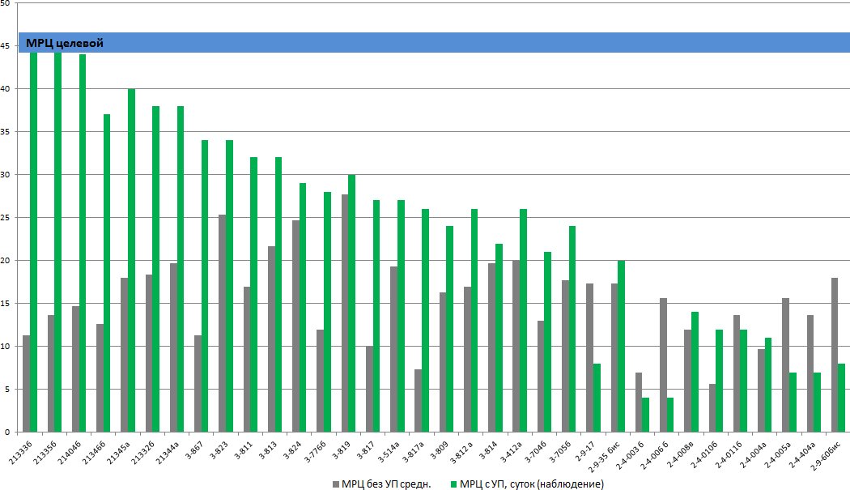
Рисунок 34. Сравнительные данные МРЦ технологических скважин традиционных методов с применением КПУОС

Источник: разработано автором.

Диаграмма наглядно демонстрирует, что использование новых методик приводит к более высоким значениям межремонтного цикла (МРЦ) скважин по сравнению с традиционными способами РВР, что в итоге приводит к увеличению цикла РВР на 10–50% и более, в некоторых случаях достигая 300–400%. Концентрация раствора БФА была снижена с 0,5% до 0,28%, что также способствовало сокращению времени простоя скважин на 50%. Достижение проектных показателей производительности и стабильности работы при снижении затрат на РВР откачных скважин указывает на высокую экономическую эффективность химической обработки фильтровой зоны с помощью передвижной установки.

3.3. Обоснование эффективности разработанного метода

Эффективность обусловлена высокой реакционной способностью декольматирующего раствора к кольматирующим веществам при подаче непосредственно в фильтр. Экономическая выгода применения передвижной установки рассчитывается как разница между затратами на традиционные методы обработки и затратами на химическую обработку фильтровой части скважин, согласно формуле (1).
Затраты х/о (традиционным методом)-Затраты УП=Экономия (1)
Затраты на химическую обработку скважин традиционным наливным методом включают следующие компоненты:
Затраты на аренду специализированной техники. В зимний период для обработки одной скважины требуется 5.5 часов работы растворовоза, а в летний – 4.4 часа. Количество обрабатываемых скважин (на всём руднике «Карамурун») в зимнее время – 222, в летнее – 528. При стоимости одного часа работы спецтехники в 2319,18 тенге без НДС, общие расходы составляют:
Затраты зимой = 5,5 ч × 222 скв.× 2319,18 тг/ч = 2831719 тг (1)
Затраты летом = 4,4 ч × 528 скв.× 2319,18 тг/ч = 5387919 тг (1)
Итого расходы на технику составляют:
2831719 тг + 5387919 тг = 8219638 тг (1)
Расходы на химические реагенты. Для обработки одной скважины по методике №1 требуется 25 кг бифторида аммония, а в год планируется обработать 750 скважин. Стоимость 1 кг реагента составляет 1000 тенге. Соответственно, затраты на химические реагенты составят:
750 скв. × 25 кг × 1000 тг/кг = 18750000 тг (1)
Итак, суммарные расходы на проведение химической обработки традиционным наливным методом составляют:
8219638 тг+18750000 тг = 26969638 тг (1)
При использовании передвижной установки затраты изменяются следующим образом:
1. Расходы на дизельное топливо. Для обработки одной скважины требуется 10 литров зимнего дизельного топлива и 20 литров летнего. При цене 164,1 тенге за литр зимой и 129,9 тенге за литр летом, затраты на топливо составляют:
Затраты зимой = 10 л × 164,1 тг/л × 750 скв = 1230750 тг (1)
Затраты летом = 20 л × 129,9 тг/л × 750 скв = 1920514 тг (1)
Итого расходы на топливо составляют:
1230750 тг+1920514 тг = 3151264 тг (1)
2. Расходы на химические реагенты. С передвижной установкой для обработки одной скважины по методике №1 требуется 12 кг бифторида аммония, и обработка 750 скважин в год при стоимости 1000 тенге за кг приведет к следующим затратам:
750скв. × 12кг × 1000тг/кг = 9750000 тг (1)
Итак, суммарные расходы при использовании передвижной установки составляют:
3151264 тг+9750000 тг=12901264 тг (1)
Экономия при использовании передвижной установки:
26969638 тг-12901264 тг=14068374 тг (1)
Таким образом, использование передвижной установки для химической обработки фильтровой части скважин позволяет достичь экономии в размере 14,068,374 тенге (~ $28,400) в год, а срок окупаемости установки составляет 4.4 года. В таблице 19 приведены данные экономической эффективности применения передвижной установки.
Таблица 19. Расчет экономической эффективности применения УП
Проведение РВР без Установки Передвижной |  | Проведение РВР с Установкой Передвижной |  | Экономия, тг/год
Расходы на спец  технику, тг/год | 8,219,638 | Расходы на диз.топливо, тг/год | 3,151,264 | 5,068,374
Расходы на реагенты при РВР, тг/год | 18,750,000 | Расходы на реагенты при РВР, тг/год | 9,750,000 | 9,000,000
Итого расходы без  УП тг/год | 26,969,638 | Итого расходы с применением УП | 12,901,264 | Итого | 14,068,374

Источник: разработано автором.

Полученная экономия складывается из уменьшения затрат на специализированную технику и снижения расходов на химические реагенты, так как передвижная установка требует меньшего объема бифторида аммония. Кроме того, передвижная установка сокращает общее время выполнения восстановительных работ, что минимизирует простой скважин и позволяет быстрее вернуть их в эксплуатацию, увеличивая общую производительность и сокращая затраты на ремонтно-восстановительные мероприятия. Экономический эффект также связан с улучшением характеристик фильтровой зоны благодаря целенаправленной подаче декольматирующего раствора, что повышает проницаемость и стабильность работы скважин на продолжительный срок. В итоге передвижная установка снижает материальные затраты, а также способствует более рациональному использованию ресурсов, увеличивая общую эффективность производственных процессов.
В ходе данного исследования была реализована комплексная разработка агрегата, который объединяет три операционных метода – химическую обработку, промывку технической водой и пневмоимпульсную подачу сжатого воздуха. В результате исследования было отмечено, что интеграция различных подходов в одном устройстве позволяет увеличить дебит скважин, а также увеличить время между МРЦ скважин на 30–50 % и более. Эффективное воздействие на кольматированные зоны достигается благодаря синергии между методами, что в свою очередь способствует восстановлению проницаемости и улучшению общего состояния скважин. Данные результаты подчеркивают важность разработки универсального оборудования, способного адаптироваться к различным условиям и типам кольматации, что является значительным шагом вперед для урановой отрасли. Кроме того, успешная реализация данного агрегата открывает перспективы для оптимизации технологических процессов и снижения затрат на обслуживание, что в конечном итоге может повысить экономическую эффективность уранового производства.
Результаты расчета затрат на химическую обработку скважин с использованием традиционного наливного метода и передвижной установки, которые были проведены в результате данного исследования, демонстрируют значительные различия в общей экономической эффективности. Общие расходы на традиционный метод составляют 26,969,638 тенге в год, что включает в себя как затраты на аренду специализированной техники, так и расходы на химические реагенты. В то же время, применение передвижной установки приводит к значительной экономии, поскольку общие расходы сокращаются до 12,901,264 тенге в год. Основными факторами, способствующими этой экономии, являются более низкие расходы на дизельное топливо и меньшая потребность в химических реагентах. Экономия в размере 14,068,374 тенге в год при использовании передвижной установки является значительным показателем, подтверждающим эффективность этой технологии. Также следует подчеркнуть, что передвижная установка не только снижает затраты, но и повышает оперативность и маневренность операций. Это особенно важно в условиях удаленных и труднодоступных месторождений, где традиционные методы могут быть менее эффективными из-за логистических проблем. В ходе исследования P. Wang и других [86] было установлено, что обработка серной и соляной кислотой эффективно восстанавливает проницаемость фильтровой части скважин, однако, в результате работы было отмечено необходимость дальнейших исследований для оптимизации дозировки реагентов и снижения риска коррозии оборудования. В ходе работы S. Zeng и других [87] было установлено, что обработка скважин с использованием специализированных реагентов повышает извлечение урана и продлевает межремонтные циклы, однако также было подчеркнуто важность разработки оптимальных режимов подачи реагентов для различных горно-геологических условий. Исследование A. Kaksonen и других [88] было сосредоточено на анализе имеющегося оборудования для химической обработки, однако без учета влияния экономических факторов, таких как стоимость эксплуатации и потенциальная экономия от использования имеющихся систем. В сравнении с перечисленными работами, данное исследование выделяется своей экономической оценкой, включая расчет затрат и анализа окупаемости передвижной установки. Это подтверждает эффективность разработанной технологии, а также предоставляет потенциальным пользователям четкое понимание финансовых выгод, связанных с ее внедрением, что является важным шагом для повышения заинтересованности в современных методах обработки скважин.
Таким образом, результаты данного исследования демонстрируют значительные преимущества использования передвижной установки для химической обработки скважин по сравнению с традиционными методами. Проанализированные работы предоставили важные данные о различных аспектах обработки скважин. В то же время, данное исследование подтверждает экономическую целесообразность новой установки, а также подчеркивает её универсальность и адаптивность к различным условиям эксплуатации, что особенно важно для урановых месторождений. Достижение значительной экономии в процессе эксплуатации, а также сокращение времени обработки скважин открывает новые возможности для повышения производительности и снижения затрат в отрасли. В результате, передвижная установка представляет собой эффективное решение, способное не только оптимизировать технологические процессы, но и повысить конкурентоспособность организаций, занимающихся химической обработкой скважин, что делает её актуальным выбором для дальнейшего развития данной области.
В результате данного проекта была успешно разработана и внедрена в производство передвижная установка для проведения химической обработки непосредственно фильтровой части технологических скважин. Проведенные работы и мероприятия включали в себя разработку принципиальной схемы установки, составление ее общих характеристик, а также создание и согласование конструкторской документации на все узлы и механизмы с ключевыми производственными партнерами, такими как АО «Алматинский завод тяжелого машиностроения» и ТОО «РУ-6».
Испытания комплектующего оборудования установки и последующий монтаж технологического оборудования на платформу автомобиля КРАЗ-43118-0003090-46 были проведены с учетом всех технических требований, что подтверждается согласованием модернизации с заводом-изготовителем. На полигоне месторождения «Карамурун» осуществлены пуско-наладочные работы, что позволило определить технические рабочие параметры установки и разработать программу полевых испытаний. После получения всех необходимых сертификатов и разрешений на применение установки, проведены опытно-промышленные испытания на 60 геотехнологических скважинах, что позволило протестировать эффективность установки в реальных условиях.
Опытно-промышленные испытания привели к оптимизации используемой концентрации декольматирующего раствора, что значительно повысило эффективность работ. По результатам испытаний было отмечено, что метод проведения ремонтно-восстановительных работ с использованием передвижной установки является более эффективным в сравнении с традиционными методами обработки скважин. Было установлено, что экономическая эффективность использования передвижной установки составляет 14,068,374 тенге в год, а срок окупаемости установки – 4.4 года. Эти результаты подчеркивают техническую, а также экономическую целесообразность внедрения данного оборудования в урановую отрасль, что способствует более эффективному восстановлению проницаемости скважин в сложных горно-геологических условиях, и делает данный проект важным шагом к модернизации и повышению эффективности ремонтно-восстановительных работ в урановой промышленности Казахстана.
Следует отметить, что в данном исследовании не был проведен анализ влияния различных климатических условий на долговечность и производительность передвижной установки, что может оказать влияние на ее эксплуатацию в суровых погодных условиях. В дальнейшем представляется целесообразным провести дополнительные исследования по адаптации оборудования к экстремальным климатическим воздействиям, а также изучить возможности улучшения состава декольматирующего раствора для повышения эффективности очистки и восстановления скважин в различных типах месторождений, что позволит повысить стабильность и надежность работы установки, а также увеличить срок ее эксплуатации в условиях высоких нагрузок.

ЗАКЛЮЧЕНИЕ
1. В ходе исследования была проведена геологическая, стратиграфическая и гидрогеологическая характеристика месторождения. Определено, что условия участка напрямую влияют на эффективность подземного скважинного выщелачивания (ПСВ) и предопределяют характер кольматации фильтров и прифильтровых зон. Выявленные особенности оруденения и тектоники обосновали необходимость разработки инновационного подхода к регенерации скважин.
2. Проведён обзор применяемых в Казахстане и за рубежом физических и химических методов ремонтно-восстановительных работ (РВР). Установлено, что большинство традиционных технологий нуждается в модернизации и совершенствовании для более эффективного восстановления фильтрационных свойств и устранения причин кольматации. На основании корреляционного анализа определены зависимости между геотехнологическими параметрами скважин и эффективностью РВР. Это позволило сформулировать вывод о необходимости разработки более комплексных и адаптированных методов.
3. Предложен метод, основанный на последовательном применении физических и химических воздействий, адаптированных к геолого-гидрогеологическим условиям участка. Ключевым элементом стала комбинированная передвижная установка очистки скважин (КПУОС), позволяющая совмещать несколько методов восстановления дебита и проводить РВР в полевых условиях с минимальными затратами времени и ресурсов. (Патент РК №8349, бюлл. №32 от 13.12.2022 года)
4. На базе автомобиля КРАЗ-43118 была разработана и внедрена в производство комбинированная установка. Проведены её испытания на 60 геотехнологических скважинах участка «Карамурун». Испытания подтвердили улучшение таких параметров, как дебит, проницаемость и устойчивость скважин. Оптимизирована концентрация декольматирующего раствора, что позволило повысить эффективность РВР и сократить расход реагентов.
5. Расчёты показали, что внедрение комбинированной установки обеспечивает экономический эффект в размере 14 068 374 тенге в год при сроке окупаемости 4,4 года. Таким образом, предложенный метод оказался не только технологически, но и экономически целесообразным.
6. Проведённое исследование имеет высокую новизну и значимость для уранодобывающей отрасли. Разработанный метод учитывает особенности конкретных месторождений, обеспечивает продление срока службы скважин, снижение эксплуатационных затрат и повышение устойчивости добычи. Технология может быть адаптирована и к другим месторождениям, что расширяет её область применения и открывает перспективы для дальнейших исследований.

СПИСОК ИСПОЛЬЗОВАННЫХ ИСТОЧНИКОВ
- Чжан, Р., Хоу, У., Ван, Х., Ху, Э., Лей, З., Ху, Ф., Ван, Q. 2022. Окислительное выщелачивание урановой руды из песчаника с помощью микропузырьков озона. Журнал радиоаналитической и ядерной химии, 331, 1645-1658.
- Асгар Ф., Сун З., Чен Г., Чжоу Ю., Ли Г., Лю Х., Чжао К. 2020. Геохимические характеристики и нейтральное выщелачивание урана в системе CO2 + O2: пример из урановой руды рудного месторождения ЭЛЬЗПА в Пакистане. Металлы, 10(12), 1616.
- Сунь, З., Ма, У., Яцзе, Лю, Ю., Лю, Дж., Чжоу, Ю. 2021. Прогресс в исследованиях загрязнения подземных вод и восстановительных работ на урановых рудниках с подземным выщелачиванием. Earth Science Frontiers, 28 (5), 215-225.
- Лурдес Динис, доктор медицины, Фиуза, 2021 год. Смягчение последствий добычи урана: обзор технологий восстановления подземных вод. Науки о земле, 11 (6), 250.
- Софранко М., Хоури С., Вегсоова О., Качмари П., Мударри Т., Кончек М., Симкова З. 2020. Возможности разработки уранового месторождения Куришкова и его влияние на энергетический потенциал Словакии за счет собственных ресурсов. Energies, 13(16), 4209.
- Орынгожин Ю.С.О., Еремин Н.А., Метакса Г.П., Алишева З.Н., 2020. Подземное скважинное выщелачивание урана. В: Труды Национальной академии наук Республики Казахстан: Серия геологических и технических наук (стр. 62-69). Алматы: НурНаз ГРЕЙС.
- Верхотуров А.Г., Сабигатулин А.А., 2019. Стимулирование извлечения урана путем обработки зон фильтрации скважин. Аналитический бюллетень "Новости горного дела", 7, 13-20.
- Языков В.Г., Забазнов В.Л., Петров Н.Н., Рогов Е.И., Рогов А.Е., 2001. Геотехнология добычи урана на месторождениях Казахстана. Алматы: Everon.
- Верньо, М., 2020. Механизмы засорения при добыче урана путем извлечения на месте: Париж: Исследовательский университет PSL.
- Чжоу, Ю., Ли, Г., Сюй, Л., Лю, Дж., Сун, З., Ши, У. 2020. Извлечение урана из уранового месторождения песчаникового типа путем кислотного подземного выщелачивания - пример из Куджиертай. Гидрометаллургия, 191, 105209.
- Су, Х., Лю, З., Яо, Ю., Ду, З. 2020. Петрология, минералогия и выщелачивание руд урановых месторождений, залегающих в песчанике, в бассейне Ордос, Северный Китай. Обзоры рудной геологии, 127, 103768.
- Чен С., Вэй Х., Лю Дж., Сун З., Чен Г., Янг М., Конг Д. 2022. Слабокислотное выщелачивание урановой руды из месторождения урана с высоким содержанием карбоната. Журнал радиоаналитической и ядерной химии, 331 (6), 2583-2596.
- Енани, П., Шевченко, О., Дребенштедт, С. 2021. Экспериментальная оценка эффективности эрлифта для вертикальной перекачки воды в подземных шахтах. Шахтные воды и окружающая среда, 40 (4), 970-979.
- Abed, R., Ahmed, W.H., 2022. Влияние пульсирующего нагнетания воздуха на развитие нестабильности двухфазного потока в эрлифтном насосе. Экспериментальная наука о теплоте и жидкости, 137, 110678.
- Woods, P. 2019. Обзор добычи урана методом выщелачивания на месте и связанных с этим проблем восстановления. Серия TECDOC МАГАТЭ, 975, 95-103.
- Ченг С., Чен Л., Го К., Се Дж., Шу Ю., Хэ С., Сяо Ф., 2022. Развитие технологии биоремедиации загрязненных ураном почв. Журнал радиоактивности окружающей среды, 241, 106773.
- Хан, А.Г. 2020. Фиторемедиация почв, загрязненных ураном, на месте. В: Концепции и стратегии в области наук о растениях. Берлин: Springer.
- Ци, Х., Хао, Х., Чен, Х., Сяо, С., Чен, С., Ло, Х., Тан, Ю. 2019. Комплексная система фиторемедиации загрязненных ураном почв путем добавления бактериальной смеси, способствующей росту растений, и скашивания травы. Журнал почв и отложений, 19 (4), 1799-1808.
- Лаканиеми А. М., Дуглас Г.Б., Каксонен А.Х., 2019. Инженерные и кинетические аспекты бактериального восстановления урана для восстановления окружающей среды, загрязненной ураном. Журнал опасных материалов, 371, с. 198-212.
- Банала, Великобритания, Das, N.P.I., Толети, Южная Каролина, 2021. Взаимодействие микроорганизмов с ураном: на пути к эффективному подходу к биоремедиации. Экологическая технология и инновации, 21, 101254.
- Саркар А., 2019. Ядерная энергетика и добыча урана: современные глобальные перспективы и возникающие риски для здоровья населения. Журнал политики общественного здравоохранения, 40 (4), 383-392.
- Ли Г. и Яо Дж. (2024). Обзор методов подземного выщелачивания (ISL) для добычи урана. Mining, 4 (1), 120-148. https://www.mdpi.com/2673-6489/4/1/9
- Колле А., Реньо О., Ожогин А., Имантаева А., Гарнье Л. (2022). Трехмерное моделирование реактивного переноса урана при добыче на месте: крупномасштабные полевые испытания в бассейне реки Шу-Сарысу, месторождение Торткудук (Казахстан). Гидрометаллургия, 211, 105873. https://www.sciencedirect.com/science/article/pii/S0304386X22000585
- Мухамедиев Р. И., Кучин Ю., Попова Ю., Юничева Н., Мухамедиева Э., Симагулов А., ... и Станкевич С. (2023). Определение образования зоны окисления коллектора в урановых скважинах с использованием методов машинного обучения в ансамбле. Математика, 11 (22), 4687. https://www.mdpi.com/2227-7390/11/22/4687
- Радван Х. А., Фахейм А. А., Эль-Шейх Э. М., Абд Эль-Вахаб З. Х. и Гадо М. А. (2023). Оптимизация процесса выщелачивания для извлечения урана и некоторых сопутствующих ценных элементов из низкосортной урановой руды. Международный журнал аналитической химии окружающей среды, 103 (17), 5259-5281. https://www.tandfonline.com/doi/abs/10.1080/03067319.2021.1936513
- Бай З., Чжао Х., Чжан Дж., Ву Ф. и Тан В. (2023). Оптимизация процесса совместного выщелачивания урана и радия из урановой руды. Журнал радиоаналитической и ядерной химии, 332 (6), 1841-1845. https://link.springer.com/article/10.1007/s10967-023-08892-7
- Ли Г., Яо Дж., Сонг Ю., Тан Дж., Хан Х. и Цуй Х. (2023). Обзор металлогенических механизмов залежей урана песчаникового типа в углеводородоносных бассейнах Китая. Англ., 4(2), 1723-1741. https://www.mdpi.com/2673-4117/4/2/98
- Чен М., Цзян З., Фэн Г., Чен М. и Ду З. (2024). Повышение эффективности выщелачивания (рекультивации) урана на месте путем периодической закачки и извлечения: результаты моделирования реактивного переноса и полевых испытаний. Журнал гидрологии, 630, 130767. https://www.sciencedirect.com/science/article/pii/S0022169424001616
- Ван, Б., Ло, Ю., Цянь, Дж. З., Лю, Дж. Х., Ли, Х., Чжан, Ю. Х., ... и Хуан, Дж. (2023). Оптимальный расчет параметров процесса подземного выщелачивания (ISLPP) для кислотного подземного выщелачивания урана на основе машинного обучения. Журнал гидрологии, 626, 130234. https://www.sciencedirect.com/science/article/pii/S0022169423011769
- Чжан Х., Гао Дж., Сюй Л. и Чжан Х. (2022). Исследование радиоактивности бурового раствора при добыче Урана методом подземного выщелачивания В Китае. Доступен по SSRN 4096715. https://papers.ssrn.com/sol3/papers.cfm?abstract_id=4096715
- Официальное программное обеспечение Microsoft – Microsoft Excel. https://www.microsoft.com/en-en/microsoft-365/excel
- Ву З., Цуй К., Цзя П., Ван З. и Суй Ю. (2022). Достижения и проблемы в области гидравлического разрыва пласта в трудноизвлекаемых коллекторах: критический обзор. Energy Geoscience, 3(4), 427-435. https://www.sciencedirect.com/science/article/pii/S2666759221000378
- Фань, С., Синь, К., Чжан, Ю., Чжао, Х., Лю, Х., Хао, Х., ... и Ван, К. (2023). Эффективное и чистое выделение урана и циркония из опасных отходов очистки урана с помощью комбинированного процесса щелочного разложения и кислотного выщелачивания. Журнал экологической химической инженерии, 11 (2), 109382. https://www.sciencedirect.com/science/article/pii/S2213343723001215
- Лу, Дж., Ли, Д., Лян, Д., Ши, Л., Хе, Ю., и Сюн, Ю. (2021). Экспериментальное исследование динамической проницаемости гидратных илисто-глинистых коллекторов в процессе эксплуатации. Журнал науки и техники о природном газе, 94, 104071. https://www.sciencedirect.com/science/article/pii/S1875510021002778
- Ракишев Б., Кенжетаев З., Шампикова А., Токтарулы Б. (2020). Повышение фильтрационных характеристик рудных тел при скважинной добыче урана. В веб-конференции E3S (том 168, стр. 00014). EDP Sciences. https://www.e3sconferences.org/articles/e3sconf/abs/2020/28/e3sconf_rmget2020_00014/e3sconf_rmget2020_00014.html
- Чжоу, С., Ван, Х., Ву, Т., Ху, Э., Лей, З. и Ван, К. (2023). Исследование засорения пористых сред взвешенными частицами разного размера при локальном выщелачивании урана. Журнал радиоаналитической и ядерной химии, 332 (10), 4243-4253. https://link.springer.com/article/10.1007/s10967-023-09112-y
- Сук Х., Чен Дж. С., Парк Э., Хан В. С. и Ким Ю. Х. (2021). Численная оценка эффективности стратегий работы пары нагнетательных/добывающих скважин с изменяющимися во времени скоростями нагнетания/откачки. Журнал гидрологии, 598, 126494. https://www.sciencedirect.com/science/article/pii/S0022169421005412
- Маковски Д., Бен-Шахар М. С., Патил И. И Людеке Д. (2020). Методы и алгоритмы корреляционного анализа в R. Journal of Open Source Software, 5 (51), 2306. https://joss.theoj.org/papers/10.21105/joss.02306.pdf
- Армстронг Дж., Хелм П., Престон Дж., Лавридж Ф. (2024). Экономика износа, технического обслуживания и обновления геотехнических активов. Транспортная геотехника, 45, 101185. https://www.sciencedirect.com/science/article/pii/S2214391224000060
- Аликулов С. С., Раббимов К. Т. (2022). Исследование рациональных параметров растворов при подземной добыче урана. Американский журнал прикладных наук, 4 (08), 4-19. https://inlibrary.uz/index.php/tajas/article/view/13198
- Сяо, З. Х., Сюн, С. Б., Ли, К. Х., Лю, Ю., Ян, З. Д., Фэн, Х. Х., и Лю, Х. В. (2020). Типы месторождений урана в горах центрального Чжугуана в провинции Хунань, Южный Китай, их металлогеническая структура и направления поисков. Геология Китая, 3 (3), 411-424. https://www.sciencedirect.com/science/article/pii/S2096519220301762
- Ву, Х., Лю, Дж., Ван, Х., Сун, Т., Конг, К., Лю, Дж. и Чжан, Х. (2020). Исследование и применение технологии деблокирования с фиксированной температурой подкисления ствола скважины для газовых скважин с высокой температурой и высоким давлением. На Международной конференции по нефтяным технологиям (стр. D033S094R001). IPTC. https://onepetro.org/IPTCONF/proceedings-abstract/20IPTC/3-20IPTC/155989
- Чжоу, С., Ван, Х., Ву, Т., Ху, Э., Лей, З. и Ван, К. (2023). Имитационное исследование засорения взвешенными частицами при подземном выщелачивании урана при различных концентрациях и скорости потока. Физико-химические проблемы переработки полезных ископаемых, 59(2). https://bibliotekanauki.pl/articles/24085848.pdf
- Шен, Н., Ли, Дж., Го, Ю., И Ли, Х. (2020). Термодинамическое моделирование выщелачивания урановых минералов типа песчаника на месте. Журнал химических и инженерных данных, 65 (4), 2017-2031. https://pubs.acs.org/doi/abs/10.1021/acs.jced.9b01152
- Лю, З., Ли, С., Тан, К., Ли, Ю., Тан, В., Ли, Х., ... и Лю, Л. (2023). Изучение естественного ослабления после кислотного подземного выщелачивания урановых рудников с использованием изотопного фракционирования и геохимических данных. Science of The Total Environment, 865, 161033. https://www.sciencedirect.com/science/article/pii/S0048969722081360
- Смит, С. А. (2017). Мониторинг и рекультивация скважин: предотвращение проблем, техническое обслуживание и реабилитация. Routledge. https://www.taylorfrancis.com/books/mono/10.1201/9780203746509/monitoring-remediation-wells-stuart-smith
- Дангельмайр М. А., Реймус П. У., Джонсон Р. Х., Клей Дж. Т . и Стоун Дж. Дж. (2018). Неопределенность и изменчивость лабораторных параметров сорбции отложений с места добычи урана in situ. Журнал гидрологии загрязняющих веществ, 213, 28-39. https://www.sciencedirect.com/science/article/pii/S016977221730205X
- Чжимин Д., Чжэнбанг Л., По Л. (2019). Применение беспроводных измерений в технологии бурения при подземном выщелачивании урана, Синьцзян, Северо-западный Китай. https://avestia.com/MCM2019_Proceedings/files/paper/MMME/MMME_146.pdf
- Уль-Хамид, А. (2020). Микроструктура, свойства и области применения покрытий из карбида Zr, нитрида Zr и карбонитрида Zr: обзор. Достижения в области материалов, 1 (5), 1012-1037. https://pubs.rsc.org/en/content/articlehtml/2020/ma/d0ma00233j
- Ашена Р., Хекматиния А. А., Галамбор А., Адной Б., Энгет С. и Расули В. (2021). Повышение эффективности гидравлических расчетов при бурении - конкретный пример. Журнал технологий разведки и добычи нефти, 11 (6), 2763-2776. https://link.springer.com/article/10.1007/s13202-021-01203-4
- Лю С. и Отт У. К. (2020). Применение силиката натрия при эксплуатации нефтяных, газовых и геотермальных скважин. Журнал нефтяной науки и техники, 195, 107693. https://www.sciencedirect.com/science/article/pii/S0920410520307580
- Лагно В., Реньо О. и Дескостес М. (2019). Промышленное внедрение моделирования реактивного переноса: применение для извлечения урана на месте. Обзоры по минералогии и геохимии, 85 (1), 499-528. https://pubs.geoscienceworld.org/msa/rimg/article-abstract/85/1/499/573288
- Кенжетаев З. С. (2023). Повышение эффективности скважинной добычи урана на основе интенсификации процессов подземного выщелачивания. https://official.satbayev.university/download/documentPhd.
- Ниязбекова А. И Бакытов Р. А. (2021). Разработка и исследование способа восстановления фильтрационных характеристик призабойной зоны скважины на Карачаганакском месторождении. ĠЫлым жане билим, 1(3 (64)), 95-103. https://ojs.wkau.kz/index.php/gbj/article/view/561
- Салимов А. Н., Рамазанов С. Ф., Казиханов Д. М., Ризханов С. Р. и Чурикова Л. А. (2023). Методы повышения нефтеотдачи пластов на месторождениях с трудноизвлекаемыми запасами. Казахстан Республикас Білім және гілім Министерлиги Министерства образования и науки Республики Казахстан, 264. https://wkitu.kz/wp-content/uploads/2023/08/sbornik-vestnik-2-26-23.pdf#page=264
- Хоменко О., Рудаков Д., Лхагва Т., Сала Д., Букетов В. и Дычковский Р. (2023). Управление горизонтально-ориентированным подземным выщелачиванием на месторождениях урана в Монголии. Рударско-геолошко-нефтяной сборник, 38 (5), 49-60. https://hrcak.srce.hr/310817
- Ракишев Б., Кенжетаев З., Матаев М., Токтарулы Б. (2022). Инновационные методы интенсификации подземного выщелачивания урана на месторождениях с низкими фильтрационными характеристиками руд. Доступен по SSRN 4025721. https://papers.ssrn.com/sol3/papers.cfm?abstract_id=4025721
- Дипломная работа Турагалдинова Айдоса Асылбековича на тему «Эксплуатационная разведка месторождения Северный Карамурун участка №11(площадь №3)», 2006 год.
- Турганалиев С., Орынгожа Э., Орингожин Э., Никулин В., Алишева З. (2024). Физико-химические аспекты добычи урана для исследования систем контроля подземного скважинного выщелачивания. Комплексное использование минерального сырья, 329(2), 5-16. http://kims-imio.com/index.php/main/article/view/299
- Ли Г. и Яо Дж. (2024). Обзор методов подземного выщелачивания (ISL) для добычи урана. Mining, 4 (1), 120-148. https://www.mdpi.com/2673-6489/4/1/9
- Шаяхметов Н. М., Алибаева К. А., Калтаев А., Панфилов И. (2023). Повышение эффективности подземного выщелачивания урана с помощью технологии обратного хода скважины: исследование влияния времени обратного хода на эффективность добычи и затраты. Гидрометаллургия, 219,106086. https://www.sciencedirect.com/science/article/pii/S0304386X23000683
- Об утверждении Правил обеспечения промышленной безопасности при геологоразведке, добыче и переработке урана. https://adilet.zan.kz/rus/docs/V1400010187
- Комитет индустриального развития и промышленной безопасности Министерства индустрии и ресурсов Республики Казахстан. https://www.gov.kz/memleket/entities/comprom
- Об утверждении Правил обеспечения промышленной безопасности опасных производственных объектов, на которых ведутся горные и геолого-разведочные работы. 2023. https://adilet.zan.kz/rus/docs/V1400010247
- Патент № 8349 на полезную модель по теме “Комбинированная мобильная установка для обработки и промывки скважин”. https://gosreestr.kazpatent.kz/Utilitymodel/Details?Номер документа=367312
- Цюй Х., Лю Х., Тан К. и Чжан В. (2021). Моделирование геологических особенностей и оценка запасов урановых месторождений на основе методов множественной интерполяции. Процессы, 10 (1), 67. https://www.mdpi.com/2227-9717/10/1/67
- Чен С., Вэй Х., Лю Дж., Сун З., Чен Г., Янг М., ... и Конг Д. (2022). Слабокислотное выщелачивание урановой руды из высококарбонатного уранового месторождения. Журнал радиоаналитической и ядерной химии, 331 (6), 2583-2596. https://link.springer.com/article/10.1007/s10967-022-08323-z
- Джев, А. Д., Безансон, К. Дж., Ройкрофт, С. Дж., Ноэль, В. С., Баргар, Дж. Р., и Браун-младший, Г. Э. (2020). Химический состав и стабильность урана в нетрадиционных сланцах: влияние жидкости для гидроразрыва пласта. Environmental science & technology, 54 (12), 7320-7329. https://pubs.acs.org/doi/abs/10.1021/acs.est.0c01022
- Li, L., Lv, J., Liu, W., Ma, Q., & Tan, W. (2024). Исследование по выщелачиванию урана из остатков очистки урана фтористоводородом аммония. Журнал радиоактивности окружающей среды, 276, 107441. https://www.sciencedirect.com/science/article/pii/S0265931X24000730
- Джиммиприча У., Суэбсук Дж., Чучипсакул С. (2020). Нелинейный статический анализ тороидальной оболочки, удерживающей жидкость, под гидростатическим давлением. Журнал строительной инженерии, 146 (1), 04019169. https://ascelibrary.org/doi/abs/10.1061 /(ASCE)ST.1943-541X.0002460
- Судха Г. С. и Арун К. В. (2020). Механическое поведение ламинированных джутово-эпоксидных композитов с гелевым покрытием в различных кислых средах и нагрузках. Материалы сегодняшнего дня: Труды, 27, 2953-2957. https://www.sciencedirect.com/science/article/pii/S221478532032873X
- Аламиди У., Алхалим А. А., Исах А., Аль-Ясери А., Махмуд М. и Салих И. С. (2022). Влияние кислотной обработки на геомеханические свойства горных пород: экспериментальное исследование на нефтяном месторождении Ахдеб. Журнал технологий разведки и добычи нефти, 12 (12), 3425-3441. https://link.springer.com/article/10.1007/s13202-022-01533-x
- Wang, C., Sun, Z., Sun, Q., Zhang, L., & Zhang, X. (2021). Комплексная оценка фронта заводнения в низкопроницаемом коллекторе. Наука и техника в области энергетики, 9 (9), 1394-1408. https://scijournals.onlinelibrary.wiley.com/doi/abs/10.1002/ese3.948
- Ван, Б., Ло, Ю., Цянь, Дж. З., Лю, Дж. Х., Ли, Х., Чжан, Ю. Х., Чен, К. К., Ли, Л. Ю., Лян, Д. Ю., Хуан, Дж. (2023). Оптимальный расчет параметров процесса подземного выщелачивания (ISLPP) для кислотного подземного выщелачивания урана на основе машинного обучения. Журнал гидрологии, 626, 130234. https://www.sciencedirect.com/science/article/pii/S0022169423011769
- Чжоу Ю., Ли Г., Сюй Л., Лю Дж., Сун З. и Ши У. (2020). Извлечение урана из уранового месторождения песчаникового типа путем кислотного подземного выщелачивания - пример из Куджиертай. Гидрометаллургия, 191, 105209. https://www.sciencedirect.com/science/article/pii/S0304386X18306686
- Лю Ю., Хе Ю., Чен Дж., Ченг Н. и Ван Х. (2024). Обзор прогресса в расширении исследований массообмена при фильтрационном выщелачивании для разработки низкопроницаемых ураносодержащих песчаников методом подземного выщелачивания. Журнал радиоаналитической и ядерной химии, 1-18. https://link.springer.com/article/10.1007/s10967-024-09585-5
- Хэ, Т., Лю, Дж., Чжао, Б., Гун, Х., Фенг, З. и Лю, С. (2024). Механизм изменения проницаемости рудоносных пластов в процессе кислотного подземного выщелачивания урана: на примере уранового рудника Баянвула во Внутренней Монголии, Китай. Журнал гидрологии загрязняющих веществ, 265, 104390. https://www.sciencedirect.com/science/article/pii/S0169772224000949
- Чен М., Цзян З., Фэн Г., Чен М. и Ду З. (2024). Повышение эффективности выщелачивания (рекультивации) урана на месте путем периодической закачки и извлечения: результаты моделирования реактивного переноса и полевых испытаний. Журнал гидрологии, 630, 130767. https://www.sciencedirect.com/science/article/pii/S0022169424001616
- Ли, С., Ванг, В., Лю, З., Ли, Ю., Лю, К. и Лю, Л. (2024). Электрокинетическое выщелачивание урана из низкопроницаемой урановой руды на месте. Ядерная техника и технологии. https://www.sciencedirect.com/science/article/pii/S1738573324004613
- Шен, Н., Ли, Дж., Го, Ю., И Ли, Х. (2020). Термодинамическое моделирование выщелачивания урановых минералов типа песчаника на месте. Журнал химических и инженерных данных, 65 (4), 2017-2031. https://pubs.acs.org/doi/abs/10.1021/acs.jced.9b01152
- Абен Э. К., Акметканов Д. К., Чухарев С. М., Омиргали А. (2023). Увеличение дебита добывающих скважин при выщелачивании урана с использованием химического реагента. https://minmag.kz/wp-content/uploads/2023/07/26-30.pdf
- Алуола Э. Э., Азике Р. У., Одокума-Алонге О. и Огбейде С. Э. (2022). Исследование проблем, связанных с буровым раствором в стволе скважины при бурении скважины-А в районе дельты реки Нигер. Международный журнал управления разведкой нефти и газа, 6 (1), 1-14. https://tudr.org/id/eprint/477/
- Курманзейит М. Б., Тунгатарова М. С., Калтаев А. И Ройер Дж. Дж. (2022). Моделирование реактивного переноса при подземном выщелачивании урана (ISL): влияние состава руды на извлечение полезных ископаемых. Minerals, 12(11), 1340. https://www.mdpi.com/2075-163X/12/11/1340
- Ван, П., Тан, К., Ли, Ю., Лю, З., Ли, К., Тан, В., Тянь, Ю., Хуан, В. (2022). Влияние пирита на кинетику выщелачивания смоляной обманки в процессе кислотного подземного выщелачивания урана. Полезные ископаемые, 12(5), 570. https://www.mdpi.com/2075-163X/12/5/570
- Цзэн С., Шэнь Ю., Сун Б., Чжан Н., Чжан С. и Фенг С. (2021). Особенности эволюции структуры пор урановой руды из песчаника в процессе кислотного выщелачивания. Ядерная инженерия и технологии, 53 (12), 4033-4041. https://www.sciencedirect.com/science/article/pii/S1738573321003326
- Каксонен А. Х., Лаканиеми А. М., Туовинен О. Х. (2020). Биологическое выщелачивание урановых руд кислотой и сульфатом железа: обзор. Журнал более чистого производства, 264, 121586. https://www.sciencedirect.com/science/article/pii/S0959652620316334.
- Rakishev, B. R., Kenzhetaev, Zh. S., Yazikov, E. G., & Mataev, M. M. (2021). Studies of uranium leaching from core sample in tubes using an oxidizer. Gornyi Zhurnal, 84–89. Studies of uranium leaching from core sample in tubes using an oxidizer https://doi.org/10.17580/gzh.2021.09.14.
- Bertan Tsoy, Saifilmalik Myrzakhmetov, Egor Yazikov, Alma Bekbotayeva1, Yelena Bashilova, UDC 622.234.42 Application of radio-wave geointoscopy method to study the nature of spreading the solutions in the process of uranium underground leaching https://doi.org/10.33271/mining15.04.001

Приложения
Приложения А
Патент №8349 от 13.12.2022 года.
